

Автономная некоммерческая организация высшего образования
«Центральный университет»

ОТЧЕТ О ПРОХОЖДЕНИИ ПРАКТИКИ
________________производственной______________
(тип практики)
Научно-исследовательской работы
(вид практики)

Направление подготовки:
Направленность (профиль):
Обучающийся | Кожеко Никита Сергеевич
 |  |  | (подпись)
Руководитель практики | Добрянская Анастасия Алексеевна
 |  |  | (подпись)

Москва 2026 г.

СПИСОК ИСПОЛНИТЕЛЕЙ

Обучающийся |  | Н. С. Кожеко  (разделы 1, 2)
Обучающийся |  | М. М. Рюмин  (разделы 1, 2)
Обучающийся |  | С. Е. Цвигун  (разделы 1, 3)
Обучающийся |  | С. Г. Даревский  (разделы 1, 3)

РЕФЕРАТ

Отчет 102 с., 1 кн., 26 рис., 16 табл., 30 источн., 6 прил.
РЕКОМЕНДАТЕЛЬНЫЕ СИСТЕМЫ, ХОЛОДНЫЙ СТАРТ, МЕДИАПЛАТФОРМА, ПЕРВАЯ СЕССИЯ ПОЛЬЗОВАТЕЛЯ, ВОВЛЕЧЕННОСТЬ ПОЛЬЗОВАТЕЛЕЙ, ПЕРСОНАЛИЗАЦИЯ КОНТЕНТА, ITEM-TO-ITEM РЕКОМЕНДАЦИИ, МАШИННОЕ ОБУЧЕНИЕ, LEARNING TO RANK, ТЕКСТОВЫЕ ЭМБЕДДИНГИ, КАРУСЕЛЬ РЕКОМЕНДАЦИЙ, КРАТКИЕ ОПИСАНИЯ СТАТЕЙ, A/B-ТЕСТИРОВАНИЕ, КОНВЕРСИЯ В КЛИК, ATSPV, APPV, ПОЛЬЗОВАТЕЛЬСКИЕ ИССЛЕДОВАНИЯ, LLM.
Объектом исследования являются механизмы формирования и отображения рекомендательного контента для новых пользователей платформы Т—Ж в рамках их первой пользовательской сессии.

Цель работы — повысить время первой сессии за счёт улучшения восприятия и релевантности рекомендательного контента.

Задачи работы — проанализировать существующий пользовательский сценарий первой сессии и текущий механизм показа рекомендательного контента; доработать существующую (или разработать новую) систему ML-рекомендаций: определить необходимые признаки, подготовить данные и обучить новую модель; исследовать возможности применения LLM для генерации подписей к карточкам рекомендуемых статей; провести A/B-тестирования новых механик.

Методы исследования — анализ пользовательского поведения и продуктовых метрик, методы машинного обучения, подготовка и обработка признаков, prompt engineering, проведение A/B-тестирования.

Результаты работы — разработана система ML-рекомендаций, включая сбор признаков, обучение модели и настройку пайплайна; разработан механизм генерации кратких описаний для карточек рекомендуемых статей с использованием LLM, подготовлено АБ-тестирование кратких описаний.

Область применения — результаты работы могут быть использованы в рекомендательных механизмах медиаплатформ.
СОДЕРЖАНИЕ

СПИСОК ИСПОЛНИТЕЛЕЙ 2
РЕФЕРАТ 3
ТЕРМИНЫ И ОПРЕДЕЛЕНИЯ 7
ПЕРЕЧЕНЬ СОКРАЩЕНИЙ И ОБОЗНАЧЕНИЙ 12
ВВЕДЕНИЕ 13
1. РАЗДЕЛ 1. ИССЛЕДОВАНИЯ 14
1.1. Контекст: возможности и ограничения 14
1.2. История решения проблемы в Т—Ж 16
1.3. Бенчмарки и референсы 16
1.4. Пользователи 17
1.4.2. Результаты UX-проверки макетов 21
1.4.3. Подтвержденные гипотезы проблем 21
1.4.4. Ограничения исследования 21
1.5. Экономика: потенциальные затраты и эффекты 22
1.5.1. Потенциальный эффект 22
1.5.2. Стоимость внедрения 23
1.6. Общий вывод по разделу исследований 23
2. РАЗДЕЛ 2. ML-модель рекомендательной системы 24
2.1. Введение 24
2.2. Постановка задачи 25
2.2.1. Проблема текущей системы рекомендаций 25
2.2.2. Цель ML-решения 26
2.2.3. Формализация задачи 26
2.2.4. Ограничения задачи 26
2.3. Обзор подходов в индустрии и науке 27
2.3.1. Item-based коллаборативная фильтрация 27
2.3.2. Матричная факторизация и implicit feedback 27
2.3.3. Нейросетевые retrieval-модели и two-tower подходы 27
2.3.4. Графовые рекомендательные модели 28
2.3.5. Sequential-модели 28
2.3.6. Learning-to-Rank 28
2.3.7. Позиционное смещение 28
2.3.8. Разнообразие и продуктовые правила 29
2.4. Данные и подготовка датасета 29
2.4.1. Источники данных 29
2.4.2. Единица наблюдения 30
2.4.3. Формирование таргета 30
2.4.4. Построение признаков 31
2.4.5. Ограничения данных 32
2.5. Архитектура решения 32
2.5.1. Данные и предобработка 34
2.6. Генерация кандидатов (candidate generation) 34
2.6.1. Пул похожих кандидатов (similar) 34
2.6.2. Пул разнообразия (explore) 35
2.7. Признаки для ранжирования 35
2.8. Обучение LTR 37
2.8.1. LambdaRank как оптимизация порядка рекомендаций 37
2.8.2. Позиционное смещение 37
2.8.3. Сетап обучения и гиперпараметры 39
2.8.4. Coview как источник дополнительных обучающих пар 41
2.9. Reranking и продуктовые правила 41
2.9.1. Работа с дубликаты по заголовкам 41
2.9.2. Ограничения по автору и рубрике 42
2.9.3. Ограничения переходов 42
2.9.4. Ограничения для explore-кандидатов 42
2.9.5. Пересечение similar и explore-кандидатов 43
2.10. Оффлайн-оценка и selection bias 43
2.10.1. Метрики оценки качества 43
2.10.2. Почему оффлайн-оценка - сложная задача? 43
2.10.3. Основные результаты и интерпретация 44
2.10.4. Практическая интерпретация результатов модели ранжирования 46
2.11. Анализ результатов 47
2.11.1. Какие признаки наиболее важны 47
2.11.2. Как модель использует признаки 49
2.11.3. Coview как поведенческий сигнал 51
2.11.4. Калибровка и распределение LTR-score 52
2.11.5. Качественный анализ выдач рекомендаций 52
2.11.6. Пример выдач для двух статей 53
2.12. Обсуждение и направления развития 56
3. РАЗДЕЛ 3. КРАТКИЕ ОПИСАНИЯ ПОД ЗАГОЛОВКОМ СТАТЬИ 58
3.1. Проблема и гипотеза решения 58
3.2. Описание методики проверки гипотезы 58
3.2.1. Подготовка макетов для проведения решенческого интервью 58
3.2.2. Проведение решенческого интервью 60
3.2.3. Дизайн АБ-эксперимента 63
3.2.4. Алгоритм создания кратких описаний 64
3.2.5. Взаимодействие с Т—Ж по проведению эксперимента, риски 68
3.3. Дальнейшее развитие идеи кратких описаний статей в рекомендациях 69
ЗАКЛЮЧЕНИЕ 72
СПИСОК ИСПОЛЬЗОВАННЫХ ИСТОЧНИКОВ 74
ПРИЛОЖЕНИЕ А 77
Признаки и целевая переменная 77
ПРИЛОЖЕНИЕ Б 79
Результаты опроса 79
ПРИЛОЖЕНИЕ В 81
Краткие ответы по итогам решенческого интервью 81
ПРИЛОЖЕНИЕ Г 98
Tone of Voice 98
ПРИЛОЖЕНИЕ Д 99
Список «запрещенных» слов 99
ПРИЛОЖЕНИЕ Е 102
Функция расстановки мягких переносов 102

ТЕРМИНЫ И ОПРЕДЕЛЕНИЯ

A/B-тестирование — метод проверки продуктовой гипотезы, при котором пользователи случайным образом делятся на контрольную и экспериментальную группы для сравнения поведения и метрик.
Глубина сессии — показатель количества просмотренных пользователем материалов или совершенных действий в рамках одной пользовательской сессии.
Карусель рекомендаций — интерфейсный блок с рекомендованными материалами, отображаемый пользователю на странице статьи.
Первая сессия пользователя — визит пользователя на платформу, в рамках которого отсутствует накопленная история взаимодействий (скорее всего это первый визит, но, возможно, это первый визит с другого устройства или повторный визит с использованием браузера с отключенными cookies).
Персонализация контента — адаптация выдачи материалов под интересы или поведение пользователя.
Рекомендательная система — программная система, которая подбирает пользователю релевантный контент на основе данных о материалах, поведении пользователей или других признаках.
Саммари — краткое содержание или описание материала, передающее его основную пользу или смысл.
Семантическая близость — мера смыслового сходства между текстами или материалами, обычно рассчитываемая на основе их векторных представлений.
Таргет — целевая переменная, которую модель машинного обучения должна предсказывать; в работе — например, переход пользователя к следующей статье.
Текстовые эмбеддинги — числовые векторные представления текстов, позволяющие сравнивать материалы по смысловой близости.
Холодный старт — ситуация, при которой система не имеет достаточной истории взаимодействий пользователя и поэтому не может полноценно использовать персональные рекомендации.
Т⁠—⁠Ж (экс Тинькофф Журнал) — медиаплатформа, выступающая заказчиком данной работы, предоставляющая данные и возможности для проведения исследований и экспериментов.
Feedback loop — эффект самоподкрепления, при котором рекомендации системы влияют на собираемые данные, а эти данные затем снова используются для обучения или настройки рекомендаций.
Item-to-item рекомендации — подход к рекомендациям, при котором пользователю предлагаются материалы, похожие на текущий или ранее просмотренный объект.
Learning to Rank / Learning-to-Rank — подход машинного обучения, направленный на обучение модели ранжировать объекты по степени релевантности.
Minimum Detectable Effect — минимальный эффект, который эксперимент способен статистически надежно обнаружить при заданных параметрах мощности и значимости.
Average Pages per Visit — среднее количество страниц, просмотренное пользователем за одну сессию или визит.

Average Time Spent per Visit — среднее время, проведенное пользователем за одну сессию или визит.
Click-Through Rate — отношение числа кликов к числу показов.
Mean Reciprocal Rank — среднее обратное значение ранга релевантного объекта.
Tone of Voice — набор правил, стиль и тон коммуникации медиаплатформы с пользователями.
Медиаплатформа — сайт или приложение, где пользователи читают, смотрят или слушают материалы: статьи, новости, видео, подкасты и другой контент.
Candidate generation — этап генерации кандидатов; первый этап рекомендательной системы, на котором из всего каталога отбирается ограниченный набор статей-кандидатов для последующего ранжирования.
Ranking — этап ранжирования; упорядочивание отобранных кандидатов по предсказанной релевантности.
Reranking — этап повторного ранжирования; финальная стадия формирования выдачи, на которой к оценкам модели применяются дополнительные продуктовые правила (разнообразие, дедупликация, ограничения).
Retrieval — этап поиска релевантных объектов в большом каталоге, обычно через приближенный поиск ближайших соседей.
Semantic retrieval — семантический поиск; retrieval на основе близости в пространстве эмбеддингов.
Candidate pool — пул кандидатов; множество статей, отобранных на этапе candidate generation для одной выдачи.
Two-tower — архитектура нейросетевого retrieval с двумя независимыми энкодерами (например, для пользователя и объекта), обученными в общем пространстве эмбеддингов.
Coview — совместный просмотр; пара статей, прочитанных одним пользователем в рамках одной сессии. Используется как поведенческий сигнал близости объектов.
Embeddings — эмбеддинги; плотные векторные представления объектов в пространстве фиксированной размерности.
Feature engineering — разработка признаков; процесс конструирования предикторов для модели.
Cosine similarity — косинусное сходство; мера близости между векторами, основанная на косинусе угла между ними.
k-Nearest Neighbors — метод k ближайших соседей; алгоритм поиска k наиболее близких объектов по выбранной метрике.
Hierarchical Navigable Small World — структура данных для приближенного поиска ближайших соседей в высокоразмерных пространствах.
FAISS — библиотека для эффективного поиска ближайших соседей и работы с эмбеддингами больших каталогов.
LambdaRank — попарный алгоритм learning-to-rank, оптимизирующий метрики ранжирования через градиенты, взвешенные изменением целевой метрики при перестановке пар.
YetiRank — функция потерь ранжирования в библиотеке CatBoost, концептуально близкая к LambdaRank.
LightGBM — реализация градиентного бустинга на деревьях с поддержкой задачи ранжирования.
CatBoost — реализация градиентного бустинга на деревьях с встроенной поддержкой категориальных признаков и задач ранжирования.
XGBoost — реализация градиентного бустинга на деревьях, широко используемая в задачах ранжирования и классификации.
Boosting — бустинг; ансамблевый метод последовательного построения слабых моделей, каждая из которых корректирует ошибки предыдущих.
Logloss — логарифмическая функция потерь для задач классификации.
Hard negatives — сложные негативные примеры; негативы, близкие к позитивным в пространстве признаков и наиболее информативные для обучения.
InfoNCE — функция потерь для контрастивного обучения эмбеддингов.
Fine-tuning — дообучение; адаптация предобученной модели под конкретную задачу или домен.
Weak supervision — слабая разметка; подход, при котором обучающие сигналы получают из косвенных или зашумленных источников вместо ручной разметки.
Selection bias — смещение отбора; эффект, при котором обучающие данные содержат не случайную выборку из генеральной совокупности, а только те объекты, которые были отобраны предыдущей системой.
Exposure bias — смещение по экспозиции; разновидность selection bias: пользователь мог взаимодействовать только со статьями, которые ему были показаны.
Position bias — смещение по позиции; зависимость вероятности клика от позиции карточки в выдаче, не связанная с релевантностью.
Popularity bias — смещение по популярности; склонность модели рекомендовать преимущественно популярные объекты.
Propensity — вероятность показа объекта пользователю; используется при коррекции смещений.
Inverse Propensity Scoring — взвешивание примеров обратными вероятностями показа для компенсации смещений в логах.
Debiasing — устранение смещений; общее название методов коррекции систематических искажений в данных.
Unbiased evaluation — несмещенная оценка; оценка модели на данных, не содержащих систематических искажений из-за работы предыдущей системы.
Counterfactual evaluation — контрфактическая оценка; оценка модели на основе того, как пользователи повели бы себя при альтернативных рекомендациях, оцениваемых по логам с известными propensity.
Holdout — холдаут; часть пользователей, выделенная и не подвергаемая воздействию новой системы для измерения долгосрочных эффектов.
Guardrail-метрика — контрольная метрика; показатель, отслеживаемый в эксперименте для предотвращения деградаций, не связанных напрямую с целевой метрикой.
Precision@K — доля релевантных объектов среди первых K рекомендаций.
PR-AUC — площадь под кривой Precision-Recall.
ROC-AUC — площадь под кривой ошибок (Receiver Operating Characteristic).
Uplift — приращение целевой метрики, обусловленное воздействием.
Maximal Marginal Relevance — метод балансировки релевантности и разнообразия в выдаче.
Normalized Discounted Cumulative Gain at K — метрика качества ранжирования в первых K позициях.

ПЕРЕЧЕНЬ СОКРАЩЕНИЙ И ОБОЗНАЧЕНИЙ

A/B-тест / А/Б-тест / А/Б-тестирование / АБ-тестирование / АБ-эксперимент / А/Б-эксперимент / AB-эксперимент / A/B-эксперимент — A/B-тестирование.
APPV — Average Pages per Visit.
ATSpV — Average Time Spent per Visit.
БД — база данных.
ИИ — искусственный интеллект.
CR — Conversion Rate, конверсия.
CTR — Click-Through Rate.
i2i — item-to-item рекомендации.
LLM — Large Language Model, большая языковая модель.
MDE — Minimum Detectable Effect, минимально обнаруживаемый эффект.
ML — Machine Learning, машинное обучение.
MRR — Mean Reciprocal Rank.
NDCG@K — Normalized Discounted Cumulative Gain at K.
Recall@K — доля релевантных кандидатов, попавших в top-K рекомендаций.
ToV — Tone of Voice.
UX — User Experience, пользовательский опыт.
LTR — Learning-to-Rank.
KNN — k-Nearest Neighbors.
HNSW — Hierarchical Navigable Small World.
IPS — Inverse Propensity Scoring.
MMR — Maximal Marginal Relevance.

ВВЕДЕНИЕ

Современные цифровые продукты характеризуются высокой конкуренцией за внимание пользователя, особенно в условиях холодного старта, когда отсутствует история взаимодействия и персонализация ограничена. Для контентных платформ это проявляется в низкой глубине первой сессии и быстром оттоке пользователей, пришедших из внешних источников. Существующие подходы к рекомендациям, ориентированные на пользовательскую историю, оказываются недостаточно эффективными в таких сценариях, что требует разработки альтернативных методов формирования релевантного контента.
Основанием для выполнения данной работы является необходимость повышения вовлеченности пользователей за счет оптимизации системы рекомендаций и улучшения пользовательского опыта при потреблении контента. Работа включает два взаимодополняющих трека: разработку ML-рекомендаций формата item-to-item без использования пользовательского контекста и трек, направленный на улучшение представления контента за счет краткого описания (саммари) статьи на карточке. Первый трек решает задачу подбора релевантных материалов, второй — снижает неопределенность выбора и повышает вероятность перехода.
В качестве исходных данных используются логи пользовательских взаимодействий, включая просмотры, клики, переходы между материалами, а также агрегированные характеристики контента и его популярности. Дополнительно применяются методы представления текстов в виде векторных эмбеддингов для оценки семантической близости материалов.
Актуальность темы обусловлена практической значимостью задачи увеличения времени взаимодействия пользователя с платформой, что напрямую влияет на ключевые бизнес-метрики. Новизна работы заключается в комбинации двух подходов: ранжирования рекомендаций на основе поведенческих сигналов и семантической близости, а также улучшения интерфейсного представления контента через краткие описания. Это позволяет одновременно влиять как на качество подбора, так и на вероятность клика, при этом сохраняя возможность оффлайн-оценки и снижая требования к онлайн-инфраструктуре.

РАЗДЕЛ 1. ИССЛЕДОВАНИЯ
В этом разделе описаны контекст проекта, ограничения и возможности команды, прошлый опыт Т—Ж, рыночные референсы, результаты пользовательских исследований и экономика решений. Цель раздела - показать, на основании каких данных и наблюдений был сделан выбор итоговых векторов работы и каким ограничениям подчинялся этот выбор.

Контекст: возможности и ограничения

Т—Ж - это бренд-медиа Т-Банка с месячной аудиторией порядка 42 млн. читателей. Большую долю аудитории составляют новые и неавторизированные пользователи, которые приходят из из поисковых систем, социальных сетей и мессенджеров. У таких пользователей нет накопленной истории чтения, поэтому классическая персонализация работает ограниченно. Разработка модели рекомендаций для таких читателей относится к задаче “холодного старта” (cold start).
Для контентной платформы холодный старт является важным продуктовым ограничением: именно первая сессия во многом определяет, останется ли пользователь в продукте и вернется ли к нему позже. Поэтому основной задачей проекта стало увеличение продолжительности и глубины первой сессии новых пользователей.
Фокус выбран на странице статьи и блоке рекомендаций под ней. Во-первых, именно статья чаще всего является первой точкой входа пользователя из внешних источников. Во-вторых, рекомендательный блок под статьей - наиболее системная точка, через которую можно повлиять на переход ко второй статье.
По внутренней аналитике, в среднем из всех загрузок страницы около 76% пользователей дочитывают статью хотя бы до 25%, около 63% - до 50%, около 53% - до 75%, и около 43% доходят до конца статьи. При этом доля переходов по рекомендательным блокам остается невысокой. Это означает, что наибольший потенциал влияния сосредоточен в сегменте читателей, которые дошли до содержательного контакта с материалом, но не совершили дальнейшего перехода. Именно на этот сегмент целятся рекомендательные блоки на странице статьи: их улучшение позволяет работать с пользователем в момент, когда он уже проявил вовлеченность.
В таблице 1.1 представлены источники данных, которые использовались в исследовании и проектировании решений.
Источник данных | Назначение в проекте
Данные о прочтении статей, логи показов и кликов | Оценка глубины потребления, расчет CTR блоков, обучение модели ранжирования
Данные об истории чтения пользователей | Построение coview-сигналов и матрицы переходов между статьями
Данные о популярности статей | Источник кандидатов для explore-слоя, оценка свежести материалов
Аналитика CTR текущих рекомендаций | Базовая линия для A/B-теста и расчета MDE
Метаданные статей: рубрика, автор, дата, длина | Признаки модели и правила диверсификации в карусели
Текстовые эмбеддинги статей | Расчет семантической близости для item-2-item рекомендаций
Табл. 1.1 “Данные для исследований”
На выбор решений повлияли несколько ограничений. Текущая лента рекомендаций сложно редактируется. Новая версия рекомендательного блока находится в разработке, и есть риск не успеть использовать ее в рамках MVP. В продукте параллельно идет много экспериментов, поэтому нужно выбирать гипотезы, которые не пересекаются с уже проверенными. Также нет возможности рассчитывать и подгружать рекомендации онлайн, поэтому решение должно опираться на оффлайн-расчет и предзагрузку кандидатов. Дополнительно учитывались редакционные и этические ограничения: изменения должны соответствовать стилю Т—Ж, а работа с пользовательскими данными требует корректного подхода к согласию и приватности.
При этом у проекта есть сильная база: доступ к данным в контуре Т, инфраструктура по запросу, поддержка команды RecSys, приоритетность рекомендательного направления в продукте и возможность проверки решений через A/B-тестирование.
Промежуточный вывод по подразделу 1.1. Проект имеет достаточную базу для проверки решений, но ограничения по онлайн-расчету и редактированию текущего блока требуют подхода, который можно подготовить заранее и проверить поэтапно.

История решения проблемы в Т—Ж
Задача роста времени сессии (TTS) и глубины просмотра уже решалась в Т—Ж раньше. Нам было важно учесть прошлый опыт, чтобы не дублировать проверенные гипотезы и опереться на направления, где уже были положительные сигналы.
По информации от продуктовой команды, ранее проверялись или внедрялись следующие решения:
- изменения дизайна страницы статьи;
- рекламные форматы и их размещение;
- ML-рекомендации в форматах User2Item и Item2Item;
- изменение формата и наполнения карточки статьи в ленте;
- ручные подборки от редакции;
- перемещение блока рекомендаций в начало статьи;
- добавление тегов на статьи;
- фильтрация UGC-контента без проверки редакции.
По качественной оценке команды положительный эффект показывали ML-рекомендации User2Item и Item2Item, а также перемещение блока рекомендаций ближе к началу статьи. Это говорит о том, что рекомендательные механики уже были рабочим направлением роста вовлеченности в Т—Ж.
Этот опыт повлиял на выбор двух направлений. Item-2-item выглядит логичным продолжением ML-трека, так как использует текущую статью как контекст для подбора похожих материалов. Краткие подписи к карточкам развивают UX-часть проблемы: помогают пользователю быстрее понять, зачем открывать следующую статью.
Промежуточный вывод по подразделу 1.2. История продукта показывает, что развитие рекомендательного блока является более обоснованным направлением, чем создание новой механики с нуля. Поэтому выбранные треки связаны с двумя сторонами одной задачи: релевантностью рекомендаций и понятностью карточки.

Бенчмарки и референсы
Для проверки рыночной логики решений мы изучили подходы медиа и контентных продуктов к задаче холодного старта и удержания пользователя после первого материала. В обзор вошли продукты с разными бизнес-моделями, чтобы посмотреть не на прямых конкурентов, а на применяемые паттерны.
Ключевые наблюдения:
- Apple News использует гибридный подход: редакционные подборки, контентные сигналы, популярность и быстрый сигнал интереса пользователя.
- Netflix использует явные сигналы “нравится / не нравится”, что помогает быстрее уточнять интересы без длинной истории пользователя.
- TikTok опирается на быстрый негативный сигнал пролистывания.
- Spotify объясняет рекомендации через формулировки вроде “because you listened to …”, повышая доверие к подбору.
- Lifehacker использует рекомендации от trusted-экспертов и редакции.
- Wirecutter размещает рекомендации в середине и конце материала, подчеркивая логику следующего шага.
Из этих примеров можно выделить несколько закономерностей. Для холодного старта обычно работает гибридный подход: контентные признаки, поведенческие данные, популярность и редакционные правила. Для нового пользователя особенно важен контекст текущего потребления, то есть материал, который он только что прочитал. Кроме того, объяснение рекомендации помогает быстрее принять решение о переходе.
Промежуточный вывод по подразделу 1.3. Референсы подтверждают выбранную логику: для cold start лучше работают решения, которые одновременно повышают релевантность следующего материала и объясняют его ценность пользователю.

Пользователи
Для уточнения проблематики были использованы несколько методов исследования: глубинные интервью, опрос, UX-проверки макетов, анализ пользовательского сценария на странице статьи, дерево решений и RICE. Эти методы дополняли друг друга: интервью помогали понять мотивы и сценарии, опрос - оценить распространенность паттернов, UX-проверки - проверить восприятие конкретных вариантов карточки.
Метод | Параметры | Зачем использовали
Проблемное интервью | 10 респондентов, март 2026, видеоинтервью | Понять пользовательский путь на странице статьи, точки “отвала” и восприятие рекомендаций
Опрос пользователей | 53 респондента, онлайн-форма | Проверить распространенность гипотез и моделей поведения
Быстрая UX-проверка макетов | 3 варианта карточки рекомендации | Сравнить исходный вариант, вариант с подписью и вариант с яркими акцентами
Анализ механики страницы статьи | Разбор маршрута + метрики дочитываемости и видимости блоков | Локализовать место проблемы и потенциал зоны рекомендаций
Дерево решений и RICE | Приоритизация идей | Выбрать ограниченный набор решений в сроках проекта
Решенческое интервью | 10 респондентов, март 2026, видеоинтервью | Определиться с выбором варианта по кратким описаниям под заголовком статьи
Табл. 1.2 “Методы исследования”
Проблемные интервью были проведены с 10 респондентами 25-38 лет из разных профессиональных групп: маркетологи, программисты, проджект-менеджеры, преподаватель, логист, фитнес-тренер. Большинство респондентов читают статьи ежедневно или несколько раз в день, но постоянными читателями Т—Ж являются единицы. Основные источники чтения - Telegram-каналы, поисковые системы, VC.ru, Habr, РБК, Forbes, Коммерсант и тематические медиа. Такой профиль близок к целевому сегменту проекта
Опрос охватил 53 респондента. Его результаты мы используем как ориентир для оценки распространенности гипотез, но не как полностью репрезентативную оценку всей аудитории Т—Ж.
На основе интервью выделены три сценария поведения.
Сценарий | Описание | Что важно для перехода ко второй статье
Утилитарный | Пользователь приходит за быстрым ответом, чаще из поиска. Сканирует заголовок, первые абзацы, структуру и длину текста. Получив ответ, чаще уходит | Точное тематическое совпадение, явная польза следующего материала
Исследующий | Пользователь хочет разобраться глубже. Готов прочитать 2-3 материала подряд, если видит тематическую цепочку | Логичное продолжение темы, понятная польза следующей статьи
Случайный серфинг | Пользователь приходит из соцсетей и мессенджеров, быстро решает, интересно ему или нет. Чувствителен к визуальному шуму | Понятный заголовок, спокойная подача, отсутствие “рекламного” тона
Табл. 1.3 “Сценарии поведения читателей”
Основным целевым сегментом выбраны исследующие читатели - новые или нерегулярные пользователи, которые готовы продолжить чтение после первой статьи, если видят логичное тематическое продолжение и понимают ценность следующего материала.
JTBD этого сегмента: “Когда тема статьи меня зацепила и я хочу разобраться глубже, я хочу видеть логичное тематическое продолжение текущего материала и быстро понимать пользу следующей статьи, чтобы продолжить чтение без ручного поиска по другим сайтам”.
1.4.1. Количественные результаты опроса
Опрос (N = 53) дал несколько важных результатов.
На вопрос о типичном числе материалов за одно посещение информационного сайта 54.7% респондентов выбрали “2-3 статьи”, 39.6% - “только одну”, 3.8% - “6 и более”, 1.9% - “4-5 статей”. Это показывает, что чтение более одной статьи за визит является привычным сценарием для значимой части аудитории, но почти 40% все же ограничиваются одним материалом.
Среди причин закрытия сайта после одной статьи 69.8% отметили “уже получил нужную информацию”, 47.2% - “не вижу других интересных материалов”, 35.8% - “нет времени читать дальше”, 30.2% - “рекомендации выглядят неинтересными”, 13.2% - “обычно читаю только одну статью”. Эти данные показывают, что уход после первой статьи связан не только с закрытием задачи, но и с качеством следующего шага.
Субъективную полезность рекомендаций 54.7% оценили нейтрально, 34.0% - как “скорее полезны”, 5.7% - как “скорее бесполезны”, 3.8% не пользуются ими, 1.9% считают их “очень полезными”. Нейтральная оценка у большинства респондентов указывает на недоиспользованный потенциал: рекомендации есть, но не воспринимаются как полезная функция для поиска полезного материала.
На вопрос о том, какой информации не хватает в карточке рекомендации, 47.2% выбрали “понимания, почему она может быть мне интересна”, 39.6% - “короткого описания статьи”, 28.3% - “более точного заголовка”, 20.8% - “понимания, сколько времени займет чтение”, 17.0% - “мне всего хватает”. Два самых частых ответа напрямую связаны с гипотезой краткой подписи под заголовком.
На вопрос о влиянии краткого описания под заголовком 56.6% ответили, что оно “значительно повышает вероятность перехода”, 26.4% - “немного повышает”, 11.3% - “никак не влияет”, 3.8% - “не обращаю внимания”, 1.9% - “скорее снижает вероятность”. Эти данные поддерживают гипотезу о положительном эффекте подписи, но окончательно проверить ее можно только через A/B-тест.

1.4.2. Результаты UX-проверки макетов
В рамках решенческого интервью респондентам показывали три варианта блока рекомендаций: исходный вариант, вариант с краткой подписью под заголовком и вариант с подписью плюс яркими акцентами. Большинство респондентов отметили, что краткая подпись помогает быстрее понять пользу материала и облегчает выбор. Яркие акценты, иконки и маркетинговые формулировки чаще воспринимались как лишние и “рекламные”.
На основании этого были зафиксированы требования к подписи:
- подпись отвечает на вопрос “зачем мне читать эту статью сейчас”;
- не дублирует заголовок;
- написана в спокойном редакционном стиле;
- занимает 1-2 строки;
- не использует иконки, рамки и яркое цветовое выделение.

1.4.3. Подтвержденные гипотезы проблем
На основании интервью, опроса и UX-проверки качественное подтверждение получили две гипотезы:
- Новые читатели, потенциально готовые продолжить чтение по теме, не видят в текущем блоке рекомендаций логичного продолжения прочитанной статьи.
- Новые читатели не понимают, зачем им открывать следующую статью из блока рекомендаций, даже когда сам блок замечен.
Обе гипотезы требуют дальнейшей количественной проверки через A/B-тестирование.

1.4.4. Ограничения исследования
При интерпретации результатов учитываются ограничения:
- выборка интервью небольшая - 10 респондентов;
- выборка опроса - 53 респондента, она не претендует на полную репрезентативность всей аудитории Т—Ж;
- у команды нет полного онлайн-доступа к продуктовой аналитике на уровне сегментов;
- финальная проверка гипотез возможна только через A/B-тест на реальных пользователях.
Промежуточный вывод по подразделу 1.4. Главный барьер для целевого сегмента находится не только в заметности рекомендательного блока, но в качестве и понятности следующего шага. Поэтому решение должно одновременно повышать релевантность рекомендации и помогать пользователю быстрее понять ее ценность.

1.5. Экономика: потенциальные затраты и эффекты
Экономический расчет нужен, чтобы сопоставить потенциальный бизнес-эффект и стоимость внедрения решений. Расчет является ориентировочным и используется для приоритизации, а не как точный прогноз выручки.
Изменение поведения новых пользователей на странице статьи связано с тремя ключевыми метриками. Если пользователь открывает вторую статью, растет Average Pages per Visit (APpV). Если он продолжает чтение, растет Average Time Spent per Visit (ATSpV). Если растет CTR рекомендательных блоков, продукт эффективнее использует уже привлеченный трафик. В сумме это увеличивает recirculation и число контактов с рекламным инвентарем.
По внутренним данным, среднее время сессии без отказов составляет около 250 секунд, среднее количество страниц на сессию - около 1.2, что соответствует примерно 217 секундам на страницу. После первых 20 секунд пользователь обычно либо продолжает чтение, либо уходит. Поэтому основной рычаг роста - не просто увеличение числа кликов, а качество следующего клика.

1.5.1. Потенциальный эффект
Исходные допущения: аудитория Т—Ж - около 42 млн читателей в месяц, доля новичков - 70%, то есть примерно 28 млн пользователей в месяц. APpV нового пользователя - 1.2 страницы за сессию. При CPM 500 руб. и четырех рекламных размещениях на странице верхняя оценка годовой рекламной выручки на сегменте новичков составляет:
12 × 28 000 000 × 1.2 / 1000 × 500 × 4 ≈ 806 млн руб. в год.
Сейчас переход по рекомендательным карточкам внизу статьи совершают около 0.8% пользователей. С учетом переходов по ссылкам на материалы Т—Ж внутри статьи агрегированная оценка доли пользователей, кликающих по внутренним рекомендациям, составляет около 2%. В пересчете на просмотры страниц это примерно 3% от общего объема APpV. Если ML-рекомендации и краткие подписи обеспечат относительный рост конверсии в клики по рекомендациям на 10%, ожидаемый прирост рекламной выручки на сегменте новичков составит:
10% × 3% × 806 млн ≈ 2.4 млн руб. в год.
Эта оценка является ориентировочной. Реальный эффект должен быть проверен через A/B-тест.

1.5.2. Стоимость внедрения
Оценка расходов учитывает ФОТ продуктовой команды и инженеров, налоговую нагрузку на уровне 180% от номинального ФОТ, серверные расходы и стоимость вызовов LLM-API:
- item-2-item с explore-слоем - около 2 млн руб. в год с учетом ФОТ и серверных расходов;
- краткие описания под заголовком в карточке рекомендации - около 525 тыс. руб. в год с учетом ФОТ и стоимости вызовов LLM-API.
Краткие подписи дешевле и быстрее в реализации: основная стоимость связана с генерацией подписей и инфраструктурой их хранения. Item-2-item дороже, требует серверных мощностей и участия ML-команды, но работает с более фундаментальной проблемой - релевантностью подбора.
Промежуточный вывод по подразделу 1.5. Даже при осторожной оценке рост CR в рекомендациях может окупить стоимость внедрения обоих решений. При этом краткие подписи - быстрый и более дешевый UX-трек, а item-2-item - более дорогой, но стратегически важный трек для повышения релевантности.

1.6. Общий вывод по разделу исследований
1. По итогам изучения контекста, прошлого опыта Т-Ж, рыночных референсов, поведения пользователей и экономики установлено, что барьер для перехода ко второй статье находится не в заметности рекомендательного блока, а в качестве следующего шага: в релевантности (что читать дальше) и в понятности выбора (зачем читать дальше).
2. На этой основе выбраны два направления и доведены до экспериментальной готовности: разработана ML-модель item-2-item для более точных рекомендаций и подготовлены краткие подписи под заголовком, по которым проблема подтверждена на первичных интервью, гипотеза решения - на решенческих, запуск A/B-тестирования - следующий шаг.

РАЗДЕЛ 2. ML-модель рекомендательной системы

Введение
Работа посвящена разработке рекомендательной системы для медиа «Т—Ж», предназначенной для формирования блока «Что еще мы писали». Цель системы — увеличение глубины потребления контента: среднего времени пользователя на сайте и числа просмотренных страниц за визит.
Анализ пользовательского поведения показал, что около 43% пользователей дочитывают статьи до конца, однако только около 0.8% переходят далее в рекомендованные материалы. Значительная часть аудитории завершает сессию после чтения одной статьи. Работа направлена на повышение доли переходов в рекомендации за счет более качественного ранжирования материалов. Основные продуктовые метрики — Average Timespent per Visit и Average Pages per Visit.
Система построена на двухэтапной архитектуре. На этапе candidate generation для каждой статьи формируется набор кандидатов из двух источников: семантически близких материалов по embeddings и статей, совместно читаемых пользователями в рамках одной сессии (coview). Дополнительно используется explore-пул для повышения разнообразия рекомендаций и снижения эффекта однотипной ленты.
На этапе final ranking кандидаты ранжируются с помощью Learning-to-Rank-модели на основе градиентного бустинга. В качестве основной модели используется LightGBM LambdaRank, дополнительно исследуется CatBoost YetiRank. Модель учитывает семантическую близость материалов, популярность, свежесть, поведенческие сигналы и контекст показа. Для снижения position bias применяется propensity weighting: клики на нижних позициях получают больший вес при обучении. Поверх ML-модели применяется слой продуктовых ограничений: дедупликация похожих заголовков, ограничения по автору и рубрике, контроль междепартаментных переходов и интерливинг explore-материалов внутри рекомендательной ленты.
Контент в «Т—Ж» преимущественно представлен длинными текстовыми материалами с выраженной тематической структурой: рубриками, департаментами и специализированными разделами. Для рекомендаций критичны свежесть материалов и тематическая согласованность ленты. Рекомендации не должны переводить пользователя из узкоспециализированных финансовых материалов в нерелевантные категории контента. Вместо единой крупной модели используется модульный пайплайн из специализированных компонентов: candidate generation, feature engineering и final ranking. Такая архитектура упрощает внедрение, повышает интерпретируемость системы и позволяет применять ML только в компонентах, дающих измеримый прирост качества.
Отдельное внимание уделено проблеме оффлайн оценке рекомендательных систем. Исторические логи собраны предыдущей системой рекомендаций, поэтому новая модель оценивается только на уже показанном списке кандидатов. Это создает выраженный selection bias: семантический бейзлайн показывает nDCG@6 = 0.699, тогда как случайное ранжирование — 0.695. Разница между ними минимальна, поскольку большинство кандидатов уже предварительно отфильтрованы предыдущей системой и обладают высокой релевантностью. Несмотря на ограничения оффлайн оценки, Learning-to-Rank-модель показывает устойчивый прирост качества относительно semantic baseline. Значение nDCG@6 увеличивается с 0.699 до 0.748 (+6.9%), а MRR@6 — с 0.602 до 0.665 (+10.5%).
Рекомендательные системы являются стандартным компонентом современных контентных платформ. Развитие области включало item-based подходы [14, 15], матричную факторизацию и модели неявных предпочтений [22, 28], Learning-to-Rank-модели [1], neural retrieval и two-tower модели [9, 30], графовые методы [10, 26], а также Transformer модели для моделирования пользовательского поведения [24, 25]. Отдельное направление исследований посвящено корректной оценке моделей на смещенных пользовательских логах [4, 5, 13].
Одним из наиболее прикладных сценариев остаются item-to-item рекомендации, в которых для текущего материала необходимо подобрать K статей с высокой вероятностью следующего перехода пользователя. Такой подход не требует пользовательской истории и хорошо подходит для медиа-продуктов с большой долей анонимного трафика. Даже небольшое улучшение качества ранжирования напрямую влияет на глубину потребления контента и ключевые продуктовые метрики.

Постановка задачи

Проблема текущей системы рекомендаций
На момент проведения работы в «Т—Ж» уже существовало несколько независимых блоков рекомендаций внутри статьи:
- «Подобрано специально для вас» — item-to-user рекомендации на основе сигналов текущей сессии;
- «Вот что еще мы писали по этой теме» — item-to-item рекомендации на основе семантической близости материалов;
- блоки с постами сообщества;
- подборки популярных материалов за неделю.
Каждый блок решал локальную задачу, однако между ними отсутствовали единое ранжирование и согласованная логика отбора контента.
Такая архитектура создавала несколько ограничений. Рекомендации конкурировали между собой за внимание пользователя, но не оптимизировались совместно под итоговый переход. Значительная часть блоков опиралась либо на популярность материалов, либо на семантическую близость текстов, что не всегда соответствует реальному пользовательскому сценарию перехода между статьями. Две статьи могут быть тематически похожими, но не образовывать естественную последовательность чтения.
Существующие решения также ограниченно работали для новых и анонимных пользователей. При отсутствии пользовательской истории персонализированные модели практически не имели сигналов для качественного ранжирования, из-за чего рекомендации становились менее релевантными.

Цель ML-решения
В рамках данной работы ставится задача построения единой item-to-item рекомендательной ленты, которая заменяет набор разрозненных блоков и формирует единый список материалов для продолжения чтения.
Основная идея системы заключается в переходе от рекомендаций, основанных только на похожести контента, к моделированию вероятности следующего пользовательского перехода. Модель должна предсказывать не просто похожие статьи, а материал, который пользователь с наибольшей вероятностью откроет следующим после текущей статьи.
С продуктовой точки зрения основная цель системы — увеличение глубины потребления контента. Предполагается, что рост качества рекомендаций приведет к увеличению доли переходов между статьями и, как следствие, к росту Average Pages per Visit и Average Timespent per Visit. Эти метрики рассматриваются как ключевые показатели вовлеченности пользователей в рамках медиа-продукта.

Формализация задачи
Пусть A — каталог, в котором собрано 102 тыс. статей на момент проведения работы. Для каждой статьи-источника a ∈ A требуется построить упорядоченный список из 12 статей, отображаемый пользователю в карусели «Что еще мы писали».
Качество списка L(a) определяется тремя факторами:
- релевантность — пользователь должен переходить на предложенные статьи;
- разнообразие — лента не должна состоять из большого количества практически одинаковых материалов;
- соблюдение продуктовых ограничений — отсутствие дубликатов, контроль числа материалов одного автора или рубрики, фильтрация нежелательных переходов между тематически несвязанными разделами.
Для оценки качества используются offline-метрики ранжирования, включая CTR, nDCG и MRR на исторических пользовательских переходах.

Ограничения задачи
В рамках MVP user-level personalization не используется. Это сознательное ограничение архитектуры. Значительная часть трафика медиа-продукта приходится на анонимных пользователей или пользователей с недостаточным объемом истории взаимодействий. В таких условиях item-to-item рекомендации оказываются наиболее устойчивым и практически применимым подходом. Кроме того, item-to-item рекомендации хорошо комбинируются с персонализированными системами в качестве отдельного источника кандидатов [8, 9].
Дополнительно вводится инфраструктурное ограничение: система должна быть полностью offline-воспроизводимой. Для каждой статьи рекомендации пересчитываются пакетно один раз в сутки и сохраняются в хранилище, после чего frontend получает готовую выдачу. Такой подход используется в крупных контентных системах, включая классические item-to-item системы Amazon [15], поскольку обеспечивает простую архитектуру, стабильную latency, дешевый inference и удобство проведения A/B-тестов при большом количестве материалов.
Во всей работе используется только разделение по времени события hit_dttm на train, validation и test. Такой подход позволяет избежать утечки информации из будущих данных и приблизить оффлайн оценку к реальному сценарию использования рекомендательной системы.

Обзор подходов в индустрии и науке
Перед описанием предлагаемого решения необходимо рассмотреть основные классы рекомендательных подходов и определить, какие из них применимы к задаче item-to-item рекомендаций для медиа.

Item-based коллаборативная фильтрация
Классический подход к item-to-item рекомендациям основан на оценке похожести объектов по матрице пользовательских взаимодействий. В [14] item-based collaborative filtering рассматривается как способ избежать дорогостоящего поиска похожих пользователей и заранее вычислять связи между объектами. В [15] на примере Amazon показано, что item-to-item рекомендации хорошо масштабируются, могут вычисляться офлайн и подходят для больших каталогов.
В рассматриваемом проекте аналогичный поведенческий сигнал представлен coview-матрицей p(b | a), отражающей, как часто пользователи после статьи a переходят к статье b в рамках одной сессии. Такой сигнал позволяет учитывать не только тематическую близость материалов, но и реальные пользовательские сценарии чтения.

Матричная факторизация и implicit feedback
Матричная факторизация стала одним из ключевых направлений развития рекомендательных систем после Netflix Prize [16]. В [21] и [20] рассматриваются модели для implicit feedback и парного ранжирования, предназначенные для работы с неявными пользовательскими сигналами, такими как просмотры и клики.
В данной работе матричная факторизация напрямую не используется, поскольку основной задачей является item-to-item рекомендации без пользовательской персонализации. Тем не менее сама идея латентного представления объектов сохраняется. Текстовые эмбеддинги статей выступают в роли item-представлений и позволяют работать с новыми материалами даже при отсутствии накопленной истории взаимодействий.

Нейросетевые retrieval-модели и two-tower подходы
Современные рекомендательные системы часто используют двухэтапную архитектуру: сначала формируется широкий набор кандидатов, затем отдельная модель выполняет ranking. Такой подход подробно описан в [9], где candidate generation и ranking разделены на независимые этапы.
Более поздние two-tower подходы обучают отдельные представления пользователя и объекта, после чего retrieval выполняется через поиск ближайших item-embeddings [22]. В рассматриваемой задаче эта идея используется в упрощенном виде: пользовательский encoder отсутствует, а статья кодируется sentence-transformer моделью deepvk/USER-bge-m3 [29], близкой по принципу применения к семейству Sentence-BERT моделей [7].
Каталог содержит около 102 тыс. статей, поэтому точный kNN-поиск по cosine similarity остается вычислительно приемлемым и не требует приближенных методов поиска соседей.

Графовые рекомендательные модели
Графовые подходы используют структуру связей между пользователями и объектами для построения рекомендаций. В [10] и [19] применяются графовые связи и random walk/GNN-подходы для поиска релевантных объектов в больших каталогах.
В данной задаче coview-матрицу p(b | a) можно интерпретировать как простую item-item связь в графе совместных просмотров. Полноценная GNN-модель на текущем этапе выглядит избыточной: каталог относительно небольшой, а текстовые признаки уже дают сильный сигнал качества. При дальнейшем развитии системы могут рассматриваться более легкие графовые модели, например LightGCN [23], использующий упрощенное распространение embeddings по графу взаимодействий.

Sequential-модели
Sequential рекомендации моделируют порядок пользовательских действий и предсказывают следующий объект в последовательности. В [17] используется self-attention для моделирования истории взаимодействий, а в [18] применяется bidirectional Transformer подход и masked-item prediction для sequential recommendation.
В рассматриваемом проекте такие модели не используются, поскольку MVP сознательно строится без user-level персонализации. Для блока «Что еще мы писали» рекомендация должна зависеть прежде всего от текущей статьи, а не от длинной пользовательской истории. Тем не менее sequence-aware модели остаются естественным направлением дальнейшего развития системы при появлении полноценной персонализации.

Learning-to-Rank
Методы Learning-to-Rank применяются в задачах, где важно не только предсказать вероятность клика по отдельному объекту, но и корректно упорядочить весь список кандидатов. Семейство RankNet → LambdaRank → LambdaMART [1] напрямую связано с оптимизацией ranking-метрик, включая NDCG.
Современные реализации моделей на основе градиентного бустинга, такие как LightGBM [2] и CatBoost [3], позволяют эффективно обучать модели ранжирования на больших табличных датасетах.
В данной работе LightGBM с objective = lambdarank используется как основная модель ранжирования, а CatBoostRanker с YetiRank — как альтернативная модель для проверки устойчивости результатов.

Позиционное смещение
Обучение на пользовательских кликах содержит систематические смещения. Пользователи чаще взаимодействуют с верхними позициями не только из-за релевантности, но и из-за большей видимости карточек. Дополнительная проблема связана с тем, что исторические данные собраны предыдущей рекомендательной системой, поэтому новая модель оценивается только на тех кандидатах, которые уже были показаны старой системой.
Эти ограничения подробно рассматриваются в [4], [5] и [13].
В данной работе проблема учитывается двумя способами. Во время обучения используются propensity weighting для снижения position bias, а при интерпретации оффлайн оценки отдельно фиксируется ограничение selection bias.

Разнообразие и продуктовые правила
Рекомендательная выдача должна быть не только релевантной, но и разнообразной. В [6] формализуется баланс между релевантностью и разнообразием через reranking документов.
В данной работе diversity не встраивается напрямую в функцию потерь модели. Вместо этого используется отдельный слой продуктовых правил: ограничения по автору, рубрике, междепартаментным переходам и interleaving similar/explore кандидатов. Такой подход проще интерпретируется редакцией и позволяет изменять правила без переобучения модели.

Данные и подготовка датасета

Источники данных
Для построения обучающей выборки использовались два типа данных: пользовательские события и характеристики статей. Пользовательские события используются для формирования таргета, а характеристики статей — для построения признаков модели.
Основным источником пользовательского поведения является исторический журнал событий просмотров и кликов - tjournal_web_clickstream. Из него извлекаются события загрузки страниц, клики по ссылкам, показы карточек рекомендаций и события дочитки статьи. Эти события позволяют восстановить последовательность чтения статей внутри пользовательской сессии, определить, какие рекомендации были показаны пользователю и по каким материалам он фактически перешел.
Основной витриной с характеристиками контента является usr_tj.articles_matched_tax. Она содержит информацию об авторах, редакционных потоках, департаментах, датах публикации, просмотрах, комментариях, лайках, добавлениях в избранное и других свойствах статьи. На ее основе была построена итоговая витрина article_features, используемая при обучении модели.
Витрина article_features содержит 74 признака на уровне одной статьи. Признаки разделены на пять групп:
- article_base — базовые характеристики статьи: название, slug, автор, редакция, департамент, рубрика;
- article_dates — временные признаки: дата публикации, дата модерации, дата републикации, возраст статьи, день недели, месяц, квартал и год публикации;
- article_flows — признаки тематической структуры: основной поток, департамент, набор потоков, тип статьи, признаки редакционного и пользовательского контента;
- article_author — агрегированные признаки автора: число статей, суммарные и средние просмотры, комментарии, лайки, избранное, характеристики наиболее популярной и последней статьи автора;
- article_stats — агрегированные показатели вовлеченности статьи: просмотры, комментарии, лайки, избранное, like_rate и comment_rate.
Полный перечень признаков приведен в Приложении А.
При формировании обучающей выборки витрина article_features присоединяется дважды: отдельно для статьи-источника (source_article_id) и отдельно для статьи-кандидата (target_article_id). Это позволяет модели одновременно учитывать характеристики текущей статьи и потенциального следующего материала.

Единица наблюдения
Единицей наблюдения является пара статей (source_article_id, target_article_id) в рамках одной сессии одного пользователя. Такая строка описывает ситуацию, в которой пользователь находится на странице статьи-источника, а статья-кандидат рассматривается как возможный следующий материал для перехода.
Для каждой строки сохраняются:
- wuid — идентификатор пользователя;
- visit_id — идентификатор сессии;
- hit_dttm и hit_date — время и дата события;
- source_article_id — статья, которую пользователь читает;
- target_article_id — статья-кандидат;
- entity_type — тип рекомендательного блока, если кандидат был показан в блоке;
- article_position — позиция карточки в блоке;
- source_type — источник сигнала;
- target — бинарная целевая переменная;
- target_read — степень дочитки следующей статьи.

Формирование таргета
Сложность задачи связана с тем, что текущая рекомендательная система в основном показывает пользователю семантически похожие статьи. Объем кликов по рекомендациям относительно невелик, поэтому обучение только на кликах по существующим блокам создало бы два ограничения.
Во-первых, модель обучалась бы на узком наборе позитивных примеров. Во-вторых, она воспроизводила бы ограничения текущей системы: если статья ранее не показывалась в рекомендациях, модель не получала бы по ней обучающего сигнала даже при наличии реальных пользовательских переходов.
Поэтому таргет был сформирован шире, чем простой факт клика по карточке рекомендации. Позитивные примеры включают три типа сигналов:
- ml — пользователь кликнул по карточке рекомендации;
- organic — пользователь перешел по ссылке внутри статьи;
- coview — пользователь последовательно прочитал статью A, затем статью B в рамках одной сессии.
Такой подход расширяет обучающую выборку за пределы существующих рекомендаций. Модель обучается не только на показах текущей системы, но и на фактических пользовательских переходах между материалами. Это важно для дальнейшего расширения candidate generation: система должна уметь оценивать статьи, которые ранее могли не попадать в рекомендательные блоки.
Отрицательные примеры формируются из показанных, но не кликнутых карточек рекомендаций. Если карточка была зафиксирована событием показа, но соответствующий клик отсутствует, пример получает target = 0 и source_type = shown_not_clicked. В выборку включались только карточки на позициях 1–5, поскольку они находятся в зоне наибольшей видимости.
Итоговый датасет содержит следующие объемы наблюдений. См таблицу 2.1
source_type | Количество строк | Интерпретация
shown_not_clicked | 15 млн | Карточка была показана, но пользователь не кликнул
coview | 6 млн | Последовательный просмотр двух статей в одной сессии
organic | 906 тыс | Переход по ссылке внутри статьи
ml | 456 тыс | Клик по карточке в ленте рекомендаций
Таблица. 2.1. Набор данных для обучения.
Дополнительно для позитивных примеров фиксируется target_read — степень дочитки следующей статьи после перехода. Значение строится на основе события articlePartShown и отражает, какую часть целевой статьи пользователь просмотрел: 25%, 50%, 75% или 100%.
Этот показатель используется как дополнительный сигнал качества перехода. Если пользователь не только перешел на статью, но и дочитал значимую ее часть, такой переход сильнее подтверждает релевантность рекомендации.

Построение признаков
Для каждой пары source_article_id и target_article_id формируется набор признаков, описывающих обе статьи и их взаимосвязь.
Первая группа — признаки статьи-источника. Они описывают материал, который пользователь читает в момент показа или перехода. В итоговом датасете такие признаки получают префикс src_. Примеры: src_article_base__department, src_article_base__rubric, src_article_flows__primary_flow_name, src_article_dates__days_since_published, src_article_stats__stats_views, src_article_stats__like_rate.
Вторая группа — признаки статьи-кандидата. Они имеют аналогичную структуру, но рассчитываются для потенциальной следующей статьи и получают префикс tgt_. Примеры: tgt_article_base__department, tgt_article_base__rubric, tgt_article_flows__primary_flow_name, tgt_article_dates__days_since_published, tgt_article_stats__stats_views, tgt_article_stats__comment_rate.
Третья группа — признаки связи между статьей-источником и статьей-кандидатом. Они позволяют учитывать не только свойства отдельных материалов, но и совместимость пары: совпадение рубрики, автора, департамента или тематического потока, разницу в возрасте статей и различия в популярности материалов.
Дополнительно используются контекстные признаки: тип рекомендательного блока entity_type, позиция карточки article_position, дата и время события. Эти признаки важны для анализа кликов по уже показанным рекомендациям, поскольку вероятность перехода зависит не только от качества статьи, но и от позиции карточки и контекста показа.

Ограничения данных
Используемый таргет основан на implicit feedback, поэтому его нельзя интерпретировать как прямую оценку удовлетворенности пользователя. Клик отражает интерес, но не гарантирует, что статья действительно оказалась полезной. Отсутствие клика также не всегда означает нерелевантность: пользователь мог не заметить карточку или завершить сессию по внешней причине.
Для частичной компенсации этого ограничения используется target_read — степень дочитки следующей статьи. Она помогает отделить короткие случайные переходы от более качественных взаимодействий.
В данных также присутствуют типичные смещения рекомендательных систем: смещение в сторону популярных материалов, position bias и смещение из-за факта показа. Популярные статьи чаще показываются и получают больше кликов, верхние позиции получают больше внимания, а часть обучающих примеров ограничена материалами, уже показанными текущей системой рекомендаций.
Эти ограничения учитываются при интерпретации результатов модели.

Архитектура решения
Архитектура системы включает три уровня: candidate generation, ranking и слой продуктовых правил. Подобная декомпозиция используется в крупных системах (YouTube, Pinterest, Amazon) и обеспечивает: (1) независимую отладку компонентов; (2) оптимизацию каждого уровня под собственную целевую функцию — candidate generation на полноту, ranking на качество упорядочивания, правила на соблюдение ограничений; (3) изменение продуктовых ограничений без переобучения ML-модели. См. рис. 2.1.
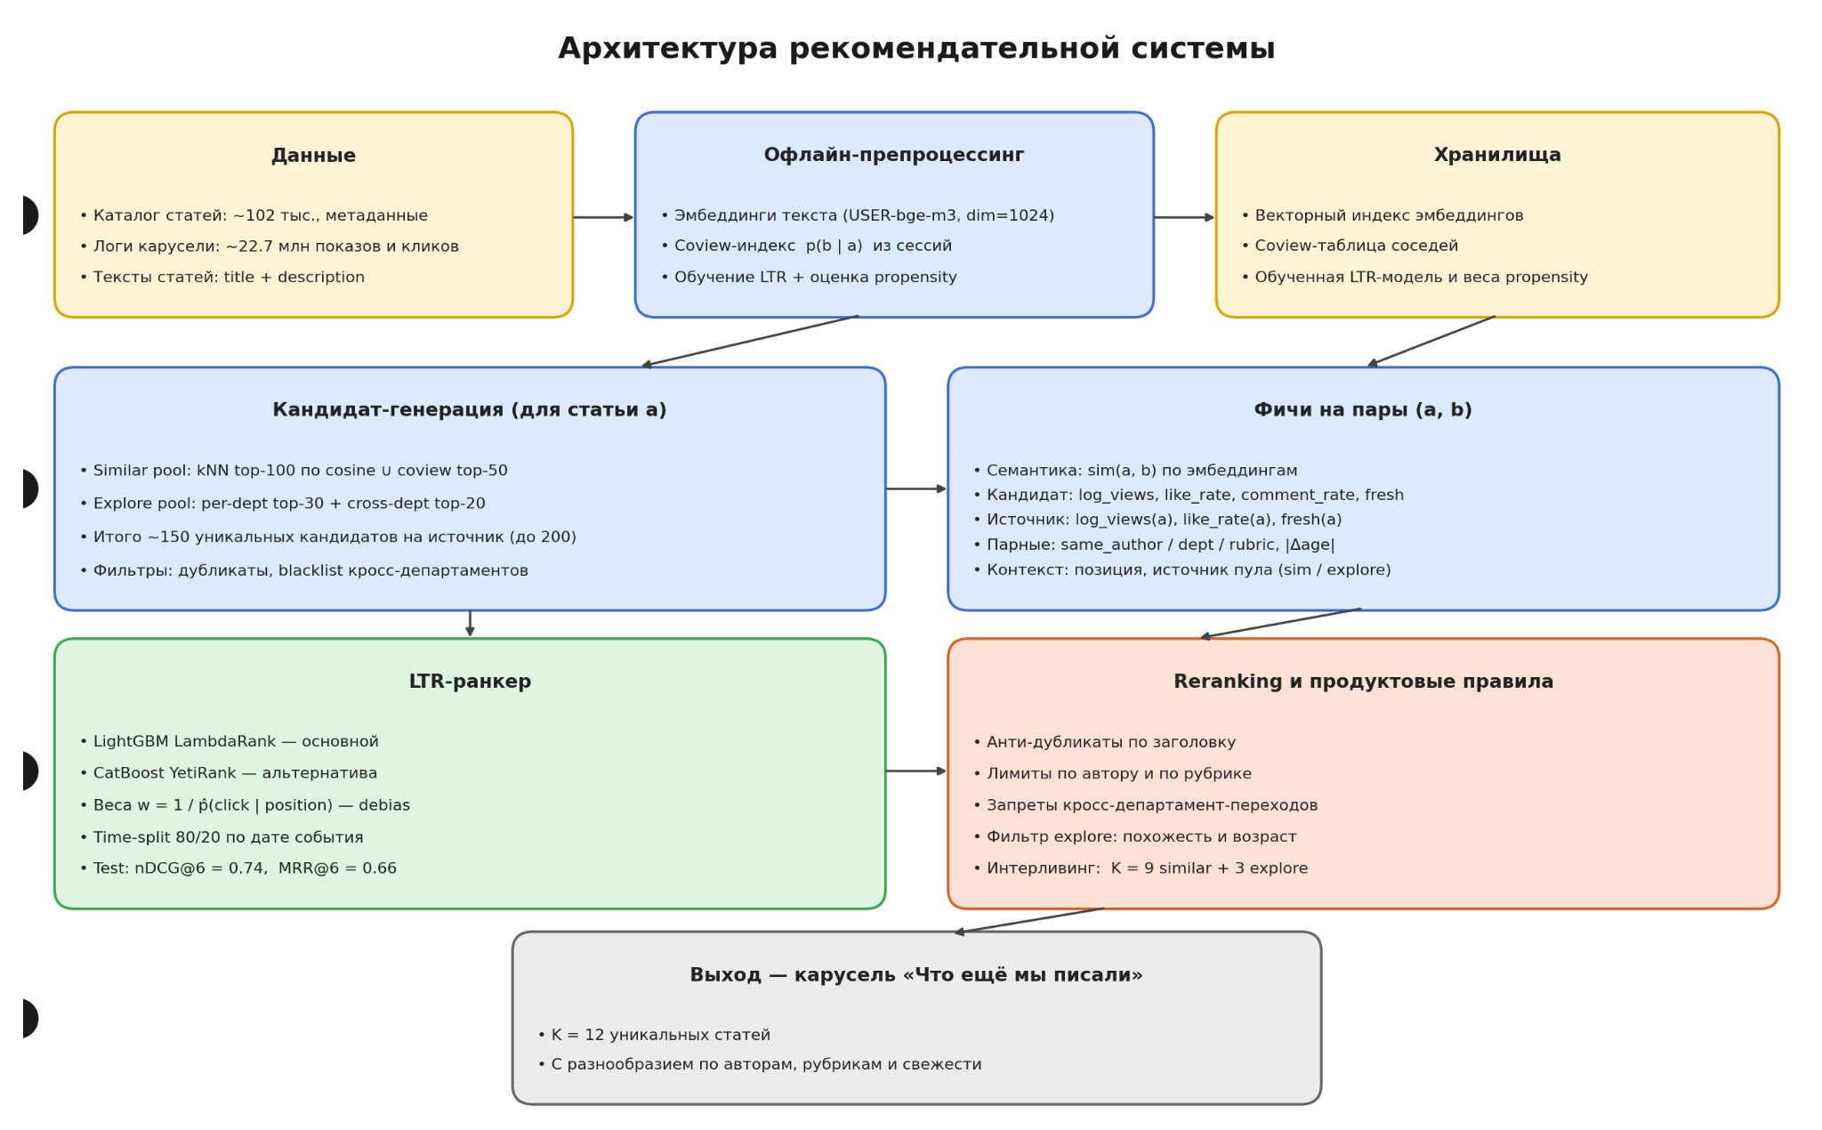
Рис. 2.1. Архитектура рекомендательной системы Т‑Ж.
Уровень 1 — кандидат‑генерация. Здесь решается задача recall: для статьи А из 102 тыс. возможных собрать порядка 150 уникальных кандидатов из двух пулов — similar (kNN top‑100 по cosine и coview top‑50) и explore (top‑30 популярных и свежих статей из одного департамента + top‑20 статей из других департаментов). Замер на 200 случайных источниках: медиана общего числа кандидатов после объединения обоих пулов — 150, среднее — 152, максимум — 200 (для статей с богатой coview‑историей). У около 2/3 каталога coview‑записей нет, и для них similar = ровно 100 kNN‑соседей; для оставшейся трети — расширяется до 120–150 за счет поведенческих соседей.
Уровень 2 — ранжирование: на этих кандидатах применяется LTR‑модель, обученная на исторических логах.
Уровень 3 — reranking и правила: окончательная перестановка top‑K с учетом разнообразия и продуктовых ограничений.

Пайплайн имеет вид: статья-источник → candidate generation → feature engineering → ranking → reranking → итоговая выдача.

Разделение на генерацию кандидатов (candidate generation) и ранжирование (ranking) разграничивает две задачи: расширение пространства кандидатов и оценку вероятности перехода. Candidate generation увеличивает покрытие за пределами семантически близких материалов, ранжирование обучается на фактических пользовательских переходах и моделирует продолжение чтения.

Данные и предобработка
Используются три источника данных: метаданные статей (~102 тыс. записей), логи карусели (~22,7 млн строк за ~3 месяца) и предобученные эмбеддинги текстов.
Эмбеддинги получены моделью deepvk/USER-bge-m3 (вариант BGE-M3 для русского языка), размерность 1024. Вход — конкатенация нормализованных заголовка и аннотации. Векторы L2-нормированы для cosine-поиска. Хранение — memory-mapped массив, что обеспечивает загрузку без полного копирования в оперативную память.
Логи карусели хранятся в формате parquet [21] с колоночным доступом. Чтение выполняется по row-group и выбранным колонкам без полной загрузки. Событие — строка с идентификаторами пользователя, визита, статьи-источника, статьи-кандидата, типа блока рекомендаций и позиции. Поле «клик» ∈ {0, 1} различает показ и переход. Тип карусели разделяет блоки с различной логикой (персонализированные ML-блоки, «что еще мы писали», популярное и др.).
Coview-переходы исключены из обучения ранжирования: отсутствуют показ, позиция и набор конкурирующих кандидатов, следовательно, нет наблюдаемого выбора. После фильтрации — ~15,4 млн строк.
Группировка по показу (impression) выполняется по ключу (визит, источник, тип карусели, день). Такая схема формирует корректные группы для обучения ранжирования.

Генерация кандидатов (candidate generation)
Архитектура генерации кандидатов разделена на два независимых пула: similar и explore. Такое разделение одновременно решает две задачи рекомендательной системы — обеспечение релевантности и поддержание разнообразия выдачи.
Пул similar отвечает за наиболее вероятные и тематически близкие рекомендации. Пул explore расширяет пространство кандидатов, снижает эффект информационного пузыря и позволяет находить материалы, потенциально интересные пользователю, несмотря на меньшую семантическую близость к исходной статье.

Пул похожих кандидатов (similar)
Базовый механизм поиска — kNN по косинусной близости в пространстве L2-нормированных эмбеддингов. Для каждой статьи-источника формируется topK_sim ≈ 100 ближайших соседей. Эмбеддинги построены на основе модели deepvk/USER-bge-m3, семантическая близость между статьями определяется как косинусная близость их векторов.
Каталог содержит около 102 тыс. материалов, поэтому точный brute-force kNN на CPU остается вычислительно дешевым и выполняется быстро. Применение приближенных структур на текущем этапе не требуется.
Опора только на семантическую близость создает ограничение: модель рекомендует преимущественно статьи, максимально близкие по тексту. Это сужает тематический пул кандидатов и не отражает полную картину реальных пользовательских переходов между материалами.
Для компенсации этого эффекта пул similar расширяется кандидатами из набора Coview. Индекс Coview строится по последовательностям просмотров в рамках одной сессии и представляет собой разреженную матрицу условных вероятностей P(b|a), где a — текущая статья, b — следующая статья, открытая пользователем в той же сессии. Вероятности оцениваются по историческим логам с лапласовым сглаживанием. Для каждой статьи-источника отбираются top-k наиболее связанных материалов и добавляются в candidate pool.
Подход соответствует классическим методам item-based коллаборативной фильтрации [14][15], где близость объектов определяется не только содержанием, но и коллективным поведением пользователей. Сигнал Coview особенно полезен, когда статьи связаны с точки зрения пользователя, но не являются близкими лингвистически: например, материал об открытии ИП и статья о регистрации ООО имеют низкую семантическую близость, но часто читаются последовательно в рамках одного пользовательского сценария.

Пул разнообразия (explore)
Чистый семантический kNN склонен формировать однородные рекомендации. Если исходная статья посвящена инвестициям, большинство ближайших соседей также относятся к инвестициям, причем часто к близким сюжетам. Это снижает разнообразие ленты и усиливает эффект информационного пузыря: пользователь получает материалы лишь из узкого тематического сегмента, даже если в других рубриках есть статьи с высокой вероятностью его заинтересовать.
Для решения проблемы в архитектуру добавлен отдельный explore-пул. В него включаются статьи из других тематических кластеров и рубрик, обладающие одновременно высоким показателем качества и высокой свежестью публикации.
Показатель качества строится по метрикам вовлеченности статьи: like_rate, comment_rate, fav_rate. Показатель актуальности отражает свежесть материала и скорость накопления вовлеченности. Таким образом, кандидаты из explore-пула позволяют модели рассматривать не только наиболее похожие статьи, но и потенциально интересные материалы из соседних тематик.
Чтобы explore-пул не превращался в набор случайных низкокачественных рекомендаций, на этапе reranking накладываются дополнительные ограничения:
- минимальная семантическая близость к статье-источнику;
- ограничение по возрасту статьи;
- фильтрация нежелательных междепартаментных переходов;
- ограничения на повторение рубрик и авторов.
Такая архитектура сохраняет релевантность рекомендаций и одновременно расширяет пространство выдачи за пределы узкого семантического окружения.

Признаки для ранжирования
Признаки модели проектировались исходя из четырех гипотез:
- семантическая близость статьи-источника и кандидата является базовым сигналом релевантности;
- популярные и качественные статьи получают больше пользовательских переходов;
- вероятность клика зависит от контекста показа карточки рекомендации;
- исторические совместные просмотры содержат дополнительный поведенческий сигнал, который невозможно восстановить только по текстовой близости.
Итоговый набор включает 17 основных признаков, сгруппированных по нескольким категориям.
Семантические признаки. Основной семантический признак — sim(a, b), косинусное сходство между эмбеддингами статьи-источника и кандидата. Признак отражает близость материалов в пространстве эмбеддингов и является одним из наиболее сильных базовых сигналов модели.
Признаки популярности и качества. Для статьи-кандидата используются: log_views, log_comments, like_rate, comment_rate, fav_rate. Они позволяют модели учитывать не только тематику, но и историческую востребованность статьи у пользователей.
Признаки свежести. Актуальность кандидата задается признаком
Cand_fresh = 1 / (1 + age_days / 30),
обеспечивающим плавное уменьшение веса статьи по мере ее устаревания.
Парные признаки. Парные признаки описывают взаимосвязь между источником и кандидатом: same_author, same_dept, same_rubric, |Δage|. Они отражают структурную близость материалов и особенности пользовательского поведения внутри тематических сегментов.
Признаки статьи-источника. Для источника используются src_log_views, src_like_rate, src_fresh. Формально они одинаковы для всех кандидатов внутри одной выдачи и могут показаться избыточными, однако позволяют модели учитывать контекст текущего материала: для очень популярных или очень свежих источников оптимальный баланс между семантической близостью и сигналами популярности отличается. Такие взаимодействия хорошо моделируются методами boosting [2].
Поведенческие признаки. Отдельную категорию составляют поведенческие признаки, построенные на статистике Coview:
- coview_score = log p(b|a);
- coview_rank — позиция кандидата в top-N соседей источника по Coview.
Они дают модели прямой сигнал о том, насколько часто пользователи исторически читали статьи последовательно. В отличие от семантической близости, признаки Coview отражают реальные пользовательские сценарии: статья об индексных фондах и материал об открытии ИИС семантически различны, но часто читаются подряд в рамках одной пользовательской задачи.
Если пара статей отсутствует в индексе Coview, признакам присваиваются специальные значения: coview_score = −10, coview_rank = 200. Это позволяет модели явно различать редкую связь и полное отсутствие исторического сигнала [15][16].

Обучение LTR

LambdaRank как оптимизация порядка рекомендаций
Классическая постановка бинарной классификации (clicked / not_clicked) с logloss оптимизирует вероятность клика для каждого кандидата независимо. Для рекомендательных систем этого недостаточно: пользователю важна не сама вероятность клика, а порядок материалов в выдаче. Ошибка в верхних позициях значительно критичнее ошибки в нижних [1, 11]. Если релевантная статья оказывается на 10-й позиции вместо 1-й, пользователь с высокой вероятностью ее не увидит, даже если модель корректно оценивает вероятность клика. Поэтому задача ранжирования рекомендаций требует оптимизации порядка документов внутри выдачи.
Для решения этой задачи используется LambdaRank [1] — один из наиболее распространенных подходов к learning-to-rank. В его основе лежит попарное сравнение кандидатов внутри одной выдачи. Для каждой пары документов i и j вычисляется градиент
λ_ij = (1 / (1 + exp(s_i − s_j))) · |ΔnDCG_ij|,
где s_i и s_j — предсказанные моделью оценки кандидатов, а |ΔnDCG_ij| — изменение метрики nDCG при перестановке документов местами. Модель учитывает не только факт ошибки ранжирования, но и ее влияние на итоговое качество выдачи: если перестановка существенно ухудшает nDCG, соответствующий градиент получает больший вес.
Суммарно λ-градиенты формируют псевдоградиент для модели на основе бустинга. В результате обучение напрямую оптимизирует порядок документов относительно целевой метрики ранжирования, а не вероятность клика по отдельной карточке.
В работе LambdaRank оптимизируется относительно nDCG@10: рекомендательный блок содержит ограниченное число карточек, а основные пользовательские взаимодействия сосредоточены в верхней части выдачи.

Позиционное смещение
Обучение рекомендательной модели на исторических кликах содержит ограничение: вероятность клика зависит не только от качества рекомендации, но и от позиции карточки в блоке. Этот эффект называется position bias [4][5]. Карточки на верхних позициях получают больше внимания и больше кликов даже при одинаковой релевантности материалов. Если игнорировать эффект, модель воспроизводит решения предыдущей рекомендательной системы вместо изучения реальных пользовательских предпочтений: если старая система стабильно показывала определенный тип статей на первых позициях, именно они получают больше кликов, и модель интерпретирует это как признак высокой релевантности, хотя часть эффекта обусловлена исключительно позицией показа.
Для уменьшения смещения используется propensity debiasing на основе Inverse Propensity Scoring (IPS) [4]. Сначала по историческим логам оценивается вероятность клика для каждой позиции:
p_hat(click | position)
После этого для каждого обучающего примера рассчитывается вес:
w = 1 / p_hat(click | position)
Такой вес увеличивает вклад редких событий: клик по карточке на нижней позиции получает больший вес, поскольку пользователь заметил и выбрал рекомендацию несмотря на менее выгодное положение в выдаче.
Вероятности p̂ оцениваются по тренировочным логам с симметричным сглаживанием (α = 1, β = 1). Сглаживание делает оценки устойчивыми для редких позиций и предотвращает появление слишком больших весов при очень малых значениях p̂. Propensity debiasing снижает влияние исторического смещения экспозиции и приближает обучение к реальным предпочтениям пользователей, а не к артефактам предыдущей рекомендательной системы. См таблицу 2.2.

Позиция в карусели | p̂(click | position)
1 | 0.0258
2 | 0.0336
3 | 0.0247
4 | 0.0491
5 | 0.0405
Таблица 2.2. Усредненные propensity по логам train.
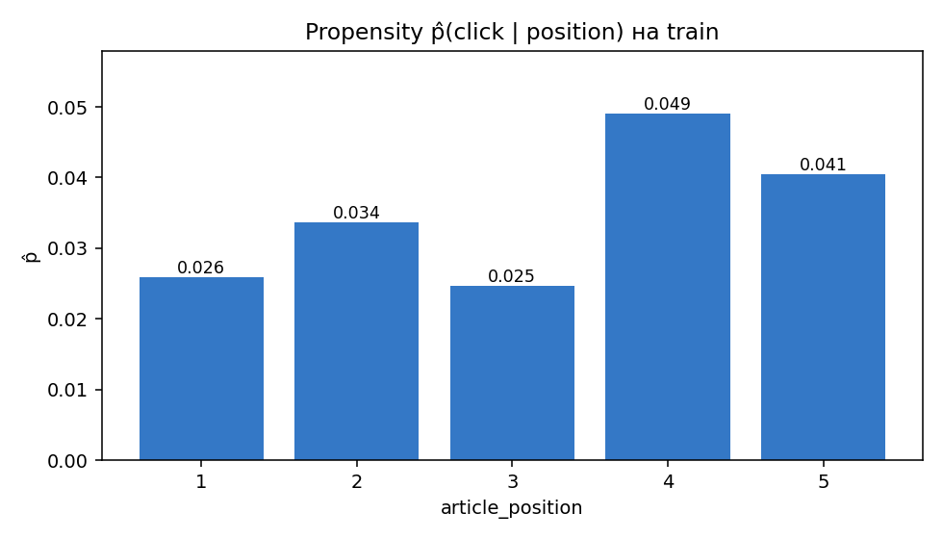
Рис. 2.2. Доля кликов по позициям, усредненная по всем типам каруселей.
Существенная особенность данных: классического монотонного затухания «сверху вниз», характерного для поисковой выдачи, не наблюдается. Усредненная p̂ выше на позициях 4–5, чем на позициях 1–3. Этому есть две причины. Во-первых, в продукте используется несколько типов карусели — персональная ML-карусель, Похожее по этой теме, Популярное — с разной длиной и визуальным размером; усреднение по ним стирает позиционный сигнал. Во-вторых, карусель горизонтальная, пользователь активно прокручивает ее, увидев в превью следующую карточку; такая механика естественно увеличивает CTR на средних позициях. См. рис. 2.2
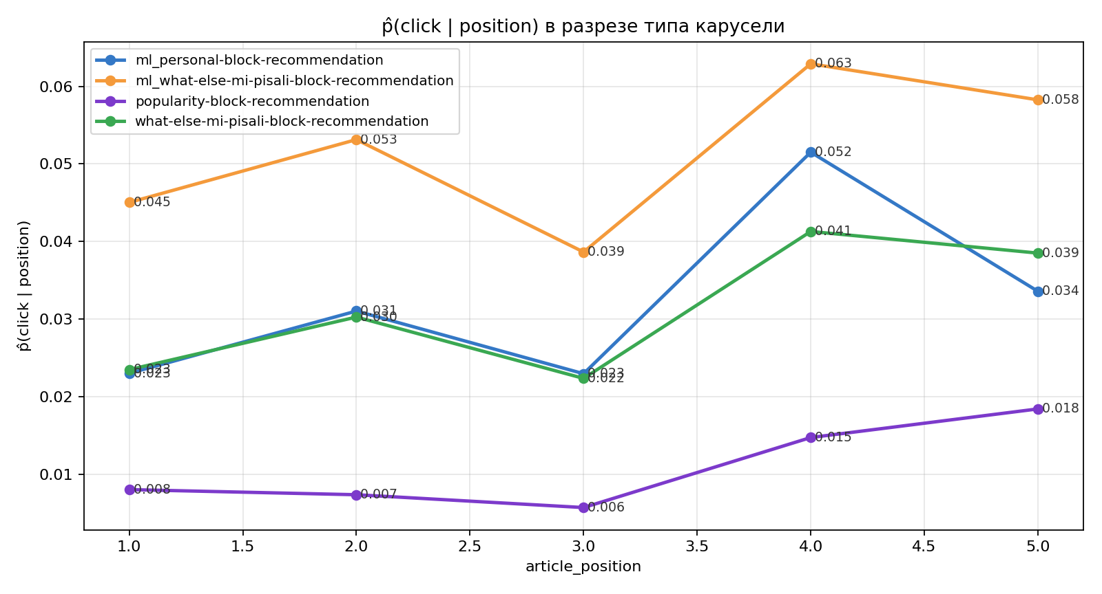
Рис. 2.3. p̂(click | position) в разрезе типа карусели на train.
В разрезе типа карусели картина проясняется. Кривые разных типов лежат на принципиально разных уровнях: от 0.6% у блока popularity до 5-6% у ml_what-else-mi-pisali — и имеют разную форму: где-то p̂ почти плоская, где-то заметен рост на позициях 4-5. Отсюда два вывода. Нельзя использовать единый propensity для всех каруселей; более корректная оценка строится в разрезе типа. См. рис. 2.3. Даже без классического затухания сверху вниз взвешивание примеров по 1/p̂ остается осмысленным: оно регуляризует обучение в сторону показов, где сам факт клика менее ожидаем, и делает модель чувствительной к содержанию пары (a, b), а не к месту показа.

Сетап обучения и гиперпараметры
Обучение и оценка модели строятся по time-based split: события сортируются по времени, первые 80% данных используются для train, оставшиеся 20% — для test. Такой подход приближает оффлайн-оценку к реальному сценарию применения, где модель обучается на прошлых данных и применяется к будущим событиям. См. рис. 2.4.
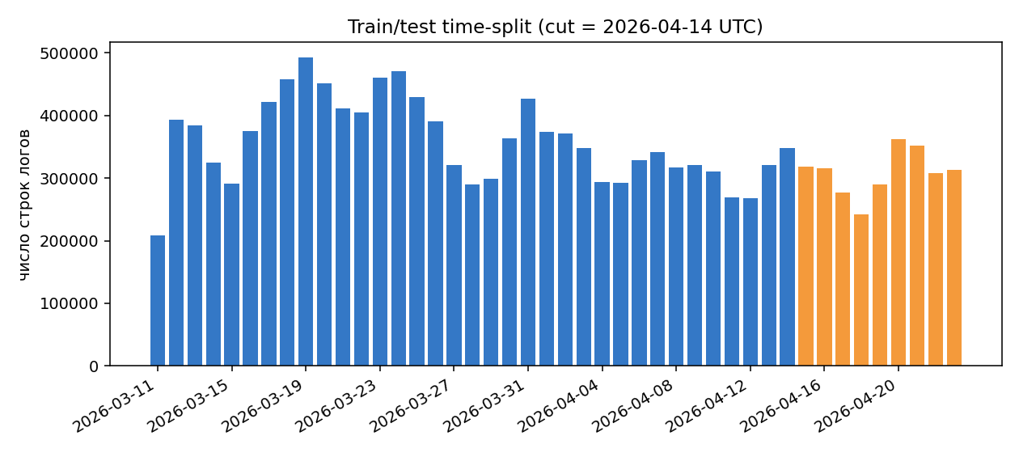
Рис. 2.4. Распределение событий по датам и точка временного разделения train/test.
В обучающую выборку включались только валидные показы рекомендаций:
- с заполненным типом блока рекомендаций;
- с доступными эмбеддингами для обеих статей пары;
- без источников Coview из исходных логов рекомендаций.
После фильтрации в тренировочной выборке (train) осталось около 612 тыс. пар показов, включая около 80 тыс. синтетических пар Coview, в тестовой (test) — около 150 тыс. групп. Количество позитивных кликов составило 81 850 в train и 16 364 в test.
Основная модель ранжирования — LightGBM с objective = lambdarank. Итоговая конфигурация:
- n_estimators = 600;
- learning_rate = 0.05;
- num_leaves = 127;
- min_child_samples = 80;
- subsample = 0.9;
- colsample_bytree = 0.9.
Для компенсации position bias в обучение передавались веса propensity:
sample_weight = 1 / p̂(click | position).
Параллельно обучалась альтернативная модель CatBoostRanker с функцией потерь YetiRank:
- iterations = 1200;
- depth = 8;
- learning_rate = 0.04.
YetiRank — попарная функция потерь внутри CatBoost, концептуально близкая к LambdaRank. Однако реализация CatBoost не поддерживает передачу sample_weight для попарных таргетов, поэтому веса propensity в эту модель не добавлялись [3][18]. Использование двух моделей позволяло сравнить качество различных подходов LTR и проверить устойчивость результатов относительно выбора функции потерь ранжирования.

Coview как источник дополнительных обучающих пар
Реальные показы рекомендаций из логов отражают только те статьи, которые уже демонстрировались предыдущей рекомендательной системой. Это порождает selection bias: модель обучается на ограниченном пространстве кандидатов и плохо видит статьи, которые ранее почти не участвовали в выдаче.
Для частичной компенсации эффекта обучающая выборка расширялась синтетическими группами Coview. Для каждой статьи-источника A, имеющей не менее 6 соседей по Coview, формировалась отдельная группа ранжирования из 6 кандидатов:
- top-1 сосед B* помечался как позитивный (y = 1);
- пять случайных кандидатов из хвоста распределения Coview (ранг ≥ 5) помечались как негативные (y = 0).
Модель таким образом дополнительно обучалась различать сильные и слабые связи Coview между статьями.
Синтетические примеры менее надежны, чем реальные клики по рекомендациям, поэтому для них использовался пониженный вес w = 0.3. Это предотвращает доминирование синтетических групп над реальными пользовательскими взаимодействиями.
Coview здесь выступает в роли сигнала слабой разметки: если пользователи исторически часто переходили из статьи A в статью B, то B считается более релевантным кандидатом, чем случайная статья из дальнего хвоста Coview [15][16][17]. Подход соответствует практике крупных промышленных рекомендательных систем: аугментация данных на основе матриц совместных вхождений и Coview применяется в архитектуре YouTube DNN, а также в retrieval-системах LinkedIn, где неявные позитивные взаимодействия дополняют реальные клики по рекомендациям [20][21].

Reranking и продуктовые правила
Результат работы модели ранжирования технически корректен с точки зрения максимизации вероятности клика, однако не всегда соответствует продуктовым требованиям рекомендательной системы. Модель оптимизирует пользовательский переход, но не учитывает редакционные ограничения, разнообразие ленты и нежелательные сочетания материалов.
Без дополнительных ограничений модель может рекомендовать несколько практически одинаковых статей подряд, сформировать всю карусель из материалов одного автора или объединить в одной выдаче статьи с несовместимым пользовательским интентом. Такие рекомендации формально получают высокий скор при ранжировании, но воспринимаются пользователем как низкокачественные. Поэтому финальная выдача формируется отдельным слоем reranking, в котором оценка модели комбинируется с набором продуктовых правил.

Работа с дубликаты по заголовкам
Часть материалов каталога «Т—Ж» представляет собой обновления старых статей, сезонные версии или переработанные публикации с минимальными изменениями текста. Семантический поиск и векторное представление считают такие материалы очень близкими и помещают их рядом в выдаче. Например, статьи «Лучшие вклады в декабре 2023» и «Лучшие вклады в декабре 2024» получают практически идентичные эмбеддинги и без дополнительной обработки оказываются соседними рекомендациями. Подобные дубликаты воспринимаются как ошибка системы и снижают доверие пользователя к выдаче.
Для устранения проблемы применяется дедупликация по нормализованному заголовку. Перед сравнением заголовки приводятся к нижнему регистру, из них удаляются знаки пунктуации, скобки, годы и другие служебные элементы. В выдаче остается только один материал из группы близких заголовков.

Ограничения по автору и рубрике
Даже при отсутствии прямых дубликатов модель ранжирования склонна концентрировать рекомендации вокруг популярных авторов или рубрик. Если пользователь читает материал из раздела «Еда», семантический поиск может вернуть большое количество кандидатов из той же рубрики и одного набора авторов. Такая монотонность ухудшает восприятие ленты и создает редакционный дисбаланс: отдельные авторы начинают непропорционально доминировать в блоках рекомендаций.
Для решения проблемы используются жесткие ограничения: не более двух материалов одного автора и не более шести материалов одной рубрики внутри карусели из 12 карточек. Это сохраняет тематическое разнообразие, не исключая полностью популярных авторов и востребованные рубрики.

Ограничения переходов
Внутри «Т—Ж» сосуществуют разделы с различным пользовательским интентом: инвестиции, путешествия, еда, недвижимость, медицина, технологии. Высокая семантическая близость между статьями из разных разделов не всегда означает, что переход между ними будет логичным для пользователя. Читая статью про брокерские счета, пользователь с высокой вероятностью ожидает продолжения финансовой тематики, а не рекомендации рецептов или туристических подборок. Такие переходы ухудшают качество выдачи и снижают вероятность дальнейшего вовлечения.
Поэтому часть междепартаментных переходов задается явной таблицей разрешенных и запрещенных комбинаций (a_department → b_department). Такой подход позволяет хранить продуктовые ограничения отдельно от ML-модели и изменять их без переобучения системы ранжирования.

Ограничения для explore-кандидатов
Пул explore используется для расширения пространства рекомендаций и повышения разнообразия выдачи. Без дополнительных ограничений кандидаты explore становятся слишком случайными и теряют связь с текущим пользовательским сценарием.
Для предотвращения эффекта применяются два фильтра. Первый — минимальная семантическая близость к статье-источнику: sim ≥ 0.5; это сохраняет тематическую связь даже между материалами из разных рубрик. Второй — ограничение по возрасту статьи: age_days ≤ 365. Старые материалы особенно чувствительны для медиа-продукта: информация в них устаревает из-за изменения законодательства, цен, финансовых условий и других фактических данных. Ограничение по свежести уменьшает вероятность показа неактуального контента.

Пересечение similar и explore-кандидатов
Если выдача формируется сначала из кандидатов similar, а затем из кандидатов explore, пользователь часто не доходит до части explore, и механизм разнообразия практически не влияет на поведение. Поэтому итоговая карусель строится через интерливинг кандидатов обоих пулов.
Финальная выдача размера K = 12 формируется по схеме: 9 кандидатов similar и 3 кандидата explore. Материалы explore размещаются на фиксированных позициях 4, 7 и 10. Такая схема равномерно распределяет разнообразие по выдаче и сохраняет наиболее релевантные рекомендации similar в верхней части списка.
Использование отдельного слоя reranking на основе правил поверх ML-модели соответствует практике крупных рекомендательных систем [8][10]. Альтернативный подход — прямое включение компонентов, учитывающих разнообразие, в функцию потерь ранжирования или функцию скоринга, например через методы на основе MMR [6]. В рамках работы явные продуктовые правила оказались более интерпретируемыми, предсказуемыми по продуктовому эффекту и удобными для совместной работы с редакцией.

Оффлайн-оценка и selection bias

Метрики оценки качества
Для оффлайн-оценки рекомендательной модели использовался стандартный набор метрик ранжирования. Для каждой группы показов карусели ‘Вот что еще мы писали по этой теме’ из тестовой выборки модель упорядочивает доступных кандидатов, после чего качество полученного порядка оценивается несколькими показателями:
- Recall@K — доля релевантных кандидатов, попавших в top-K рекомендаций;
- NDCG@K — normalized Discounted Cumulative Gain, учитывающий не только наличие релевантных материалов в выдаче, но и их позиции [11];
- MRR@K — Mean Reciprocal Rank, отражающий положение первого релевантного результата.
NDCG@K и MRR@K являются основными для задачи рекомендаций: пользователь в большинстве случаев взаимодействует только с верхней частью карусели, и ошибка ранжирования на первых позициях существенно критичнее ошибки в нижней части списка.
Метрики усредняются только по группам показов, которые содержат хотя бы один позитивный клик и включают не менее двух кандидатов.
Для разделения train и test использовался split по времени: граница выбиралась как квантиль 0.8 по времени события hit_dttm (время начала сессии). Такой подход исключает утечку по времени и приближает оффлайн-оценку к сценарию применения рекомендательной системы, где модель обучается на прошлых данных и применяется к будущим пользовательским взаимодействиям [11].

Почему оффлайн-оценка - сложная задача?
При интерпретации оффлайн-метрик необходимо учитывать фундаментальное ограничение логов: все взаимодействия пользователей собраны под управлением предыдущей рекомендательной системы. Пользователь видел только те статьи, которые уже были выбраны старой системой и показаны ему в блоке рекомендаций. Соответственно, оффлайн-оценка сравнивает не две независимые рекомендательные системы, а различные перестановки внутри уже сформированного набора кандидатов (candidate pool).
Кандидаты, которые новая система могла бы предложить самостоятельно, в логах отсутствуют, и для них невозможно наблюдать реальные клики. Поэтому оффлайн-оценка ранжирования неизбежно содержит selection bias и exposure bias [4][13].
Эффект особенно отчетливо виден при сравнении базовой семантической модели и случайного ранжирования внутри уже показанных кандидатов.
На тестовой выборке:
- baseline_sim NDCG@6 = 0.696;
- random NDCG@6 = 0.697;
- baseline_sim MRR@6 = 0.598;
- random MRR@6 = 0.604.
где baseline_sim - семантический бейзлайн, random - случайное ранжирование.
Разница между семантическим бейзлайном и случайной перестановкой минимальна. Внутри исторических показов кандидаты уже обладают близкой релевантностью: предыдущая рекомендательная система выполняла сильную предварительную фильтрацию.
Поэтому ранжирование внутри существующих показов оказывается существенно более сложной задачей, чем классическая постановка «релевантные против нерелевантных кандидатов». Модель ранжирует уже достаточно качественный candidate pool, а не формирует его с нуля. Именно в этом контексте следует интерпретировать дальнейшие результаты модели LTR.

Основные результаты и интерпретация
Несмотря на ограниченность оффлайн-оценки и сильный selection bias, обе LTR-модели показывают устойчивое улучшение метрик ранжирования относительно семантического бейзлайна. Основные результаты на тестовой выборке представлены в таблице ниже.
Основные результаты на test представлены в таблице ниже. См. таблицу 2.3.
Модель | nDCG@3 | nDCG@6 | nDCG@10 | MRR@3 | MRR@6 | MRR@10
lgbm | 0.700 | 0.751 | 0.755 | 0.647 | 0.669 | 0.670
catboost | 0.709 | 0.758 | 0.762 | 0.657 | 0.678 | 0.679
baseline_sim | 0.618 | 0.696 | 0.700 | 0.560 | 0.598 | 0.599
random | 0.629 | 0.697 | 0.702 | 0.572 | 0.604 | 0.604
Таблица 2.3 Метрики на test.
Модель | recall@1 | recall@3 | recall@5
lgbm | 0.409 | 0.875 | 0.981
catboost | 0.423 | 0.878 | 0.982
baseline_sim | 0.308 | 0.800 | 0.979
random | 0.308 | 0.830 | 0.977
Таблица 2.4. Recall@K внутри показа на test.
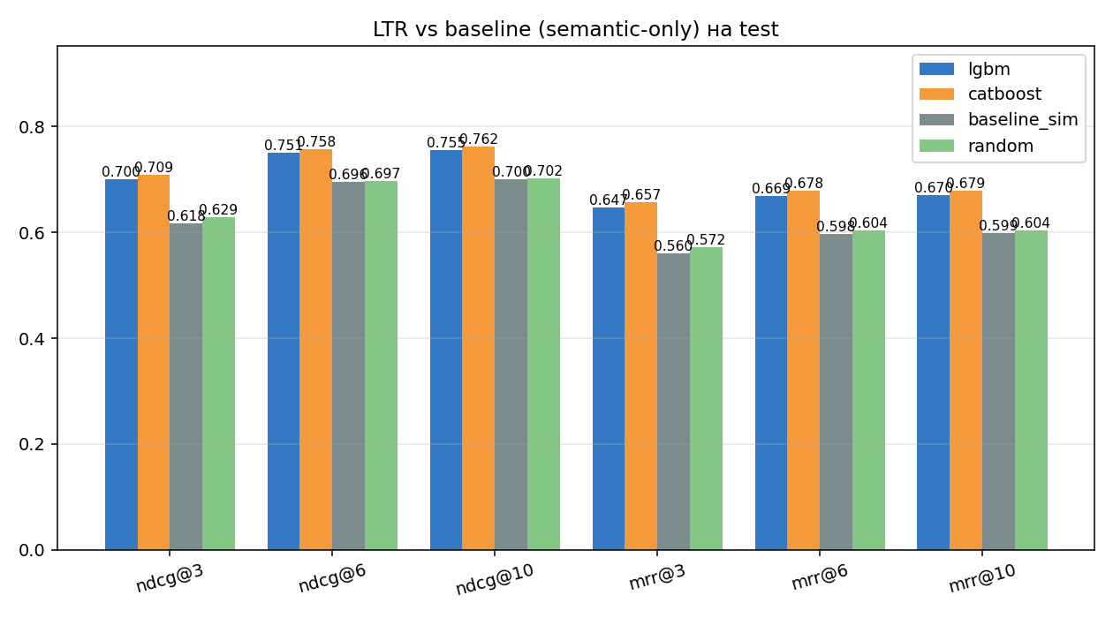
Рис. 2.5. Сравнение моделей по основным метрикам на test.
На рис. 2.5. обе модели LTR стабильно превосходят семантический бейзлайн и случайное ранжирование по всем метрикам. baseline_sim и random при этом оказываются практически неразличимыми — характерное проявление selection bias внутри исторических логов рекомендаций. Наибольший прирост наблюдается на метриках верхней части выдачи, прежде всего MRR@K.
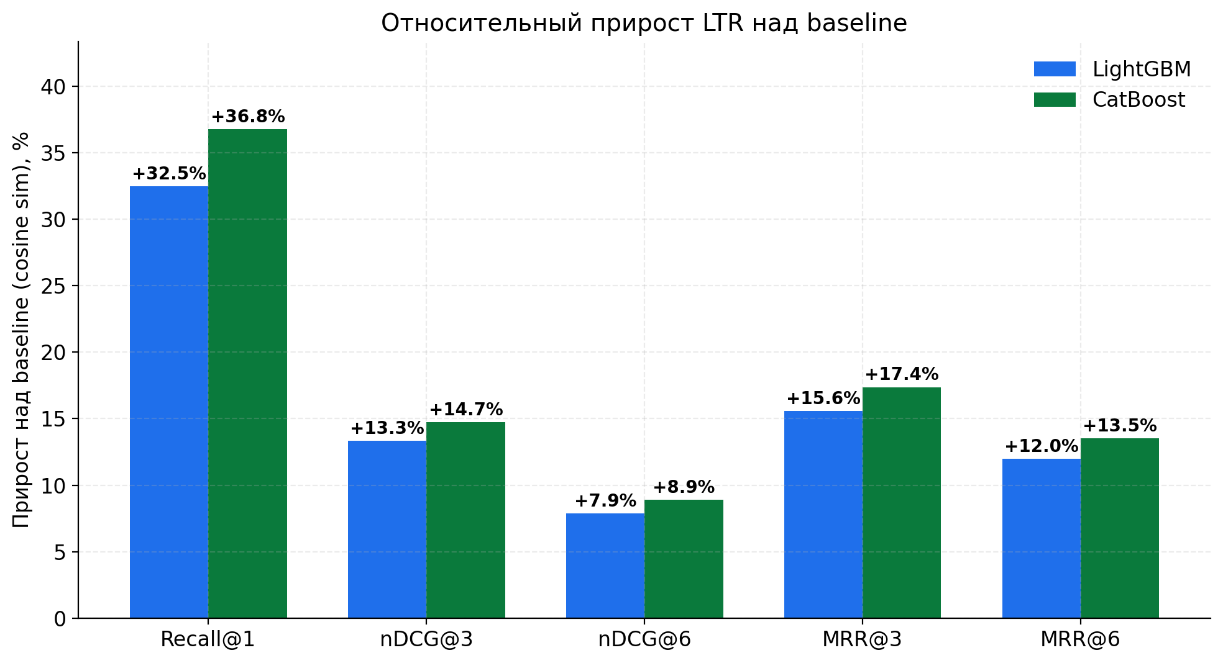
Рис. 2.6.. Относительный прирост LTR над baseline.
Относительно Baseline модели LTR показывают:
- NDCG@3: прирост +13–14%. Первые три карточки карусели, те, что пользователь видит без скролла, стали ранжироваться лучше: кликнутая статья чаще оказывается среди них и при этом чаще стоит ближе к первой позиции
- MRR@3: прирост +15–17%. Кликнутая карточка в среднем поднимается с ~1.8 позиции на ~1.5.
- Recall@1: прирост более +35%. В 41% показов кликнутая статья теперь стоит первой против 31% у baseline. Это +10 пп дополнительных показов, где пользователь видит релевантную статью на первом месте. Верхняя ячейка карусели начинает работать на треть эффективнее.
Наилучшее качество достигается у CatBoostRanker с функцией потерь YetiRank, однако разница между двумя моделями LTR невелика. Это свидетельствует о том, что основной вклад в качество дает сама постановка LTR и feature engineering, а не выбор конкретного алгоритма boosting.
Помимо метрик в верхней части выдачи, важно понять, как качество ранжирования меняется с ростом размера top-K.
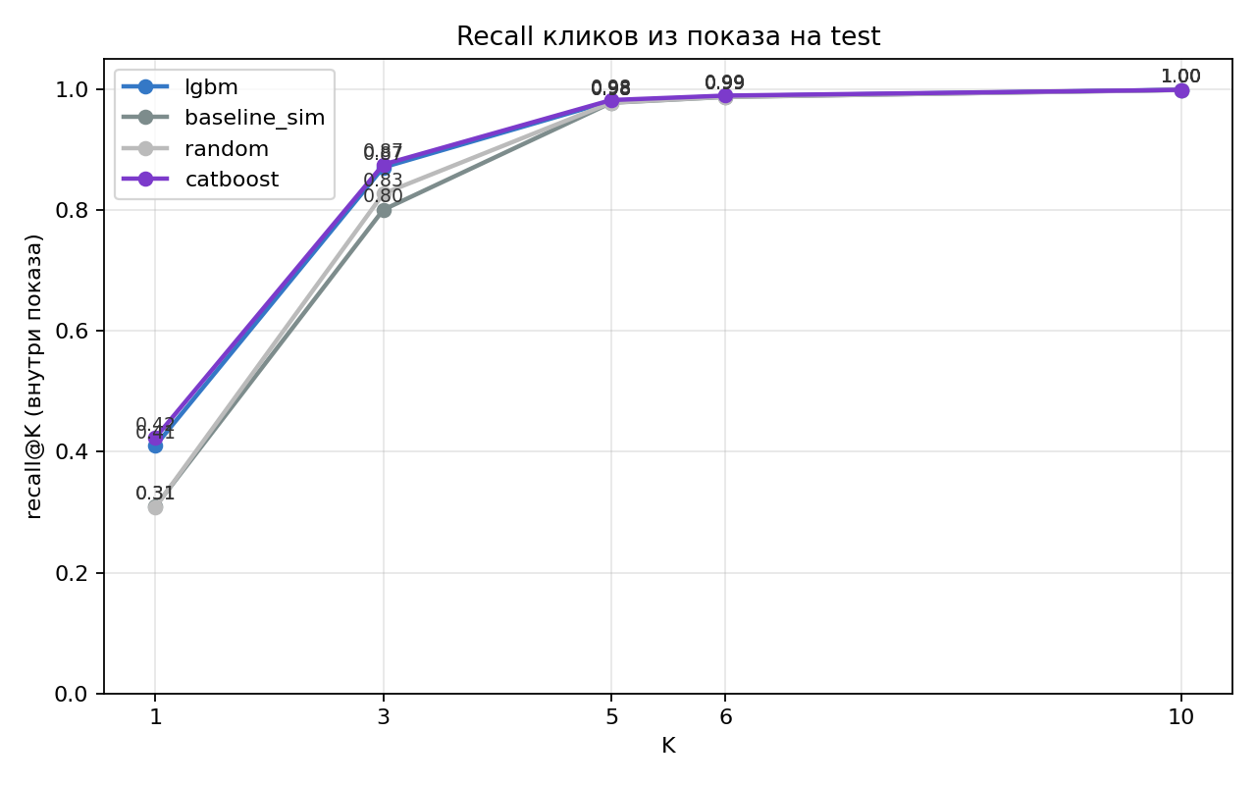
Рис. 2.7. Recall@K — какая доля кликов из показа попадает в top‑K.
Как видно на рис. 2.7, различия между моделями максимальны при малых значениях K и быстро уменьшаются с ростом размера top-K. Исторические карусели содержат ограниченное число кандидатов, поэтому уже при K ≥ 6 большинство кликов попадает в выдачу практически у любой разумной модели ранжирования.

Практическая интерпретация результатов модели ранжирования
С продуктовой точки зрения получены два независимых источника эффекта. Первый виден непосредственно в оффлайн-оценке: на стандартном наборе кандидатов из исторических показов модель устойчиво улучшает метрики ранжирования. Это означает, что внутри уже сформированной карусели релевантные материалы чаще оказываются в верхних позициях, а именно с ними пользователь взаимодействует в подавляющем большинстве случаев. Для медиа-продукта улучшение порядка рекомендаций повышает вероятность первого перехода между статьями, а вслед за ним — глубину чтения, среднее число страниц за визит (Average Pages per Visit) и среднее время визита (Average Timespent per Visit).
Второй источник эффекта оффлайн-оценка измерить не способна: в отличие от предыдущей рекомендательной системы, новая модель формирует собственный пул кандидатов и способна предлагать материалы, которые раньше не показывались пользователям. Эти статьи отсутствуют в исторических логах, поэтому переходы по ним не отражены в оффлайн-метриках.
Оффлайн-метрики следует рассматривать как нижнюю оценку потенциального эффекта системы. Честная проверка возможна только в условиях реального A/B тестирования, которое запланировано совместно с командой Т—Ж. Дополнительно к онлайн-эксперименту корректными способами оценки станут взвешивание исторических кликов с помощью обратных вероятностей показа (IPS) и сбор несмещенных логов за счет небольшой доли случайных рекомендаций, намеренно подмешиваемых в реальную выдачу [4][13].

Анализ результатов

Какие признаки наиболее важны
Для анализа поведения модели ранжирования использован feature importance по gain в LightGBM. Метрика отражает суммарный вклад признака в уменьшение функции потерь при построении деревьев и позволяет оценить, какие признаки определяют структуру разбиений (рис. 2.8).
Наибольший вклад в качество модели вносят три группы признаков:
- семантическая близость (sim)
- популярность статьи (log_views, like_rate)
- свежесть материала (freshness)

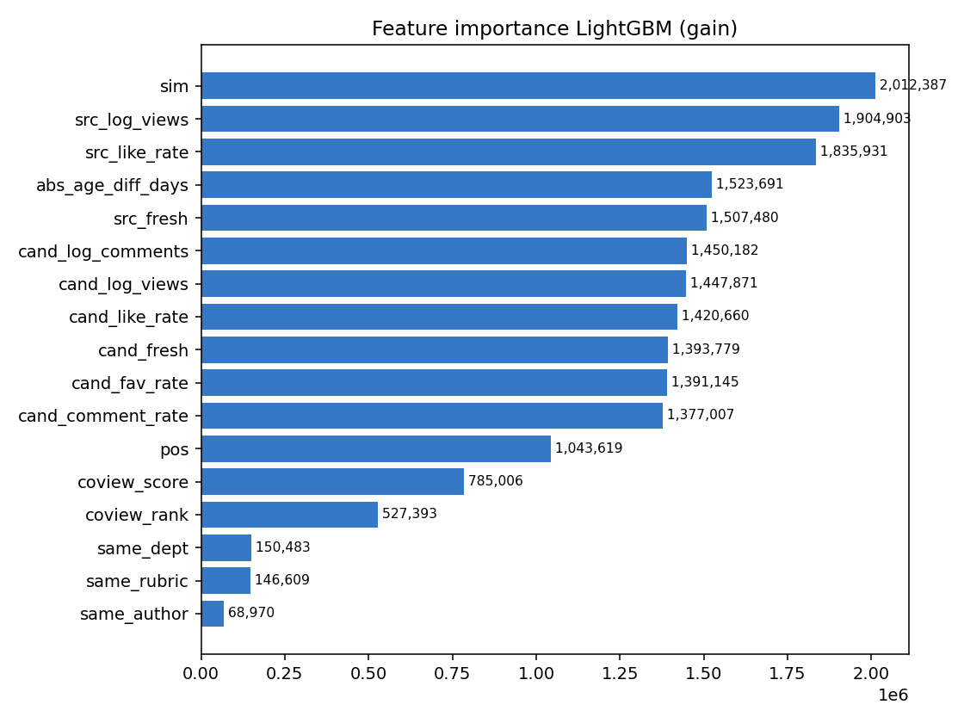
Рис. 2.8. Feature importance LightGBM.
Наиболее значимыми признаками в модели являются
- sim (коэффициент текстовой близости)
- src_log_views /cand_log_views (логарифм показов статьи-источника и кандидата)
- cand_fresh / src_fresh (свежесть статьи-источника и кандидата)
Эти признаки чаще используются при построении верхних узлов деревьев и формируют основную часть решений модели. Модель приоритизирует кандидатов, одновременно близких по содержанию, популярных и недавно опубликованных.
Парные признаки (same_department (из одного департамента), same_rubric (из одной рубрики), same_author (один и тот же автор), abs_age_diff_days (количество дней, прошедших между публикациями статей)) имеют меньший, но стабильный вклад. Они уточняют выбор внутри уже релевантного множества кандидатов и снижают вероятность рекомендаций, удаленных по тематике или времени публикации.
Признак позиции (pos) характеризуется низкой важностью. Использование propensity weighting в процедуре debiasing уменьшает влияние position bias, вследствие чего позиция не используется моделью как основной сигнал релевантности.
Coview-признаки (coview_score, coview_rank) занимают средние позиции в списке важности. Поведенческий сигнал используется как дополнительный источник информации и усиливает оценку кандидатов при прочих равных, не вытесняя семантическую близость.

Как модель использует признаки
Для интерпретации поведения модели дополнительно использовались Partial Dependence Plots (PDP). PDP позволяет анализировать, как изменяется средний LTR-score при изменении одного признака при фиксированных остальных.
Семантическая близость
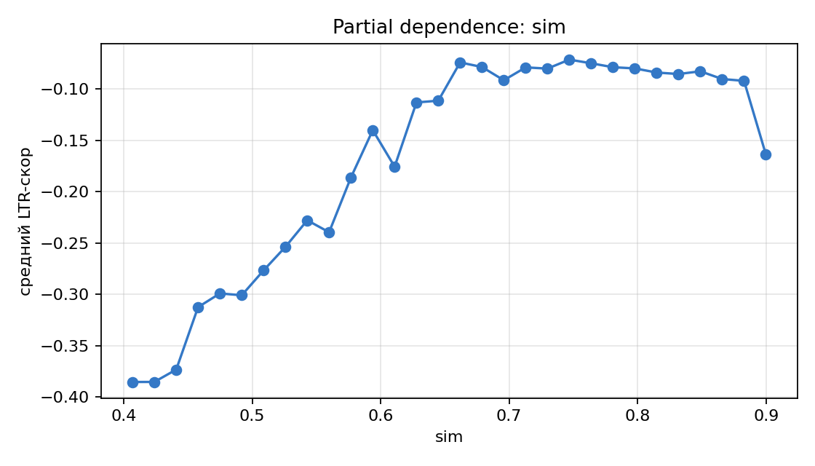
Рис. 2.9. PDP: Зависимость score от семантической близости.
На рис. 2.9 наблюдается практически монотонный рост LTR-score при увеличении косинусной схожести между статьями-источниками и кандидатами. Это означает, что модель использует текстовую близость как основной ранжирующий сигнал и не переобучается на локальные артефакты.
Рост similarity приводит к устойчивому увеличению LTR-score вплоть до области высоких значений схожести. Это соответствует ожидаемой логике рекомендательной системы: тематически близкие статьи с большей вероятностью являются релевантными продолжениями пользовательского сценария чтения.
Популярность статьи
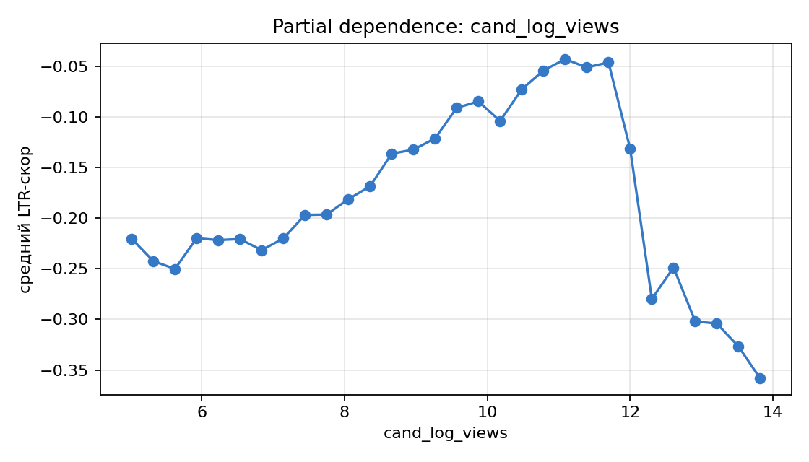
Рис. 2.10. PDP: Зависимость score от популярности кандидата.
На рис. 2.10 эффект популярности является нелинейным. До определенного уровня рост cand_log_views (логарифм количества просмотров статьи-кандидата) повышает LTR-score, однако после порога зависимость выходит на плато и затем ослабевает.
Это означает, что модель различает «непопулярные» и «популярные» материалы, однако не отдает безусловный приоритет статьям с экстремально высоким числом просмотров.
Система не превращается в простое ранжирование по просмотрам и сохраняет баланс между popularity- и semantic-сигналами.
Свежесть материала
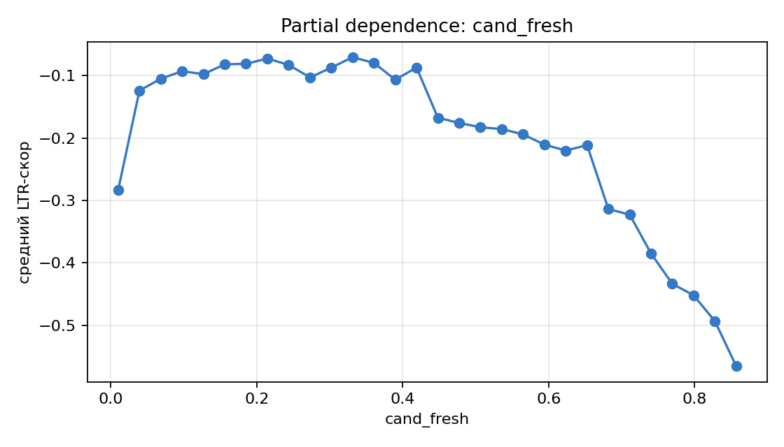
Рис. 2.11. PDP: Зависимость LTR-score от новизны кандидата
На рис. 2.11 влияние freshness имеет ступенчатый характер. При возрасте материала до нескольких месяцев оценка модели возрастает близко к линейной зависимости; далее кривая выходит на плато с более низким уровнем для старых статей.

Coview как поведенческий сигнал
Coview-сигнал используется на двух уровнях: в генерации кандидатов и в ранжировании.
Coview расширяет candidate pool за счет статей, которые пользователи последовательно читают в рамках одной сессии. В ранжировании используются два поведенческих признака:
- coview_score = log p(b | a);
- coview_rank — позиция кандидата среди top-N coview-соседей источника.
В train дополнительно включено ~80 тыс. синтетических coview-групп, формирующих weak supervision для модели ранжирования.
Влияние coview проявляется в нескольких аспектах.
- Растут оффлайн-метрики:
- NDCG@6: 0.746 → 0.751;
- MRR@6: 0.663 → 0.669;
- Recall@1: 0.40 → 0.41.
- Coview-признаки имеют заметный feature importance и регулярно используются при построении деревьев.
- Coview выявляет связи, слабо выраженные через семантическую близость. Например, статьи про оформление ИП и регистрацию ООО могут быть не похожи по тексту, но часто читаются последовательно; coview фиксирует такие зависимости.
Текстовая схожесть выполняет роль регуляризации. Без семантического ограничения coview усиливает случайные совместные появления, особенно в хвосте каталога.

Калибровка и распределение LTR-score
Для анализа калибровки модели сравнивались распределения LTR-score для clicked (был переход на статью) и not_clicked (не было перехода) кандидатов.
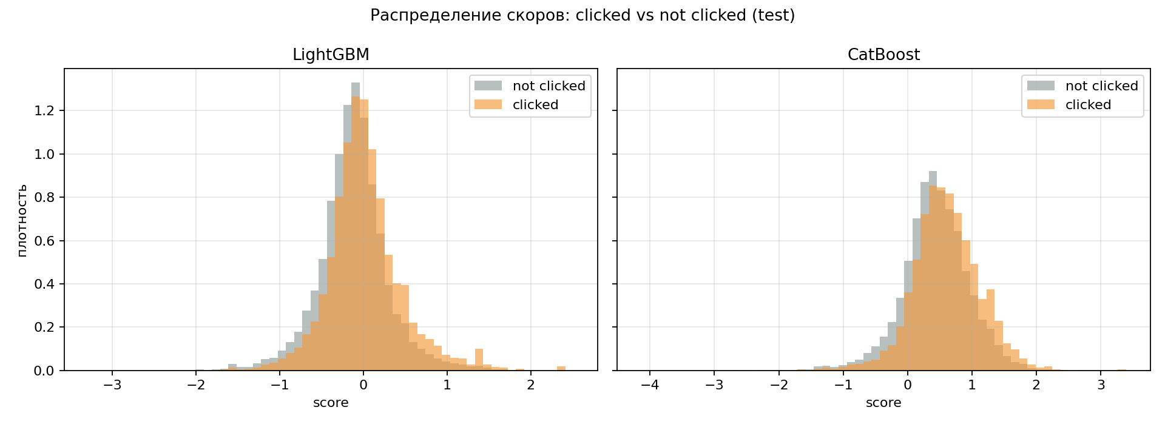
Рис. 2.12. Распределение скоров clicked vs not_clicked для LightGBM и CatBoost.
Распределение оценок для clicked-кандидатов смещено вправо относительно not_clicked. Модель в среднем присваивает более высокие значения релевантным рекомендациям, что указывает на корректную калибровку предсказаний.
Распределения при этом существенно перекрываются. Это соответствует специфике задачи рекомендаций:
- часть релевантных кандидатов не получает клик из-за ограниченной видимости в списке;
- часть кликов возникает случайно или вследствие исследовательского поведения пользователя.
CatBoost и LightGBM демонстрируют сопоставимое качество. У CatBoost распределение оценок более сжато, значения LTR-score сосредоточены в узком диапазоне; LightGBM формирует более широкий диапазон значений, сильнее разводя кандидатов по шкале.
Несмотря на различия в форме распределений, итоговое ранжирование внутри групп рекомендаций оказывается близким, что подтверждается близкими значениями метрик оффлайн сравнения и указывает на то, что различия носят калибровочный характер и слабо влияют на относительный порядок кандидатов.

Качественный анализ выдач рекомендаций
Помимо оффлайн-метрик был проведен качественный анализ выдач рекомендаций. Анализ показал, что semantic baseline и Learning-to-Rank формируют существенно различающиеся рекомендации даже при одинаковом списке кандидатов.
Semantic baseline ориентируется преимущественно на embedding similarity и поэтому чаще поднимает:
- текстово близкие материалы;
- статьи с похожей лексикой;
- устаревшие публикации;
- практически дублирующиеся материалы.
LTR-модель сохраняет тематическую близость рекомендаций, однако дополнительно учитывает:
- популярность статьи;
- свежесть статьи;
- поведенческие сигналы;
- coview-связи;
- продуктовые ограничения.
В результате выдача становится более разнообразной и ближе к реальному пользовательскому поведению.
На практике это приводит к тому, что модель чаще поднимает:
- более актуальные материалы;
- статьи с высоким историческим вовлечением;
- полезный контент;
- рекомендации с более высокой вероятностью продолжения пользовательской сессии.

Пример выдач для двух статей
Чтобы наглядно показать различия между текущей системой i2i рекомендаций и разработннной нами, ниже приведены top-12 рекомендаций для двух типичных статей-источников.
Источник №1: «45 хороших россий­ских брендов одежды»
Позиция | Заголовок | Similarity
1 | 30 интересных марок мужской одежды на любой бюджет | 0.908
2 | 28 отличных секонд-хендов в Петербурге | 0.843
3 | 20 российских марок верхней оде­жды | 0.841
4 | 60 качественных брендов женской одежды на Wild­berries | 0.840
5 | 11 брендов одежды для невысоких людей | 0.836
6 | Дешевле, чем на Wildberries: 11 сим­патичных находок на распро­дажах — все до 5 000 | 0.821
7 | 11 отличных бело­русских брендов одежды, которые продаются в России | 0.819
8 | 55 лучших российских брендов сумок | 0.816
9 | 10 новых мужских брендов для тех, кто привык одеваться в Zara, COS и Massimo Dutti | 0.814
10 | 57 качественных брендов мужской одежды на Wild­berries | 0.814
11 | 24 лучших российских бренда обуви | 0.810
12 | 27 отличных москов­ских секонд-хендов | 0.805
Таблица 2.5. Выдача от Baseline для источника №1.

Позиция | Пул | Заголовок | Similarity | LTR score
1 | similar | 10 российских марок, о которых вы могли не знать | 0.744 | 0.282
2 | similar | Где покупают одежду жители Москвы? Мы вышли на улицу и спросили | 0.774 | 0.257
3 | similar | Красивая домашняя одежда для женщин и мужчин: 16 россий­ских брендов | 0.782 | 0.245
4 | explore | Бесят тревожные люди | 0.393 | 0.103
5 | similar | 36 российских марок женского белья | 0.789 | 0.144
6 | similar | Zara не заменили, Nike не вер­нется: эксперт — о том, что происходит на рос­сийском модном рынке | 0.768 | 0.108
7 | explore | Редкие издания, встречи с писате­лями и лекции: в Москве пройдет книжная ярмарка Non/fiction | 0.513 | -0.242
8 | similar | Где купить качест­венную и актуальную куртку: 16 магазинов | 0.790 | 0.092
9 | similar | Как выглядит россий­ский массмаркет в 2026 году: 10 главных имен | 0.781 | -0.004
10 | explore | В Екатеринбурге открыли выставку с 250 работами Марка Шагала | 0.478 | -0.414
11 | similar | Лучшие новинки из массмаркета за две недели — все до 15 000 | 0.764 | -0.020
12 | similar | 16 российских брендов купальников | 0.785 | -0.020
Таблица 2.6. Выдача от LTR (LightGBM) для источника №1.
В выдаче semantic baseline преобладают статьи с максимальной лексической близостью. Новая система сохраняет тему моды и шоппинга, однако добавляет новые статьи, а LTR-модель поднимает наверх более популярные и более вовлекающие материалы, что соответствует целям системы рекомендаций по увеличению глубины потребления контента.
Источник №2: «Планка: чем полезно упражнение и как правильно выпол­нять»
Позиция | Заголовок | Similarity
1 | Ротации в планке: техника выполнения упражнения | 0.840
2 | Правда ли, что планка — лучшее упражнение для пресса? | 0.832
3 | Динамичная планка: техника выполнения упражнения | 0.814
4 | Подъем в боковую планку: техника выполнения упражнения | 0.802
5 | Боковая планка: техника выполнения упражнения | 0.797
6 | Подъемы таза в боковой планке: техника выполнения упражнения | 0.786
7 | Как накачать пресс: советы и лучшие упражнения | 0.779
8 | Тренировки табата: польза и эффективность упражнений с таймером | 0.779
9 | Выходы в боковую планку из положения стоя: техника выпол­нения упражнения | 0.777
10 | Калистеника: что это за вид тренировок и как начать зани­маться | 0.771
11 | Касание коленом локтя в боковой планке: тех­ника выполнения упраж­нения | 0.769
12 | Касание голени из план­ки: техника выпол­нения упраж­нения | 0.765
Таблица 2.7. Top‑12 от Baseline для источника №2.

Позиция | Пул | Заголовок | Similarity | LTR score
1 | similar | Растяжка на все тело | 0.706 | 0.530
2 | similar | 20 упражнений, которые можно выполнять дома | 0.695 | 0.269
3 | similar | Как начать держать спину ровно? | 0.684 | 0.168
4 | explore | Как я искала в теле­грам-каналах подработку и потеряла около 100 000 | 0.415 | 0.234
5 | similar | Круговая тренировка на все тело | 0.714 | -0.042
6 | similar | Жим штанги стоя: что это и как пра­вильно выполнять | 0.739 | -0.060
7 | explore | Полумарафон «Северная столица» в Петербурге открыл регистрацию на 2026 год: забег пройдет 9 августа | 0.354 | -0.257
8 | similar | Гиперэкстензия: что это и как правильно выполнять | 0.739 | -0.167
9 | similar | Почему при выпол­нении упраж­нений на пресс болит пояс­ница и что с этим делать? | 0.705 | -0.175
10 | explore | В Италии заверши­лась зимняя Пара­лимпиада — 2026: медальный зачет, результаты России и главные факты | 0.338 | -0.628
11 | similar | 10 эффективных упражнений для мышц груди | 0.692 | -0.386
12 | similar | Что такое пилатес и как им заниматься | 0.727 | -0.390
Таблица 2.8. Top‑12 от LTR (LightGBM) для источника №2.
Baseline предлагает множество почти одинаковых статей о планке, тогда как LTR чаще рекомендует материалы с большей практической полезностью для пользователя: другие виды тренировок, статьи о здоровье.
Таким образом, качественный анализ показал, что далеко не всегда текстовая близость хороша с точки зрения рекомендации следующей статьи, в наших примерах пересечение Baseline и нашей выдач 1-2 статьи. Модель комбинирует семантическую близость с популярностью, свежестью и поведенческими-сигналами, формируя более релевантную и продуктово устойчивую выдачу рекомендованных статей.

Обсуждение и направления развития

- Онлайн A/B. Прямое сравнение с реальным сценарием возможно только онлайн: требуется показывать пользователю рекомендации новой и старой системы и фиксировать CTR. Оффлайн сравнение ограничено фиксированным логом и не отражает поведение на новых пулах.
- Sequence-aware ranking (SASRec, BERT4Rec) [24, 25]. При введении персонализации внутри блока «Что еще мы писали» целесообразен переход к моделям на последовательностях. Transformer обучается на истории взаимодействий и моделирует зависимость текущего выбора от предыдущих переходов.
- Diversity-aware loss. Включение разнообразия непосредственно в функцию потерь заменяет жесткие правила ранжирования. Подход обеспечивает более точный контроль структуры выдачи, но усложняет оптимизацию и требует длительной онлайн оценки
- ANN-индекс (HNSW). В текущем масштабе избыточен. При росте каталога на порядок и ужесточении требований к задержке в serving становится необходим для ускорения семантического поиска
- Inter-level distillation. Обучение ранжирования на soft-labels от two-tower модели [30] снижает дисперсию целевой переменной и улучшает качество в разреженных зонах (хвост каталога).
- Periodic propensity re-estimation. Оценка p̂(click | position) сейчас фиксируется на train. В production требуется регулярное обновление по скользящему окну для учета сезонной динамики CTR и корректного debiasing.

РАЗДЕЛ 3. КРАТКИЕ ОПИСАНИЯ ПОД ЗАГОЛОВКОМ СТАТЬИ

Проблема и гипотеза решения

Основываясь на статистических данных, результатах проведенных глубинных интервью и результатах опроса, а именно:
- пользователи часто замечают блок рекомендаций, но редко переходят по ссылкам в нем
- заголовка недостаточно, чтобы понять ценность статьи
- пользователи выбирают следующую статью, если понимают, зачем ее читать
Мы предполагаем, что добавление краткого описания пользы в формате “зачем вам нужна эта статья” (1-2 строки, объясняющие, почему статья может быть полезна/интересна пользователю) к каждой статье в блоках с рекомендациями внизу статьи приведет к тому, что пользователи будут чаще кликать на рекомендации.
Мы узнаем это, когда увидим увеличение CR кликов в блоках рекомендаций.
Это будет хорошо для пользователей, так как они будут быстрее находить нужный/полезный контент, и хорошо для Т—Ж, потому что увеличится время сессии.

Описание методики проверки гипотезы
Для подтверждения гипотезы сначала проведем решенческие интервью в качестве быстрого эксперимента, затем проведем полноценный АБ-эксперимент: части аудитории Т—Ж покажем вариант рекомендаций внизу страницы, содержащий краткие описания, другой будем показывать текущий вариант ссылок без описаний.

Подготовка макетов для проведения решенческого интервью

В качестве примера возьмем “S7 открыла продажу субсидируемых билетов на 2026 год”, https://t-j.ru/news/s7-subsidii-2026/. Спускаемся вниз к рекомендациям (Рисунок 3.1).


Рисунок 3.1

К карточке новой статьи внутри рекомендации ( блоки “Подобрано специально для вас", “Вот что еще мы писали по этой теме”, “Популярное за неделю”) добавляем несколько слов, описывающих статью, на которую пользователь будет кликать (Рисунок 3.2).


Рисунок 3.2

Проведение решенческого интервью

Для проведения решенческого интервью мы подготовили три HTML-варианта страницы статьи:
- Близкий к исходному вариант (убраны лишние боковые элементы и рекламные блоки) — Рисунок 3.3
- Вариант 1 + добавлены краткие описания — Рисунок 3.4.
- Вариант 1 + добавлены краткие описания, которые сильно выделены — Рисунок 3.5.

Также для того, чтобы интервьюируемым было комфортнее знакомиться со статьями, мы подготовили три тематики им на выбор: «путешествия», «инвестиции», «ИИ в повседневной жизни».

В процессе интервью респонденту передавались три ссылки.


Рисунок 3.3

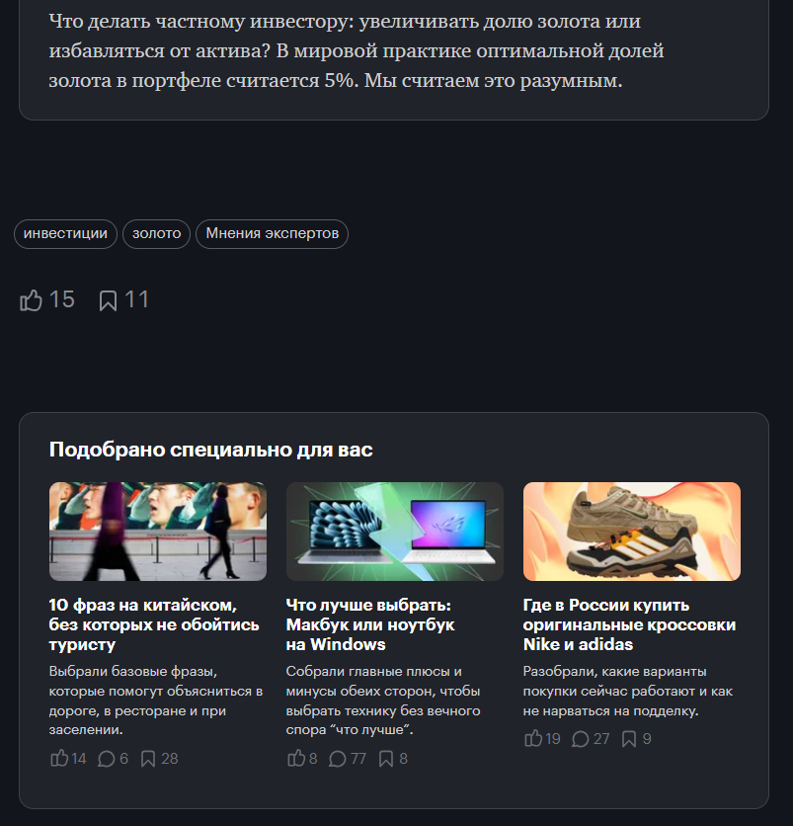
Рисунок 3.4

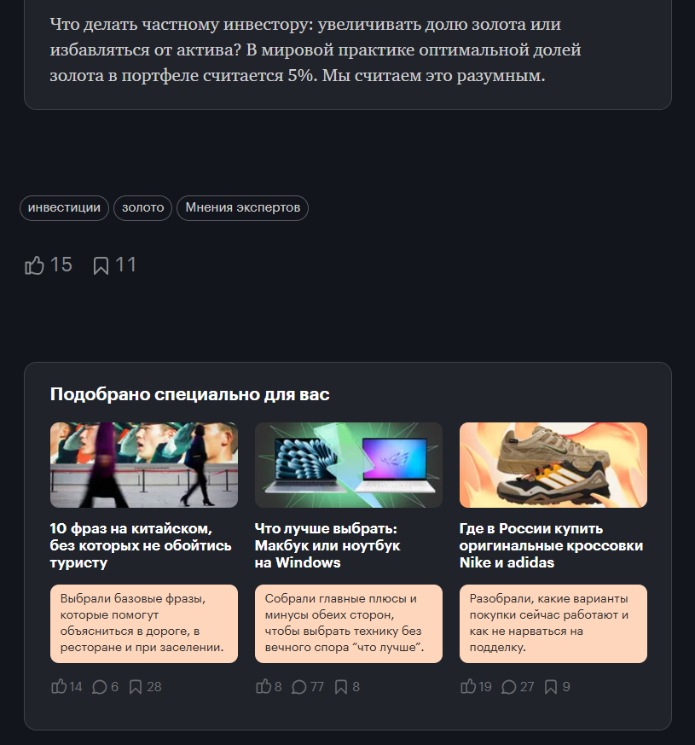
Рисунок 3.5

Вопросы и полученные ответы представлены в таблице В-1 приложения В «Краткие ответы по итогам решенческого интервью».

Всего было опрошено 10 человек, ни один из которых не выбрал исходный вариант без кратких описаний. Респонденты 1 и 10 колебались при выборе между вариантами 2 и 3, респонденты 2 и 4 выбрали вариант 3, остальные 6 респондентов выбрали вариант 2.
При этом большинство опрошенных готовы читать новые статьи после текущей, если есть логичное продолжение темы

Дизайн АБ-эксперимента
Нулевая гипотеза
Добавление краткого описания рядом с рекомендованной статьей не повлияет на метрики перехода и поведение пользователя.
Альтернативная гипотеза
Добавление краткого описания рядом с каждой рекомендованной статьей увеличивает CR рекомендательного блока и приведет к относительному росту доли переходов на 5% от текущего значения (0.80% → 0.84%).

В альтернативной гипотезе мы проверяем, увеличится ли CR рекомендательного блока после добавления кратких описаний, то есть мы проводим односторонний эксперимент. Посчитаем MDE для одностороннего теста.

Пользователи, для которых текущая сессия первая: около 1 000 000 сессий в день.
Возьмем в тест ~1/12 трафика (80 000 сессий, 40 000 на каждый из двух вариантов).
Эксперимент планируем проводить 15 дней. Для каждого из двух вариантов получается n = 40 000 × 15 = 600 000 сессий.

Базовая конверсия p = 0.008 (0.8% от зашедших на страницы кликают на рекомендации).

Достоверность 95% (Z_{α} = 1.645), мощность 80% (Z_{β} = 0.842).

Воспользуемся формулой на Рисунке 3.6 для вычисления MDE для одностороннего теста.

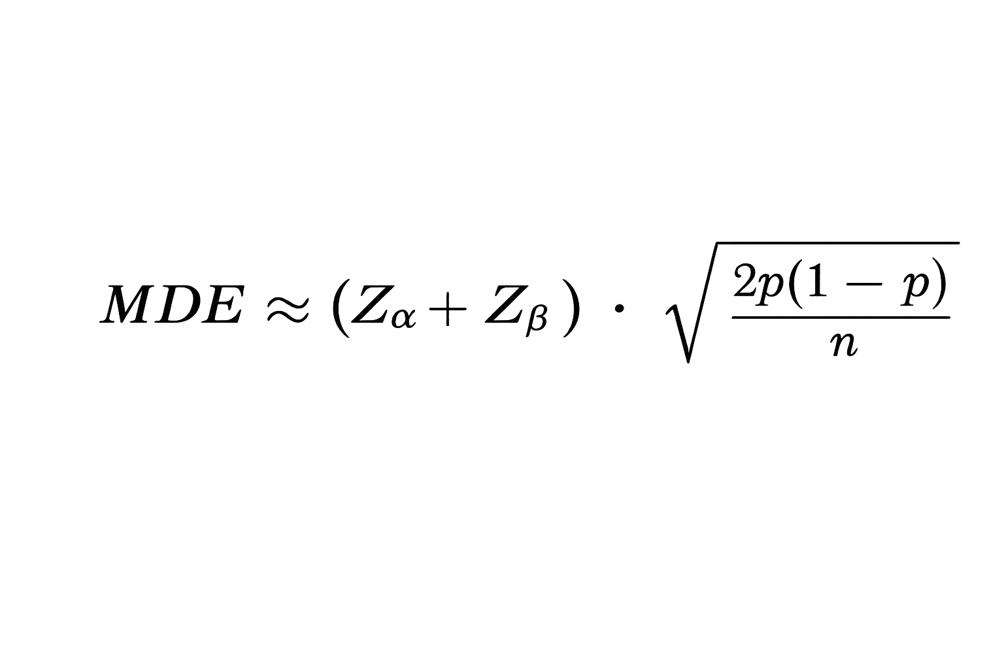
Рисунок 3.6

MDE ≈ (1.645 + 0.842) × SQRT (2 × 0.008 × (1 - 0.008) / 600000) = 0.04%
(5% от текущих 0.8% CR)

Целевая метрика: CR кликов в блоках рекомендаций (клик по любой из рекомендаций в блоках “Подобрано специально для вас", “Вот что еще мы писали по этой теме”, “Популярное за неделю” / количество пользователей, открывших страницу статьи)

Контр-метрика: ATSpV (Average TimeSpent per Visit)
CR измеряет конкретное действие: пользователь увидел блок рекомендаций и кликнул или не кликнул. Это действие находится прямо рядом с изменением интерфейса — добавлением краткого описания. То есть это более локальная метрика, по сравнению с шумной ATSpV. Среднее время визита зависит от множества факторов, которые эксперимент напрямую не контролирует: длины статей, темы материала, качества трафика, устройства, времени суток, дня недели, новостной повестки, скорости чтения, случайных длинных или коротких сессий.
Если краткие описания работают, рост кликов (CR) можно увидеть почти сразу. А влияние на время визита может проявляться слабее: пользователь может чаще кликать, но читать следующую статью недолго; или наоборот — редко кликать, но попадать на длинные материалы. Именно поэтому CR взят основной метрикой.

Алгоритм создания кратких описаний
Для проверки качества создания кратких описаний сначала были взяты 100 статей, опубликованных за последние 10 дней, по 25 статей из каждого из четырех потоков:
https://t-j.ru/sitemap-flow-baby.xml
https://t-j.ru/sitemap-flow-russia.xml
https://t-j.ru/sitemap-flow-internet.xml
https://t-j.ru/sitemap-flow-health.xml

Каждая статья была вручную открыта в браузере и скачана как HTML. При создании кратких описаний статей для запуска АБ-тестирования планируется, что представители Т—Ж передадут информацию о статьях также в виде html.

Дальнейшие шаги:

- Если статьи предоставлены в формате, отличном от plaintext, переводим их в таковой.
- Для каждой статьи
  - Создаем краткое описание с помощью gpt-5.4-mini: Prompt + plaintext статьи;
[проверка результата]
  - Проверяем корректность длины: от 40 до 100 символов;
  - Проверка на отсутствие ругательств (LLM);
  - Проверка на лингвистическую корректность (LLM);
  - Проверка на соответствие Tone of Voice (LLM);
  - Проверка на отсутствие запрещенных слов;
  - Ручная визуальная проверка на каждом из этапов;
[дополнительная обработка]
  - расстановка мягких переносов (&shy;);
  - корректировка знака в конце описания (удаляем точки, оставляем другие знаки);
  - замена ё на е в словах, где смысл кардинально не меняется.
Разберем подробнее. Само краткое описание для АБ-тестирования было решено делать автоматически, так как ручной вариант даже для 20 тысяч статей крайне трудоемок. При первых экспериментах между GigaChat, DeepSeek, ChatGPT результат заметно лучше оказался у ChatGPT. Дальше сравнивали модели gpt-5.4, gpt-5.4-mini, gpt-5.1, gpt-5.2, gpt-4.1, gpt-5. Лучший результат показали gpt-5.4, gpt-5.4-mini (в других случаях было заметно большее количество лингвистических ошибок). Команда Т—Ж выбрала краткие описания, сгенерированные gpt-5.4-mini, на этой модели мы в итоге и остановились, так как это еще почти в два раза дешевле по сравнению с gpt-5.4.

Ниже представлен используемый промпт для генерации краткого описания:

PROMPT_TEMPLATE = (
"Ниже приведен plain text статьи с заголовком: {title}\n\n"
"Обрати внимание, что в тексте ниже будут встречаться технические слова и цифры "
"(например, количество лайков комментария, автор комментария и т.д.), игнорируй их.\n\n"
"Твоя задача написать для текущей статьи краткое описание, почему эту статью стоит прочитать. "
"Условия:\n"
"1. Это должно быть правдой (не нужно ничего придумывать, используем только текст в самой статье)\n"
"2. Краткое описание не должно повторять заголовок ни отдельными словами, ни смыслом\n"
"3. Это должно привлечь потенциального читателя\n"
"4. Максимальная длина описания 100 символов\n"
"5. Верни только готовое краткое описание, без комментариев\n"
"6. Если что-то пойдет не по плану, ответить только одним словом: ОШИБКА \n"
"7. Переходи сразу к сути, не используй связующие слова (и подобные) Здесь собраны, Статья объясняет, Статья поможет понять, Статья рассказывает, В статье пишут\n"
"8. Не используй цифры, числа, время и стоимости в кратком описании\n"
"9. Не используй расплывчатые, рекламные и кликбейтные слова: "
"живые, понятные, честный, неожиданный, тревожный, шокирующий, щадящий, удобный, идеальный, полезный, непростой "
"без лишней бюрократии, без лишней возни, без прикрас, секреты, лайфхаки, провалы, хиты, громкий, срочный, редкий, важный "
"и любые похожие оценочные слова, если они не подтверждены текстом.\n"
"10. Не начинай с вводных конструкций (например: «В статье», «Здесь», «Автор рассказывает»)\n"
"11. Используй только литературный русский язык (информационный стиль)\n"
"12. Словосочетания в описаниях должны звучать естественно, без тяжеловесности и перегруженности\n"
"13. Проверяй, чтобы не было ошибок управления\n"
"14. Избегай разговорных или неопределенных конструкций типа «туда берут», «там дают», «куда подать», когда не назван объект/место/организация\n"

"Текст статьи:\n{article_text}"
)

Далее занимаемся проверкой пунктов от b до g выше. Если выявляются краткие описание, не удовлетворяющие требованиям, запускаем генерацию по ним заново или сразу просим LLM предложить вариант для исправления. И так несколько циклов до получения результата, прошедшего все критерии. При этом во время этого процесса регулярно визуально проверяем корректность работы каждой из функции проверки и финальной обработки описаний.

Длину ограничиваем сверху 100 символами по просьбе редакторов Т—Ж. Снизу ограничение 40 сделано для того, чтобы отсечь ошибочные описания. Проверка осуществляется простым скриптом или формулой в Google Spreadsheets для краткого описания в ячейке E2

=IF(LEN(E2)<101, IF(LEN(E2)>40, "OK", "Error!!!"), "Error!!!").

В редакции Т—Ж есть правила и рекомендации к тому, какими должны быть тексты. Они представлены в приложении Г «Tone of Voice Т—Ж». Также есть список запрещенных слов, представленный в приложении Д. Их редакция не рекомендует использовать как в статьях, так и в кратких описаниях. Для проверок корректности этих двух пунктов используем простые промпты
- “Какие из кратких описаний ниже явно не соответствуют следующим правилам Tone of Voice” + список правил + список кратких описаний;
- “В каких-то из следующих кратких описаний статей есть ругательства?” + список кратких описаний (так как это важная часть Tone of Voice, проверяем отдельно;
- “В каких из кратких описаний выше встречаются следующие стоп-слова?” + список стоп-слов + список кратких описаний.

В списке пунктов по проверке результата остался самый сложный, лингвистическая корректность. К сожалению, LLM часто допускает логические ошибки в своих ответах, бывают несогласованные слова в одном предложении и другие проблемы, связанные с неправильным использованием русского языка. Приведенный ниже промпт выдает достаточно точную оценку кратких описаний.

“Дай оценку для каждого из кратких описаний статей ниже. Поставь оценку от 1 до 5, где 1 - совсем не согласовано с точки зрения русского языка и лишено смысла, а 5 - понятно, о чем говорится, нет проблем с согласованием слов, окончаний, сочетания слов естественное.

Оценивай строго по нормам нейтрального литературного русского языка (информационный стиль)
Ставь не выше 3, если есть неестественные сочетания или ошибки управления.
Ставь не выше 3, если словосочетания в описания звучат неестественно.
Ставь не выше 3, если есть разговорные или неопределенные конструкции типа «туда берут», «там дают», «куда подать», когда не назван объект/место/организация.
Ставь не выше 3, если краткое описание звучит тяжеловесно или перегружено.
Ставь 4–5 только при полностью грамматически корректной формулировке.

Учитывай не только понятность, но и нормативность (управление, падежи, сочетаемость, стиль).

В ответе дай таблицу, где в каждой строчке будет поставленный балл, краткий комментарий, оцениваемое “краткое описание” оригинальное.

Краткие описания: ” + список кратких описаний.

Все случаи с оценками в 3 балла и ниже подвергаются обработке новым промптом:

“исправь следующие краткие описания, чтобы они удовлетворяли критериям выше. При этом описание должно быть меньше 100 символов.

Краткие описания: ” + список кратких описаний.

И так несколько раз, пока не получим отличный результат (с оценками 4 и 5).

Переходим к внесению финальных правок в краткие описания. Для замены ё на е была использована формула Google Spreadsheets (за исключением нескольких десятков слов, в которых это приводит к изменению смысла):

=LET(
t; E2;
exceptions; "всё|вёдро|лён|нёбо|мёл|осёл|заём|падёж|падёжный|слёз|вёсел|лётом|крёстный|мётка|замётка|примётка|перёд|письмённый|совершённый|засолённый|заторможённый|залёжный|желёзка|солитёр|маркёр|маркёрный|стартёр|вахтёр|ёрник|вспольё";
marked; REGEXREPLACE(t; "(^|[^А-Яа-яЁё])("&exceptions&")([^А-Яа-яЁё]|$)"; "$1♦$2♦$3");
replaced; REGEXREPLACE(REGEXREPLACE(marked; "ё"; "е"); "Ё"; "Е");
REGEXREPLACE(replaced; "♦([^♦]+)♦"; "$1")
)

Редакторы запросили корректировку точек в конце описания (возможно только троеточие, другие точки убираем). Для это используем формулу Google Spreadsheets для строки в ячейке K2. Если она заканчивается на '...', оставляем, как есть. Если заканчивается на '..' или '.', то удаляем все точки с конца.

=IF(REGEXMATCH(K2;"\.\.\.$"); K2; REGEXREPLACE(K2;"\.+$";""))

И в самом конце расставляем мягкие переносы для потенциального уменьшения занимаемого кратким описанием места в блоке рекомендаций. На основе правил переноса в русском языке [24] и того, что переносы мы расставляем во всех словах с длиной больше 5 символов, кроме последнего в кратком описании, была реализована простая функция на python, расставляющая знаки переноса в текста. В приложении Е она добавляет дефисы, но их легко можно заменять на HTML-запись символа переноса “&shy;”.

Взаимодействие с Т—Ж по проведению эксперимента, риски
Ключевым риском при проведении АБ-тестирования является потенциально невысокое качество кратких описаний, что может привести к репутационному ущербу. Создать краткие описания 100 000 статей силами редакции или проверить и скорректировать такое же количество статей - крайне дорогая задача, неподъемная для эксперимента.

Для снижения риска было решено подготавливать краткие описания не для всех 100 тысяч статей, а только для части, примерно 20 000 статей. Это статьи с количеством просмотров больше 1500 и годом публикации 2026 или 2025 (последние полтора года). Только для них будут краткие описания (для остальных, как было раньше, без краткого описания).
Также мы в течение полутора месяцев согласовывали сначала алгоритм проверки кратких описаний и его отдельные части, а затем работали над улучшением качества кратких описаний на выходе. Все это привело к тому, что команда продактов и редакция Т—Ж одобрили проведение тестирования. Запуск АБ-тестирования силами команды Т—Ж планируется в мае 2026 года.

Текущий план взаимодействия с командой Т—Ж по проведению эксперимента:
- Подготовка и реализация алгоритма создания кратких описаний (готово).
- На стороне Т—Ж готовятся frontend-доработки для возможности отображения кратких описаний. Плановый срок выполнения - 21 мая.
- Команда Т—Ж передает данные по статьям, рекомендации которых планируем снабдить краткими описаниями, а именно:
- id статьи
- Ссылка на статью в ТЖ
- Заголовок статьи
- Текст статьи (в любом формате, например plain-text)
- Подготавливаем краткие описания для каждой из статей, проверяем их корректность (см. 3.2.5 Алгоритм создания кратких описаний) и передаем краткие описания в виде таблицы: id статьи, краткое описание.
- На стороне Т—Ж запускается эксперимент.
- В течение срока проведения эксперимента два раза в неделю повторяем пункты 3 и 4 (два дня на подготовку материалов после получения данных по статьям).
- На стороне Т—Ж анализируются результаты.

Стоит также упомянуть менее критичные возможные риски:
- Тест может закончиться “серой зоной” (не хватит времени, результат не окажется статистически значимым).
  - Для этого решили взять основной метрикой именно CR, изменение которой проще статистически заметить.
  - Можно незначительно продлить эксперимент.
- Качество LLM-описаний может исказить тест идеи.
  - Многоитерационная схема создания краткого описания, с алгоритмическими, ручными и LLM-проверками дает достаточно хорошее качество (что подтвердили редакторы и продакты Т—Ж).
  - В рамках описанной гипотезы мы планируем уловить увеличение конверсии только в 5%. Это оставляет возможность дальнейшего улучшения конверсии в том числе при повышении качества описаний.
- Охват лишь части статей может исказить тест идеи.
  - Это вынужденная мера для снижения вероятности ключевого риска.
  - Предполагаем, что первыми в карусели рекомендаций будут показываться как раз-таки популярные статьи за последние 1-2 года, то есть пользователь в основном будет видеть статьи с кратким описанием.
  - В рамках описанной гипотезы мы планируем уловить увеличение конверсии только в 5%. Это оставляет возможность дальнейшего улучшения конверсии в том числе при отображении краткого описания для 100% статей в рекомендациях.
  - Мы планируем создавать краткие описания в несколько этапов (2 раза в неделю), тем самым снижаем вероятность появления статей без краткого описания у пользователей.

Дальнейшее развитие идеи кратких описаний статей в рекомендациях

В случае успешного подтверждения гипотезы перед командой Т—Ж будут стоять как минимум три задачи по дальнейшему повышению конверсии:
- увеличение количества статей с краткими описаниями с 20 тысяч до 100 тысяч;
- повышение качества кратких описаний;
- ускорение создания кратких описаний (от 2 суток до нескольких секунд).

Для реализации всех задач выше предлагается следующая схема.

1) Сейчас при публикации новой статьи есть два поля для ввода (заголовок и текст, см. Рисунок 3.7).

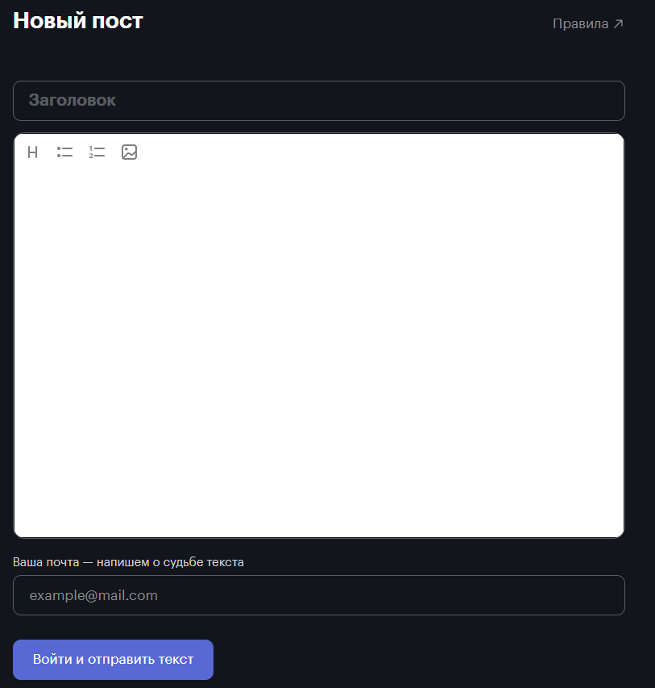
Рисунок 3.7

Предлагаем добавить после поля с текстом статьи новое поле для ввода при первоначальной публикации статьи, "краткое описание вашей статьи в рекомендациях".

И дать возможность авторам заполнить его.

При этом рядом добавить кнопку "сгенерировать автоматически на основе текста статьи", подставляющую доступный для изменения текст в поле для ввода. И этот текст сразу проходит все автоматические проверки и правки. Здесь можно также сделать ограничение на количество вызовов и таймер до следующего использования, дополнительную проверку вопросом, завершен ли текст статьи и т.п. для уменьшения стоимости работы генерации.

2) Если краткое описание использовано автоматическое, принимаем его (оно прошло все автоматические проверки, плюс автор подтвердил его).

Если нет, то запускаем отдельный процесс проверки: стандартные проверки для краткого описания (см. 3.2.4 Алгоритм создания кратких описаний) + отдельный запрос к LLM с промптом на подтверждение соответствия краткого описания тексту статьи. Можно сразу выдать результат (принять его, либо предложить улучшить с комментариями LLM, почему текущий не подходит и предложением, что можно сделать). Можно его выдать вместе с сообщением о судьбе текста ("Ваша почта — напишем о судьбе текста").

3) Для всех уже опубликованных статей присваиваем автоматически краткие описания, и даем возможность авторам их изменить в течение определенного времени (по схеме из пунктов 1-2).

Таким образом мы совмещаем автоматическую генерацию, автоматическую проверку и возможность авторам вносить правки или самостоятельно придумывать краткое описание. Что в совокупности должно дать заметное улучшение качества без затрат на редакторов, что за счет повышения удовлетворенности рекомендациями читателей приведет к повышению ATSpV.

ЗАКЛЮЧЕНИЕ

В ходе научно‑исследовательской работы рассмотрена задача повышения вовлеченности новых пользователей медиаплатформы «Т—Ж» в сценарии первой сессии, когда персонализация по истории ограничена («холодный старт»). Ключевой точкой влияния выбрана страница статьи и нижний блок рекомендаций.
В исследовательской части показано, что барьером для целевого сегмента является не только «незаметность блока», но сочетание двух факторов: недостаточной контентной релевантности следующего шага и недостаточной понятности ценности рекомендации для пользователя. Этот вывод подтвержден качественными интервью, опросом и UX‑проверкой макетов и согласуется с отраслевыми референсами, где для холодного старта типична гибридная логика: контентные сигналы, поведенческие данные, популярность и продуктовые ограничения, а также объяснение «зачем» пользователю открывать следующий материал.
На основе анализа ограничений продукта (в том числе необходимости опираться на офлайн‑подготовку и поэтапную проверку гипотез) сформулированы два взаимодополняющих направления решения. Первое направление - разработка рекомендательного контура формата item‑to‑item, использующего текущую статью как контекст и комбинирующего exploit‑часть выдачи: семантическую близость по эмбеддингам и поведенческую близость по coview, с добавлением explore‑механизма (ограниченная доля разнородных/менее предсказуемых кандидатов или правила диверсификации), чтобы сохранять релевантность «от текущей статьи» и одновременно расширять охват интересов в первой сессии, а также обучение ранжирующей модели в постановке Learning‑to‑Rank с учетом позиционного смещения. Второе направление - добавление кратких описаний под заголовком рекомендованной статьи, направленных на снижение неопределенности выбора.
В технической части описана архитектура кандидат‑генерации (similar/explore), набор признаков, обучение моделей градиентного бустинга (LightGBM LambdaRank и CatBoost YetiRank как альтернатива), слой reranking с продуктовыми правилами, а также офлайн‑оценка качества. Отдельно подчеркнуты методологические ограничения офлайн‑метрик в условиях selection bias (логи отражают решения предыдущей системы), что требует осторожной интерпретации сравнений и обязательной валидации эффекта в онлайне.
В направлении кратких описаний сформулированы гипотеза и дизайн A/B‑эксперимента, методики генерации и многоступенчатой проверки текстов, а также план взаимодействия с командой «Т—Ж» и управление рисками качества LLM‑контента. Ожидается запуск А/B-тестирования в мае 2026 года.
Таким образом, работа сводит исследовательские наблюдения к двум согласованным и проверяемым контурам: «что читать дальше» (улучшение подбора и ранжирования) и «зачем читать дальше» (улучшение представления карточки). Дальнейшим обязательным этапом является подтверждение эффекта на реальной аудитории в A/B‑тестировании. После этого предполагается улучшение качества генерации кратких описаний, а также переход к более сложным моделям рекомендаций, учитывающих большее количество известных параметров пользователей.
Практическая значимость результатов заключается в том, что они задают реализуемый маршрут внедрения при ограничениях по онлайн‑инфраструктуре и одновременно фиксируют критерии успеха через измеримые продуктовые метрики. Это может быть использовано не только в Т—Ж, но и в рекомендательных механизмах других медиаплатформ, работающих с большой долей новых или анонимных пользователей.

СПИСОК ИСПОЛЬЗОВАННЫХ ИСТОЧНИКОВ
- Burges C. J. C. From RankNet to LambdaRank to LambdaMART: An Overview // Microsoft Research Technical Report MSR-TR-2010-82. — 2010. — URL: https://www.microsoft.com/en-us/research/publication/from-ranknet-to-lambdarank-to-lambdamart-an-overview/ .
- Ke G., Meng Q., Finley T. et al. LightGBM: A Highly Efficient Gradient Boosting Decision Tree // Advances in Neural Information Processing Systems (NeurIPS). — 2017. — URL: https://papers.nips.cc/paper_files/paper/2017/hash/6449f44a102fde848669bdd9eb6b76fa-Abstract.html .
- Prokhorenkova L., Gusev G., Vorobev A., Dorogush A. V., Gulin A. CatBoost: Unbiased Boosting with Categorical Features // Advances in Neural Information Processing Systems (NeurIPS). — 2018. — URL: https://papers.nips.cc/paper_files/paper/2018/hash/14491b756b3a51daac41c24863285549-Abstract.html .
- Joachims T., Swaminathan A., Schnabel T. Unbiased Learning-to-Rank with Biased Feedback // Proceedings of the ACM International Conference on Web Search and Data Mining (WSDM). — 2017. — URL: https://www.cs.cornell.edu/people/tj/publications/joachims_etal_17a.pdf .
- Wang X., Bendersky M., Metzler D., Najork M. Position Bias Estimation for Unbiased Learning to Rank in Personal Search // Proceedings of the ACM International Conference on Web Search and Data Mining (WSDM). — 2018. — URL: https://research.google/pubs/pub46485/ .
- Carbonell J., Goldstein J. The Use of MMR, Diversity-Based Reranking for Reordering Documents and Producing Summaries // Proceedings of the International ACM SIGIR Conference on Research and Development in Information Retrieval (SIGIR). — 1998. — URL: https://dl.acm.org/doi/10.1145/290941.291025 .
- Reimers N., Gurevych I. Sentence-BERT: Sentence Embeddings using Siamese BERT-Networks // Proceedings of the Conference on Empirical Methods in Natural Language Processing (EMNLP). — 2019. — URL: https://arxiv.org/abs/1908.10084 .
- Recommender Systems Handbook / ed. by F. Ricci, L. Rokach, B. Shapira. — New York : Springer, 2015. — 1003 p.
- Covington P., Adams J., Sargin E. Deep Neural Networks for YouTube Recommendations // Proceedings of the ACM Conference on Recommender Systems (RecSys). — 2016. — URL: https://research.google.com/pubs/archive/45530.pdf .
- Eksombatchai C., Jindal P., Liu J. Z. et al. Pixie: A System for Recommending 3+ Billion Items to 200+ Million Users in Real-Time // Proceedings of the Web Conference (WWW). — 2018. — URL: https://arxiv.org/abs/1711.07601 .
- Manning C. D., Raghavan P., Schütze H. Introduction to Information Retrieval. — Cambridge : Cambridge University Press, 2008. — 569 p.
- Wang Y., Wang L., Li Y., He D., Chen W., Liu T.-Y. A Theoretical Analysis of NDCG Type Ranking Measures // Proceedings of the Conference on Learning Theory (COLT). — 2013. — URL: https://arxiv.org/abs/1304.6480 .
- Schnabel T., Swaminathan A., Singh A., Chandak N., Joachims T. Recommendations as Treatments: Debiasing Learning and Evaluation // Proceedings of the International Conference on Machine Learning (ICML). — 2016. — URL: https://arxiv.org/abs/1602.05352 .
- Sarwar B., Karypis G., Konstan J., Riedl J. Item-Based Collaborative Filtering Recommendation Algorithms // Proceedings of the Web Conference (WWW). — 2001. — URL: https://files.grouplens.org/papers/www10_sarwar.pdf .
- Linden G., Smith B., York J. Amazon.com Recommendations: Item-to-Item Collaborative Filtering // IEEE Internet Computing. — 2003. — Vol. 7, № 1. — P. 76–80. — URL: https://www.cs.umd.edu/~samir/498/Amazon-Recommendations.pdf .
- Bell R. M., Koren Y. Lessons from the Netflix Prize Challenge // ACM SIGKDD Explorations Newsletter. — 2007. — Vol. 9, № 2. — P. 75–79. — URL: https://dl.acm.org/doi/10.1145/1345448.1345465 .
- Kang W.-C., McAuley J. Self-Attentive Sequential Recommendation // Proceedings of the IEEE International Conference on Data Mining (ICDM). — 2018. — URL: https://arxiv.org/abs/1808.09781 .
- Sun F., Liu J., Wu J., Pei C., Lin X., Ou W., Jiang P. BERT4Rec: Sequential Recommendation with Bidirectional Encoder Representations from Transformer // Proceedings of the ACM International Conference on Information and Knowledge Management (CIKM). — 2019. — URL: https://arxiv.org/abs/1904.06690 .
- Ying R., He R., Chen K., Eksombatchai P., Hamilton W. L., Leskovec J. Graph Convolutional Neural Networks for Web-Scale Recommender Systems // Proceedings of the ACM SIGKDD Conference on Knowledge Discovery and Data Mining (KDD). — 2018. — URL: https://arxiv.org/abs/1806.01973 .
- Rendle S., Freudenthaler C., Gantner Z., Schmidt-Thieme L. BPR: Bayesian Personalized Ranking from Implicit Feedback // Proceedings of the Conference on Uncertainty in Artificial Intelligence (UAI). — 2009. — URL: https://arxiv.org/abs/1205.2618 .
- Hu Y., Koren Y., Volinsky C. Collaborative Filtering for Implicit Feedback Datasets // Proceedings of the IEEE International Conference on Data Mining (ICDM). — 2008. — URL: https://yifanhu.net/PUB/cf.pdf .
- Yi X., Yang J., Hong L. et al. Sampling-Bias-Corrected Neural Modeling for Large Corpus Item Recommendations // Proceedings of the ACM Conference on Recommender Systems (RecSys). — 2019. — URL: https://research.google/pubs/sampling-bias-corrected-neural-modeling-for-large-corpus-item-recommendations/ .
- He X., Deng K., Wang X., Li Y., Zhang Y., Wang M. LightGCN: Simplifying and Powering Graph Convolution Network for Recommendation // Proceedings of the International ACM SIGIR Conference on Research and Development in Information Retrieval (SIGIR). — 2020. — URL: https://arxiv.org/abs/2002.02126 .
- Правила русской орфографии и пунктуации : полный академический справочник / Н. С. Валгина, Н. А. Еськова, О. Е. Иванова [и др.] ; отв. ред. В. В. Лопатин. — Москва : АСТ, 2009. — 432 с.
- Scikit-learn. NearestNeighbors documentation. — URL: https://scikit-learn.org/stable/modules/neighbors.html .
- LightGBM. LGBMRanker documentation. — URL: https://lightgbm.readthedocs.io/en/stable/pythonapi/lightgbm.LGBMRanker.html .
- CatBoost. CatBoostRanker documentation. — URL: https://catboost.ai/en/docs/concepts/python-reference_catboostranker
- Sentence-Transformers documentation. — URL: https://www.sbert.net/
- deepvk/USER-bge-m3. Hugging Face model card. — URL: https://huggingface.co/deepvk/USER-bge-m3 .
- Apache Parquet documentation. — URL: https://parquet.apache.org/docs/ .

ПРИЛОЖЕНИЕ А

Признаки и целевая переменная
Таблица A.1 — Целевая переменная
Поле | Тип | Бизнесовый смысл
source_article_id | varchar | Статья, которую пользователь читает в текущий момент
target_article_id | varchar | Статья, которую система рассматривает как следующий возможный переход
source_type | varchar | Источник сигнала: ml, organic, coview, shown_not_clicked
target | integer | Основной таргет: 1 — переход был, 0 — карточка была показана, но клика не было
target_read | double | Качество перехода: доля дочитки следующей статьи, 25%, 50%, 75% или 100%
Таблица A.2 — Домены признаков article_features
Домен | Количество признаков | Признаки | Бизнесовый смысл
article_base | 9 | title, slug, social_slug, author_id, author_name, chief, department, rubric, format_department | Базовое описание статьи, ее автора и редакционной принадлежности
article_dates | 13 | dt_published, dt_moderated, dt_republished, dt_prev_published, snapshot_dt, days_since_published, days_to_moderation, days_to_republish, days_since_prev_publish, dow_published, month_published_num, quarter_published_num, year_published_num | Свежесть материала, сезонность публикации, история обновлений и републикаций
article_flows | 22 | primary_flow_name, department, flow_name, all_departments, article_ugc_type, primary_flow_name_top, department_top, flow_cnt, flow_name_str, department_cnt, all_departments_str, primary_flow_in_flow_name, department_in_all_departments, has_multiple_flows, has_multiple_departments, is_ugc_redprocess, is_editorial_article, is_ugc_community_article, is_community_post, is_featured, is_fake_chto_delat, has_republished_version | Тематика статьи, тип контента, принадлежность к редакционным или пользовательским материалам, ширина тематического покрытия
article_author | 24 | author_id, author_name, author_name_top, author_articles_cnt, author_articles_from_2026_cnt, author_total_views, author_total_comments, author_total_likes, author_total_favorites, author_avg_views, author_avg_comments, author_avg_likes, author_avg_favorites, top_id, top_article_title, top_article_primary_flow_name, top_article_dt, top_article_views, days_since_top_article, latest_id, latest_article_title, latest_article_primary_flow_name, latest_article_dt, days_since_latest_article | История автора, его средняя вовлеченность, наличие сильных материалов, актуальность последней публикации
article_stats | 6 | stats_views, stats_comments, stats_likes, stats_favorites, like_rate, comment_rate | Популярность и вовлеченность статьи
Таблица A.3 — Итоговая структура признаков в обучающей выборке
Группа | Пример названия | Описание
Признаки статьи-источника | src_article_base__department, src_article_flows__primary_flow_name, src_article_stats__like_rate | Характеристики статьи, которую пользователь читает
Признаки статьи-кандидата | tgt_article_base__department, tgt_article_dates__days_since_published, tgt_article_stats__comment_rate | Характеристики статьи, которую можно рекомендовать следующей
Парные признаки | pair__same_department, pair__same_rubric, pair__same_author, pair__same_flow, pair__days_between_published | Совместимость source- и target-статей
Контекстные признаки | entity_type, article_position, ctx__hit_dow, ctx__hit_hour | Условия показа или перехода

ПРИЛОЖЕНИЕ Б

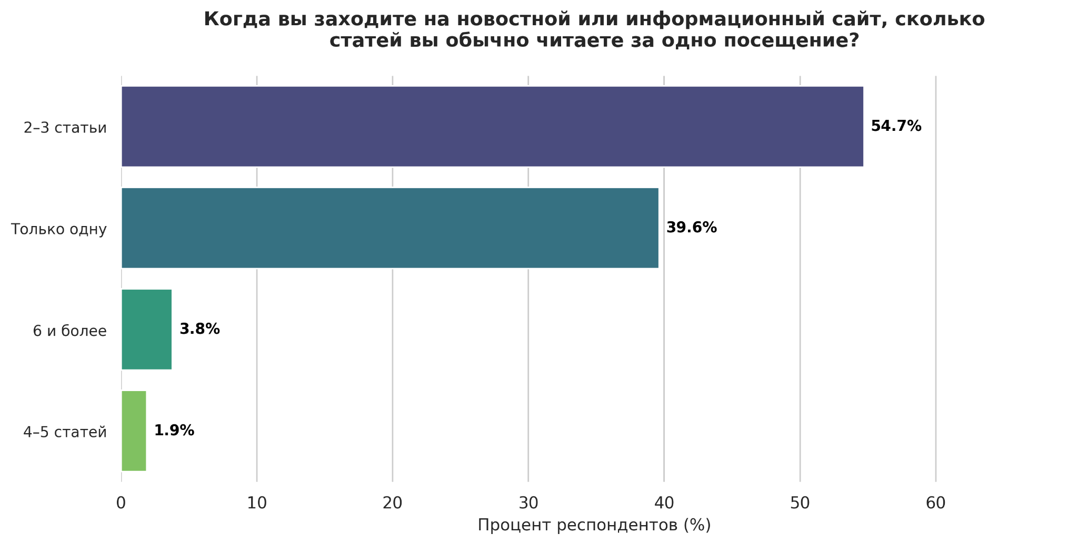
Результаты опроса
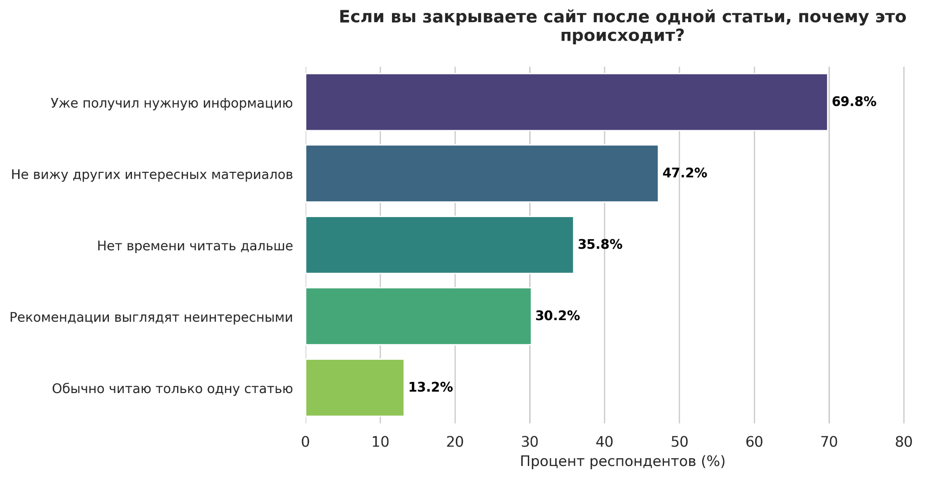
Рис Б.1 - Результаты ответа на первый вопрос
Рис Б.2 - Результаты ответа на второй вопрос Рис

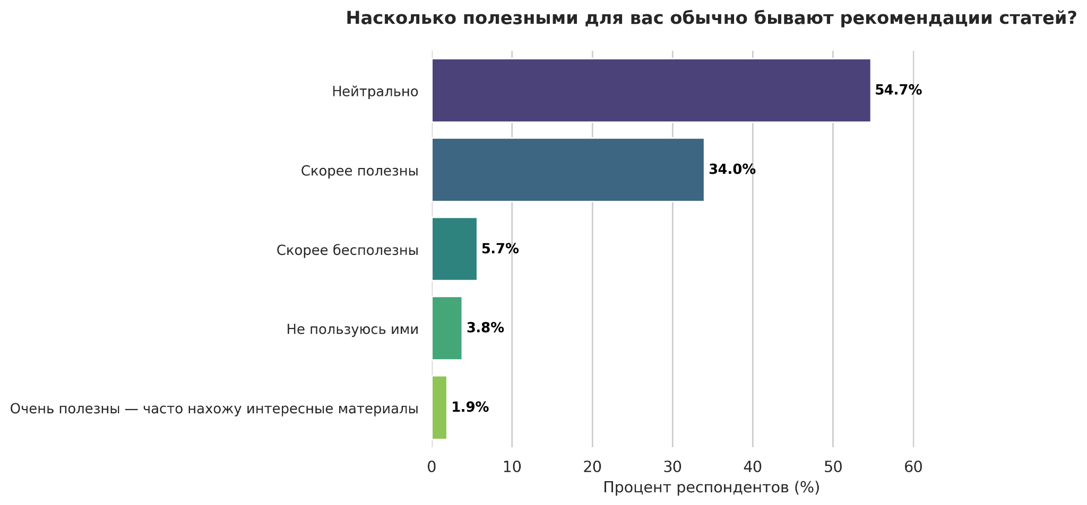
Б.3 - Результаты ответа на третий вопрос
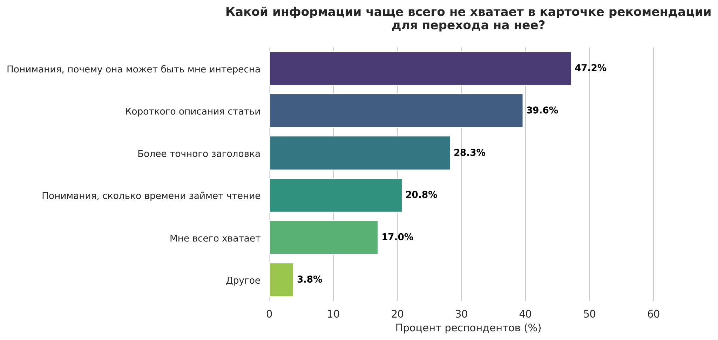
Б.4 - Результаты ответа на четвертый вопрос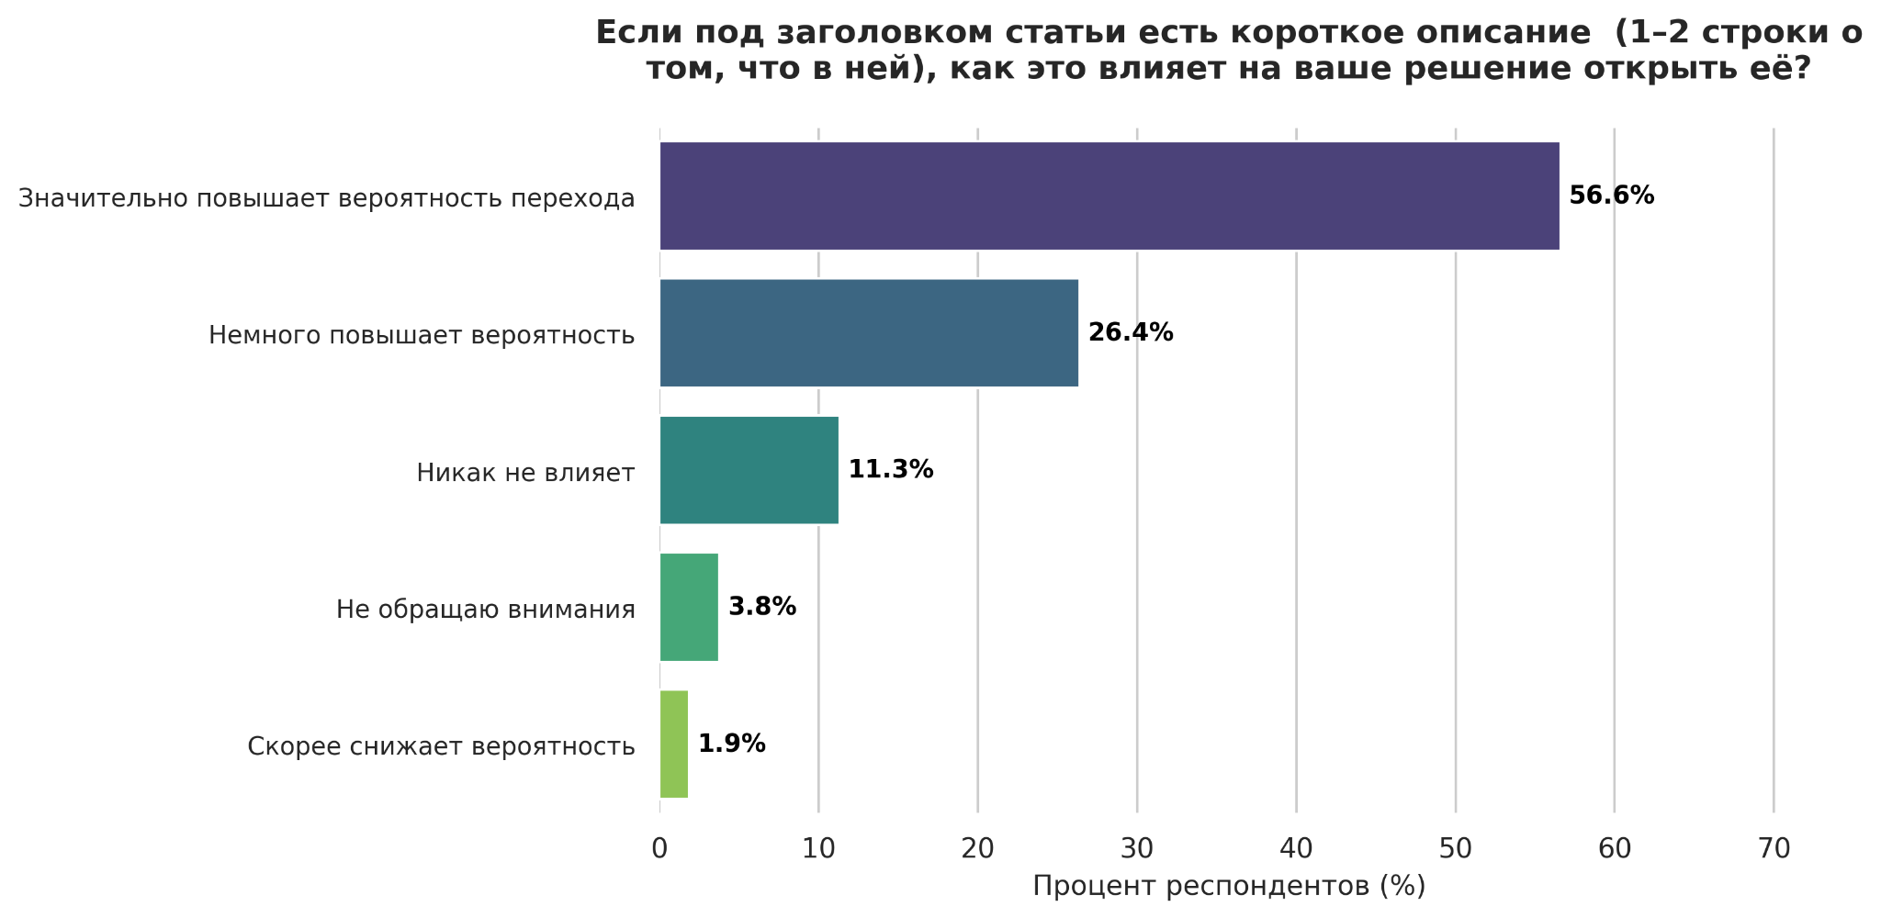
Б.5 - Результаты ответа на пятый вопрос

ПРИЛОЖЕНИЕ В

Краткие ответы по итогам решенческого интервью

Вопрос | РЕСПОНДЕНТ 1
Расскажите немного о себе: чем занимаетесь, как обычно потребляете контент в интернете? | Юля, 22 года. Студентка, дизайнер-стажер
Что вы замечаете первым? | Заголовок и первый экран. Еще дату, потому что для таких тем важно, актуальная ли информация.
Понятно ли, куда смотреть дальше после статьи? | внизу есть блоки, в целом понятно
Замечаете ли вы блок рекомендаций? | да
Сейчас я покажу вам несколько вариантов блока с рекомендациями.  [даем три ссылки на выбранную выше тематику]  Отправил вам три страницы с одной и той же статьей. Откройте их, пожалуйста, последовательно в своем браузере (будет три вкладки)  Прошу вас сначала открыть вариант 1 и бегло просмотреть текст статьи.  Теперь спускаемся к нижней части страницы, там расположены рекомендации. Познакомьтесь с тем, как выглядят рекомендации.  Расскажите, что вы видите?  Теперь переключаемся на “Вариант 2”. И сразу переходим к рекомендациям внизу страницы. Поделитесь, в чем видите разницу по сравнению с первой страницей?  Отлично, спасибо. Переходим к последней странице, “Вариант 3”, и также сразу к рекомендациям внизу. | с описаниями полезнее выглядят. Подобрано для вас - на основании чего?
Что кажется лишним, навязчивым или “маркетинговым”? | Слова вроде "специально для вас", нет ощущения персональности.
Эти короткие подписи рядом со статьей помогают понять, зачем ее открывать, или не особо влияют? | помогают
Что больше всего влияет на то, останетесь вы на сайте после первой статьи или нет? | Насколько следующая рекомендация попадает в мой текущий вопрос. Если я вижу прямую пользу, вероятно, останусь
Вопрос | РЕСПОНДЕНТ 2
Расскажите немного о себе: чем занимаетесь, как обычно потребляете контент в интернете? | Юра, имейл маркетолог. 38 лет
Сейчас я хочу показать вам страницу с сайта Т—Ж.  Скажите, какая из трех тем вам кажется интереснее:  1. путешествия  https://t-j.ru/news/s7-subsidii-2026/  2. инвестиции  https://t-j.ru/zoloto-2026/  3. ии в повседневной жизни  https://t-j.ru/ai-try-on/  Представьте, что вы попали сюда по своей обычной жизненной ситуации. Посмотрите и вслух расскажите, что бы вы здесь делали | ничего необычного, знаком с Т—Ж. Много рубрик - не успею все прочесть. Нравится, что пространства много
Что вы замечаете первым? | Картинка с самолетом. Логотип Т—Ж.
Понятно ли, куда смотреть дальше после статьи? | Бесплатные курсы. ТГ-канал. Подписаться на автора. Комментарии.
Замечаете ли вы блок рекомендаций? | Да. Не нравится блок без картинок (сообщество).
Сейчас я покажу вам несколько вариантов блока с рекомендациями.  [даем три ссылки на выбранную выше тематику]  Отправил вам три страницы с одной и той же статьей. Откройте их, пожалуйста, последовательно в своем браузере (будет три вкладки)  Прошу вас сначала открыть вариант 1 и бегло просмотреть текст статьи.  Теперь спускаемся к нижней части страницы, там расположены рекомендации. Познакомьтесь с тем, как выглядят рекомендации.  Расскажите, что вы видите?  Теперь переключаемся на “Вариант 2”. И сразу переходим к рекомендациям внизу страницы. Поделитесь, в чем видите разницу по сравнению с первой страницей?  Отлично, спасибо. Переходим к последней странице, “Вариант 3”, и также сразу к рекомендациям внизу. | Подобрано специально для вас - совсем не в тему.
Какая из статей в рекомендациях вас больше заинтересовала? Почему вы выбрали именно эту статью?  Где проще выбрать следующую статью (в каком из вариантов)?  Почему? | Варианты с фильмами больше интересуют.
(если 2 или 3) Помогло ли короткое описание?  (если 3) Помогли ли иконка и выделение ярким цветом?  (если 1) короткое описание мешает выбору?  Что кажется более полезным?  Что в этих рекомендациях помогает решить, стоит ли открыть статью?  Вы выбрали рекомендацию из блока “Подобрано специально для вас” или “Вот что еще мы писали по этой теме” или “Популярное за неделю”. А блок “Подобрано специально для вас” или “Вот что еще мы писали по этой теме” вас в принципе не интересует, или там просто ничего не привлекло внимание?  Когда рекомендации кажутся бесполезными? | третий вариант больше нравится визуально. Но напрягает, что текста много - нужно читать все сразу.
Если бы можно было улучшить только одну вещь в блоке рекомендаций (Вариант 1), что бы вы изменили? | больше статей нужно показывать (что ок на сайте ТЖ, но мало на наших пробных вариантах)  единый стиль картинок хочется увидеть.
Вопрос | РЕСПОНДЕНТ 3
Расскажите немного о себе: чем занимаетесь, как обычно потребляете контент в интернете? | Никита, технический специалист, 30 лет
Сейчас я хочу показать вам страницу с сайта Т—Ж.  Скажите, какая из трех тем вам кажется интереснее:  1. путешествия  https://t-j.ru/news/s7-subsidii-2026/  2. инвестиции  https://t-j.ru/zoloto-2026/  3. ии в повседневной жизни  https://t-j.ru/ai-try-on/  Представьте, что вы попали сюда по своей обычной жизненной ситуации. Посмотрите и вслух расскажите, что бы вы здесь делали | знакомый сайт. Может перейти в тг-канал. Перейти по ссылке внутри статьи.  В рекомендация на эту же тему что-то интересное видит.
Замечаете ли вы блок рекомендаций? | да
Сейчас я покажу вам несколько вариантов блока с рекомендациями.  [даем три ссылки на выбранную выше тематику]  Отправил вам три страницы с одной и той же статьей. Откройте их, пожалуйста, последовательно в своем браузере (будет три вкладки)  Прошу вас сначала открыть вариант 1 и бегло просмотреть текст статьи.  Теперь спускаемся к нижней части страницы, там расположены рекомендации. Познакомьтесь с тем, как выглядят рекомендации.  Расскажите, что вы видите?  Теперь переключаемся на “Вариант 2”. И сразу переходим к рекомендациям внизу страницы. Поделитесь, в чем видите разницу по сравнению с первой страницей?  Отлично, спасибо. Переходим к последней странице, “Вариант 3”, и также сразу к рекомендациям внизу. | в 3 варианте цветное выделение отвлекает . 2 вариант больше нравится, сразу видно, что в статье
Что кажется лишним, навязчивым или “маркетинговым”? | Подобрано специально для вас - ниже. Популярное за неделю - куда-нибудь можно вбок убрать.
Эти короткие подписи рядом со статьей помогают понять, зачем ее открывать, или не особо влияют? | да
Какая формулировка звучит естественно, а какая нет? | длиннее описание не нужно. "Собрали" - не всегда корректно, если пишет автор, а не редакция. Нужно от автора или нейтральное.
Есть ли что-то важное, о чем мы не спросили, но это влияет на то, читаете вы дальше или уходите? | Кажется, раньше весь текст на ТЖ был слева. Сейчас напрягает список тем слева, особенно иконки..  Напряг подзаголовок статьи ( в самом верху). Напрягла ссылка в середине статьи (рекомендация).
Вопрос | РЕСПОНДЕНТ 4
Расскажите немного о себе: чем занимаетесь, как обычно потребляете контент в интернете? | Даниил, программист, SEO-специалист, 33 года
Сейчас я хочу показать вам страницу с сайта Т—Ж.  Скажите, какая из трех тем вам кажется интереснее:  1. путешествия  https://t-j.ru/news/s7-subsidii-2026/  2. инвестиции  https://t-j.ru/zoloto-2026/  3. ии в повседневной жизни  https://t-j.ru/ai-try-on/  Представьте, что вы попали сюда по своей обычной жизненной ситуации. Посмотрите и вслух расскажите, что бы вы здесь делали | смотрит на дату, количество просмотров. 2к - ок, а если бы было 200, то мало.  инетерсный блок "как подготовить фото для нейросетей".  Обращает внимание на блоке с неизветсной информацией (и словами), листанул. Не хватает комментария к фотографиям: что хорошо, что плохо. Рекламу игнорирует.  Некоторые рекламные блоки вводят в заблуждение: кажется, что статья завершилась.  Вставка рекомендации внутри статьи - нет, не нажал бы.  В итогах не хватает сравнения, выбор редакции. Теоретически может зайти вариант автоматического сравнения от нейронки.
Замечаете ли вы блок рекомендаций? | да, но не факт, что будет читать. СТоит поднять выше комментариев. И поменять местами блоки: сначала по теме, затем личные рекомендации.  рубрики слева не заинтересовали. Слишком общие и много.
Сейчас я покажу вам несколько вариантов блока с рекомендациями.  [даем три ссылки на выбранную выше тематику]  Отправил вам три страницы с одной и той же статьей. Откройте их, пожалуйста, последовательно в своем браузере (будет три вкладки)  Прошу вас сначала открыть вариант 1 и бегло просмотреть текст статьи.  Теперь спускаемся к нижней части страницы, там расположены рекомендации. Познакомьтесь с тем, как выглядят рекомендации.  Расскажите, что вы видите?  Теперь переключаемся на “Вариант 2”. И сразу переходим к рекомендациям внизу страницы. Поделитесь, в чем видите разницу по сравнению с первой страницей?  Отлично, спасибо. Переходим к последней странице, “Вариант 3”, и также сразу к рекомендациям внизу. | без комментариев с большей вероятностью увидит рекомендации  лайки и закладки не сильно помогают. Доп. описание не помогает.  в кратком описании не хватает ценности. Нужно доработать.  3 вариант интереснее (с цветами).  Первые два варианта не отличаются от друга.
Если бы можно было улучшить только одну вещь в блоке рекомендаций (Вариант 1), что бы вы изменили? | Подобрано специально для вас - воспринимается рекламой, убрать ниже. И убрать разделение между статьей и рекомендацией.  Не хватает ссылки "другие статьи автора".  Сообщество - вообще не интересно.
Есть ли что-то важное, о чем мы не спросили, но это влияет на то, читаете вы дальше или уходите? | из-за чего бы я вернулся: когда история не завершилась (например, подготовка к суду, суд), - хочется вернуться.
Вопрос | РЕСПОНДЕНТ 5
Расскажите немного о себе: чем занимаетесь, как обычно потребляете контент в интернете? | Каролина, фитнес тренер. 37 лет
Сейчас я хочу показать вам страницу с сайта Т—Ж.  Скажите, какая из трех тем вам кажется интереснее:  1. путешествия  https://t-j.ru/news/s7-subsidii-2026/  2. инвестиции  https://t-j.ru/zoloto-2026/  3. ии в повседневной жизни  https://t-j.ru/ai-try-on/  Представьте, что вы попали сюда по своей обычной жизненной ситуации. Посмотрите и вслух расскажите, что бы вы здесь делали | Раздражающая реклама "вы клиент Т-Банка". Заголовок не отличается от текста почти по размера. Мало комментариев. Пространство хочется заполнить текстом.  Актуальные комментарии, их много - плюс.
Понятно ли, куда смотреть дальше после статьи? | Да. Но "я уйду", потому что показываются кроссовки. Поменяла бы местами, сначала продолжение по теме.
Замечаете ли вы блок рекомендаций? | да
Сейчас я покажу вам несколько вариантов блока с рекомендациями.  [даем три ссылки на выбранную выше тематику]  Отправил вам три страницы с одной и той же статьей. Откройте их, пожалуйста, последовательно в своем браузере (будет три вкладки)  Прошу вас сначала открыть вариант 1 и бегло просмотреть текст статьи.  Теперь спускаемся к нижней части страницы, там расположены рекомендации. Познакомьтесь с тем, как выглядят рекомендации.  Расскажите, что вы видите?  Теперь переключаемся на “Вариант 2”. И сразу переходим к рекомендациям внизу страницы. Поделитесь, в чем видите разницу по сравнению с первой страницей?  Отлично, спасибо. Переходим к последней странице, “Вариант 3”, и также сразу к рекомендациям внизу. | Нечитабельно: нужны меньше отступы, более широкий формат.  Второй вариант больше внушает доверия, там клиенула бы с большой вероятностью. Но не может сказать, что сильно прочитала. Лайки чуть ниже стоит опустить.  Третий вариант - точно нет, отвлекает.
Что кажется лишним, навязчивым или “маркетинговым”? | Кроссовки - лишнее.
Что больше всего влияет на то, останетесь вы на сайте после первой статьи или нет? | Заголовок. Картинка. Читабельность.
Если бы можно было улучшить только одну вещь в блоке рекомендаций (Вариант 1), что бы вы изменили? | уже говорила + картинка в одном стиле, хорошего качества. Описать ценность прочтения статьи, что там ожидать.
Есть ли что-то важное, о чем мы не спросили, но это влияет на то, читаете вы дальше или уходите? | нужно выровнять инонки в рекомендациях, сделать отступ. Возможно, не стоит показывать комментрии, если их мало
Вопрос | РЕСПОНДЕНТ 6
Расскажите немного о себе: чем занимаетесь, как обычно потребляете контент в интернете? | Аркадий, 27 лет, проджект-менеджер
Сейчас я хочу показать вам страницу с сайта Т—Ж.  Скажите, какая из трех тем вам кажется интереснее:  1. путешествия  https://t-j.ru/news/s7-subsidii-2026/  2. инвестиции  https://t-j.ru/zoloto-2026/  3. ии в повседневной жизни  https://t-j.ru/ai-try-on/  Представьте, что вы попали сюда по своей обычной жизненной ситуации. Посмотрите и вслух расскажите, что бы вы здесь делали | Мне интереснее тема ИИ в повседневной жизни. Я бы сначала посмотрел заголовок, потом начало статьи, потом быстро пролистал вниз
Понятно ли, куда смотреть дальше после статьи? | Не сразу. Скорее надо чуть долистать и уже потом становится понятнее.
Замечаете ли вы блок рекомендаций? | Да, если до него дойти, то замечаю.
Сейчас я покажу вам несколько вариантов блока с рекомендациями.  [даем три ссылки на выбранную выше тематику]  Отправил вам три страницы с одной и той же статьей. Откройте их, пожалуйста, последовательно в своем браузере (будет три вкладки)  Прошу вас сначала открыть вариант 1 и бегло просмотреть текст статьи.  Теперь спускаемся к нижней части страницы, там расположены рекомендации. Познакомьтесь с тем, как выглядят рекомендации.  Расскажите, что вы видите?  Теперь переключаемся на “Вариант 2”. И сразу переходим к рекомендациям внизу страницы. Поделитесь, в чем видите разницу по сравнению с первой страницей?  Отлично, спасибо. Переходим к последней странице, “Вариант 3”, и также сразу к рекомендациям внизу. | 2 вариант больше понравился.Проще выбирать во втором варианте, потому что там есть короткое описание, но без лишнего визуального шума.
Какая из статей в рекомендациях вас больше заинтересовала? Почему вы выбрали именно эту статью?  Где проще выбрать следующую статью (в каком из вариантов)?  Почему? | Сериалы
(если 2 или 3) Помогло ли короткое описание?  (если 3) Помогли ли иконка и выделение ярким цветом?  (если 1) короткое описание мешает выбору?  Что кажется более полезным?  Что в этих рекомендациях помогает решить, стоит ли открыть статью?  Вы выбрали рекомендацию из блока “Подобрано специально для вас” или “Вот что еще мы писали по этой теме” или “Популярное за неделю”. А блок “Подобрано специально для вас” или “Вот что еще мы писали по этой теме” вас в принципе не интересует, или там просто ничего не привлекло внимание?  Когда рекомендации кажутся бесполезными? | Проще выбирать во втором варианте, потому что там есть короткое описание, но без лишнего визуального шума.
Что кажется лишним, навязчивым или “маркетинговым”? | Яркие акценты, слишком громкие формулировки и ощущение, что меня пытаются дожать на клик.
Эти короткие подписи рядом со статьей помогают понять, зачем ее открывать, или не особо влияют? | да
Что больше всего влияет на то, останетесь вы на сайте после первой статьи или нет? | Качество статьи и наличие внятного следующего шага
Если бы можно было улучшить только одну вещь в блоке рекомендаций (Вариант 1), что бы вы изменили? | короткое пояснение рядом со статьей
Есть ли что-то важное, о чем мы не спросили, но это влияет на то, читаете вы дальше или уходите? | для меня важен общий уровень доверия к изданию и к качеству самих материалов
Вопрос | РЕСПОНДЕНТ 7
Расскажите немного о себе: чем занимаетесь, как обычно потребляете контент в интернете? | Светлана, маркетолог, 31 год
Сейчас я хочу показать вам страницу с сайта Т—Ж.  Скажите, какая из трех тем вам кажется интереснее:  1. путешествия  https://t-j.ru/news/s7-subsidii-2026/  2. инвестиции  https://t-j.ru/zoloto-2026/  3. ии в повседневной жизни  https://t-j.ru/ai-try-on/  Представьте, что вы попали сюда по своей обычной жизненной ситуации. Посмотрите и вслух расскажите, что бы вы здесь делали | интереснее инвестиции. Я бы сначала прочитала заголовок и вводку, потом быстро оценила, насколько материал мне подходит
Понятно ли, куда смотреть дальше после статьи? | В целом да, но не сказать что прям очень явно
Замечаете ли вы блок рекомендаций? | да
Сейчас я покажу вам несколько вариантов блока с рекомендациями.  [даем три ссылки на выбранную выше тематику]  Отправил вам три страницы с одной и той же статьей. Откройте их, пожалуйста, последовательно в своем браузере (будет три вкладки)  Прошу вас сначала открыть вариант 1 и бегло просмотреть текст статьи.  Теперь спускаемся к нижней части страницы, там расположены рекомендации. Познакомьтесь с тем, как выглядят рекомендации.  Расскажите, что вы видите?  Теперь переключаемся на “Вариант 2”. И сразу переходим к рекомендациям внизу страницы. Поделитесь, в чем видите разницу по сравнению с первой страницей?  Отлично, спасибо. Переходим к последней странице, “Вариант 3”, и также сразу к рекомендациям внизу. | Вижу, что в одном варианте просто статьи списком, в другом есть короткие пояснения, а в третьем еще сильнее выделены некоторые элементы. Второй вариант понравился больше
(если 2 или 3) Помогло ли короткое описание?  (если 3) Помогли ли иконка и выделение ярким цветом?  (если 1) короткое описание мешает выбору?  Что кажется более полезным?  Что в этих рекомендациях помогает решить, стоит ли открыть статью?  Вы выбрали рекомендацию из блока “Подобрано специально для вас” или “Вот что еще мы писали по этой теме” или “Популярное за неделю”. А блок “Подобрано специально для вас” или “Вот что еще мы писали по этой теме” вас в принципе не интересует, или там просто ничего не привлекло внимание?  Когда рекомендации кажутся бесполезными? | Да, короткое описание помогло. Иконки и яркое выделение мне уже показались лишними, они делают блок более крикливым.
Что кажется лишним, навязчивым или “маркетинговым”? | Слишком яркие выделения, иконки и формулировки, которые звучат как реклама
Эти короткие подписи рядом со статьей помогают понять, зачем ее открывать, или не особо влияют? | да
Какая формулировка звучит естественно, а какая нет? | Естественно звучит “разобрали, как это работает”
Что больше всего влияет на то, останетесь вы на сайте после первой статьи или нет? | Насколько хорошая сама статья и есть ли ощущение, что дальше меня ждет что-то не хуже
Если бы можно было улучшить только одну вещь в блоке рекомендаций (Вариант 1), что бы вы изменили? | Добавила бы короткие подписи, чтобы было проще выбирать
Есть ли что-то важное, о чем мы не спросили, но это влияет на то, читаете вы дальше или уходите? | Да, если на странице слишком много визуального шума, я быстрее устаю и закрываю
Вопрос | РЕСПОНДЕНТ 8
Расскажите немного о себе: чем занимаетесь, как обычно потребляете контент в интернете? | Сергей, логист, 26 лет
Сейчас я хочу показать вам страницу с сайта Т—Ж.  Скажите, какая из трех тем вам кажется интереснее:  1. путешествия  https://t-j.ru/news/s7-subsidii-2026/  2. инвестиции  https://t-j.ru/zoloto-2026/  3. ии в повседневной жизни  https://t-j.ru/ai-try-on/  Представьте, что вы попали сюда по своей обычной жизненной ситуации. Посмотрите и вслух расскажите, что бы вы здесь делали | интереснее ИИ
Что вы замечаете первым? | Заголовок и картинку.
Понятно ли, куда смотреть дальше после статьи? | Не очень.
Замечаете ли вы блок рекомендаций? | Если специально не искать, то не сразу.
Сейчас я покажу вам несколько вариантов блока с рекомендациями.  [даем три ссылки на выбранную выше тематику]  Отправил вам три страницы с одной и той же статьей. Откройте их, пожалуйста, последовательно в своем браузере (будет три вкладки)  Прошу вас сначала открыть вариант 1 и бегло просмотреть текст статьи.  Теперь спускаемся к нижней части страницы, там расположены рекомендации. Познакомьтесь с тем, как выглядят рекомендации.  Расскажите, что вы видите?  Теперь переключаемся на “Вариант 2”. И сразу переходим к рекомендациям внизу страницы. Поделитесь, в чем видите разницу по сравнению с первой страницей?  Отлично, спасибо. Переходим к последней странице, “Вариант 3”, и также сразу к рекомендациям внизу. | Вижу, что в одном варианте все довольно просто, в другом рядом с заголовками есть короткие пояснения, а в третьем все сильнее выделено цветом. Второй вариант понравился больше
(если 2 или 3) Помогло ли короткое описание?  (если 3) Помогли ли иконка и выделение ярким цветом?  (если 1) короткое описание мешает выбору?  Что кажется более полезным?  Что в этих рекомендациях помогает решить, стоит ли открыть статью?  Вы выбрали рекомендацию из блока “Подобрано специально для вас” или “Вот что еще мы писали по этой теме” или “Популярное за неделю”. А блок “Подобрано специально для вас” или “Вот что еще мы писали по этой теме” вас в принципе не интересует, или там просто ничего не привлекло внимание?  Когда рекомендации кажутся бесполезными? | Да, короткое описание помогло. Иконки и яркий цвет мне не помогли, наоборот, показались лишними. Самое полезное - короткая подпись, которая сразу говорит, зачем мне эта статья
Что кажется лишним, навязчивым или “маркетинговым”? | Цветные выделения и слишком старательные формулировки
Эти короткие подписи рядом со статьей помогают понять, зачем ее открывать, или не особо влияют? | да
Какая формулировка звучит естественно, а какая нет? | Естественно звучит простое объяснение. Неестественно - когда текст слишком продающий
Что больше всего влияет на то, останетесь вы на сайте после первой статьи или нет? | Насколько быстро я пойму, чт следующая статья тоже мне подходит
Если бы можно было улучшить только одну вещь в блоке рекомендаций (Вариант 1), что бы вы изменили? | Сделал бы меньше карточек и добавил бы короткий смысл к каждой
Есть ли что-то важное, о чем мы не спросили, но это влияет на то, читаете вы дальше или уходите? | Да, я быстрее ухожу, если страница выглядит перегруженной
Вопрос | РЕСПОНДЕНТ 9
Расскажите немного о себе: чем занимаетесь, как обычно потребляете контент в интернете? | Маргарита, проджект, 25 лет
Сейчас я хочу показать вам страницу с сайта Т—Ж.  Скажите, какая из трех тем вам кажется интереснее:  1. путешествия  https://t-j.ru/news/s7-subsidii-2026/  2. инвестиции  https://t-j.ru/zoloto-2026/  3. ии в повседневной жизни  https://t-j.ru/ai-try-on/  Представьте, что вы попали сюда по своей обычной жизненной ситуации. Посмотрите и вслух расскажите, что бы вы здесь делали | инвестиции
Понятно ли, куда смотреть дальше после статьи? | Скорее да, но не хватает чуть более явной логики следующего шага
Замечаете ли вы блок рекомендаций? | да
Сейчас я покажу вам несколько вариантов блока с рекомендациями.  [даем три ссылки на выбранную выше тематику]  Отправил вам три страницы с одной и той же статьей. Откройте их, пожалуйста, последовательно в своем браузере (будет три вкладки)  Прошу вас сначала открыть вариант 1 и бегло просмотреть текст статьи.  Теперь спускаемся к нижней части страницы, там расположены рекомендации. Познакомьтесь с тем, как выглядят рекомендации.  Расскажите, что вы видите?  Теперь переключаемся на “Вариант 2”. И сразу переходим к рекомендациям внизу страницы. Поделитесь, в чем видите разницу по сравнению с первой страницей?  Отлично, спасибо. Переходим к последней странице, “Вариант 3”, и также сразу к рекомендациям внизу. | Вижу три варианта подачи. Самая понятная разница в том, что во втором появляются короткие пояснения, а в третьем еще добавлены визуальные акценты. короткое описание помогло. Иконки и яркий цвет мне не помогли, скорее даже ухудшили восприятие. Полезнее всего коротко понять, зачем мне эта статья именно сейчас. Второй вариант понравился больше
(если 2 или 3) Помогло ли короткое описание?  (если 3) Помогли ли иконка и выделение ярким цветом?  (если 1) короткое описание мешает выбору?  Что кажется более полезным?  Что в этих рекомендациях помогает решить, стоит ли открыть статью?  Вы выбрали рекомендацию из блока “Подобрано специально для вас” или “Вот что еще мы писали по этой теме” или “Популярное за неделю”. А блок “Подобрано специально для вас” или “Вот что еще мы писали по этой теме” вас в принципе не интересует, или там просто ничего не привлекло внимание?  Когда рекомендации кажутся бесполезными? | Короткое описание помогло, потому что я быстрее понял, зачем открывать статью. Иконки и яркое выделение мне скорее мешают, это уже выглядит слишком навязчиво
Эти короткие подписи рядом со статьей помогают понять, зачем ее открывать, или не особо влияют? | да
Что больше всего влияет на то, останетесь вы на сайте после первой статьи или нет? | Есть ли у меня ощущение, что следующая статья даст мне еще что-то полезное
Есть ли что-то важное, о чем мы не спросили, но это влияет на то, читаете вы дальше или уходите? | Да, еще важно, насколько быстро статья дает отве
Вопрос | РЕСПОНДЕНТ 10
Расскажите немного о себе: чем занимаетесь, как обычно потребляете контент в интернете? | Дмитрий, педагог, 36 лет
Сейчас я хочу показать вам страницу с сайта Т—Ж.  Скажите, какая из трех тем вам кажется интереснее:  1. путешествия  https://t-j.ru/news/s7-subsidii-2026/  2. инвестиции  https://t-j.ru/zoloto-2026/  3. ии в повседневной жизни  https://t-j.ru/ai-try-on/  Представьте, что вы попали сюда по своей обычной жизненной ситуации. Посмотрите и вслух расскажите, что бы вы здесь делали | инвестиции
Понятно ли, куда смотреть дальше после статьи? | да
Замечаете ли вы блок рекомендаций? | замечаю
Сейчас я покажу вам несколько вариантов блока с рекомендациями.  [даем три ссылки на выбранную выше тематику]  Отправил вам три страницы с одной и той же статьей. Откройте их, пожалуйста, последовательно в своем браузере (будет три вкладки)  Прошу вас сначала открыть вариант 1 и бегло просмотреть текст статьи.  Теперь спускаемся к нижней части страницы, там расположены рекомендации. Познакомьтесь с тем, как выглядят рекомендации.  Расскажите, что вы видите?  Теперь переключаемся на “Вариант 2”. И сразу переходим к рекомендациям внизу страницы. Поделитесь, в чем видите разницу по сравнению с первой страницей?  Отлично, спасибо. Переходим к последней странице, “Вариант 3”, и также сразу к рекомендациям внизу. | вижу разницу в оформлении рекомендаций. В том числе по дизайну и содержанию
(если 2 или 3) Помогло ли короткое описание?  (если 3) Помогли ли иконка и выделение ярким цветом?  (если 1) короткое описание мешает выбору?  Что кажется более полезным?  Что в этих рекомендациях помогает решить, стоит ли открыть статью?  Вы выбрали рекомендацию из блока “Подобрано специально для вас” или “Вот что еще мы писали по этой теме” или “Популярное за неделю”. А блок “Подобрано специально для вас” или “Вот что еще мы писали по этой теме” вас в принципе не интересует, или там просто ничего не привлекло внимание?  Когда рекомендации кажутся бесполезными? | короткие описания помогут быстрее определиться с выбором статьи похожей по теме
Что кажется лишним, навязчивым или “маркетинговым”? | рекламные формулировки
Эти короткие подписи рядом со статьей помогают понять, зачем ее открывать, или не особо влияют? | да
Что больше всего влияет на то, останетесь вы на сайте после первой статьи или нет? | Польза от следующей статьи
Таблица В-1

ПРИЛОЖЕНИЕ Г

Tone of Voice

Пиши:
- Простым, понятным языком с элементами интеллектуального юмора.
- По делу, без лишней воды и канцеляризмов.
- Честно и прямо, без манипуляций и приукрашиваний.
- Уважительно, бережно относясь ко времени и вниманию читателей.
- Экспертно, опираясь только на факты и проверенные данные.

Избегай:
- Панибратства и фамильярности.
- Снобизма и поучения читателей.
- Кликбейта и пустых обещаний.
- Мата и стигматизирующих слов.
- Бюрократического стиля.
- Занудства и пространных рассуждений.

Соблюдай принципы:
- Говорить с читателем на равных, но сохранять дистанцию.
- Не принижать тех, кто чего-то не знает.
- Не пытаться угодить читателю и заискивать.
- Брать на себя функцию фильтра: тщательно разбираться и все перепроверять за читателя, чтобы упростить ему жизнь.

ПРИЛОЖЕНИЕ Д

Список «запрещенных» слов

Слово | Чем заменить
автоледи | женщина-водитель, девушка-водитель, женщина за рулем, девушка за рулем
алкаш | человек с алкогольной зависимостью
алкоголик | человек с алкогольной зависимостью
антиваксер | противник вакцинации
аутист | человек с аутизмом, человек с РАС, человек с расстройством аутистического спектра
бабушатник | бабушкин ремонт, советский ремонт, устаревший интерьер и т. д.
биполярник | человек с биполяным расстройством, БАР
больной | пациент, человек с таким-то диагнозом
бомж | бездомный
бывший заключенный, отсидевший | лучше не употреблять. если будем писать об этом статью, надо обсуждать
ВИЧ-инфицированный | человек, живущий с ВИЧ; человек с ВИЧ; человек с открытым ВИЧ-статусом; ВИЧ-положительный; ВИЧ+; ВИЧ-позитивный
гастарбайтер | трудовой мигрант
гей-браки/нетрадиционные браки | однополые браки
гермафродит | интерсекс-человек
глухой | слабослышащий человек; неслышащий человек; человек с потерей слуха; человек с инвалидностью по слуху; человек, пользующийся жестовым языком
глухонемой | слабослышащий человек; неслышащий человек; человек с потерей слуха; человек с инвалидностью по слуху; человек, пользующийся жестовым языком
даун | человек с синдромом Дауна
дауненок | ребенок с синдромом Дауна
дети-сироты | кажется, что в зависимости от контекста, но по возможности избегать/конкретизировать
диабетик | человек с диабетом
жид
заболеть онкологией | заболеть раком
зэк | заключенный, осужденный
инвалид | человек с инвалидностью
инфоцыгане, инфоцыганство | не используем вообще, в ироничном ключе можно написать "инфобизнесмены"
колясочник | человек на коляске; человек, передвигающийся на коляске; человек, использующий инвалидную коляску; человек с двигательной инвалидностью
лицо кавказской национальности | уточнять национальность (если это уместно). такой национальности, как кавказская, не существует
маньяк | человек с маниакальным синдромом, сериный убийца, насильник
маразм, маразматик | деменция, болезнь Альцгеймера, болезнь Паркинсона
наркозависимый | человек, употребляющий наркотики; человек с химической зависимостью
наркоман | наркопотребитель
настоящие родители | биологические родители, кровные родители
натурал | гетеросексуал, гетеросексуалка
невротик | человек с невротическим расстройством
негр | темнокожий
нелегал | мигрант без документов
немой | человек, пользующийся жестовым языком
нетрадиционная сексуальная ориентация | не используем, все ориентации нормальные
олигофрен (дебил, имбецил, кретин) | человек с ментальными особенностями
омо | гомосексуальность, гомосексуал
онкология крови | лейкемия, лейкоз
особенные дети | называть, в чем особенность ребенка
отказники | дети, от которых отказались сразу после рождения
пациент с БАС | человек с БАС (боковым амиотрофическим склерозом), человек с диагнозом БАС
педофил | человек с расстройством «педофилия»
пограничник (в значении человека с психическим расстройством) | человек с пограничным расстройством
прикован к кровати | лежачий пациент, лежачий человек
проститутка | секс-работник, секс-работница
проституция | секс-работа
психбольной, псих | человек с психическим или ментальным расстройством
психопат | человек с психопатическим расстройством
рак чего-либо (крови, кости и т.д.) | этот и аналогичный термины править с оглядкой на контекст. рак крови — это лейкемия, лейкоз, а рак кости — саркома, но вообще это редакция медицины будет решать самостоятельно
сексуальное насилие | сексуализированное насилие: слово «сексуальный» несет позитивный посыл, им часто описывают что-то привлекательное
сексуальные меньшинства, секс-меньшинства | ЛГБТ-люди, ЛГБТ+
слепой | незрячий человек, человек с нарушением зрения
смена пола | трансгендерный переход
солнечные дети | дети с синдромом Дауна
СПИД | терминальная стадия ВИЧ
старый | пожилой
суицидник | человек с суицидальными мыслями
трансвестит | кроссдрессер ИЛИ драг-квин, драг-кинг, травести-артист, травести-артистка (если про театральный образ)
транссексуал | трансгендерная женщина, трансженщина; трансгендерный мужчина, трансмужчина
уголовник | человек, совершивший (уточнять) преступление
умственная отсталость | нарушение интеллектуального развития
человек с ограниченными возможностями, человек с ограниченными способностями | человек с ограниченными возможностями здоровья (ОВЗ), человек с особыми потребностями
черный, чернокожий | темнокожий
шизофреник | человек с диагнозом «шизофрения»
эпилептик | человек с эпилепсией
язык жестов | жестовый язык
Таблица Д-1

ПРИЛОЖЕНИЕ Е

Функция расстановки мягких переносов

import re

def split_word(word: str) -> str:
if len(word) <= 5:
return word

vowels_set = set('аеёиоуыэюяАЕЁИОУЫЭЮЯ')
specials_set = set('йьъЙЬЪ')

prev_vowel = len(word)
for i in range(len(word)):
if word[i] in vowels_set:
prev_vowel = i
break

pos = 0
result = []

for i in range(prev_vowel + 1, len(word)):
if word[i] in vowels_set:
a, b = prev_vowel, i
for j in reversed(range(a + 1, b)):
if word[j] in specials_set:
npos = j + 1
break
else:
if b - a <= 2:
npos = a + 1
elif b - a >= 6:
npos = b - 3
else:
npos = a + 2

if (npos - pos == 1) or (len(word) - npos == 1):
prev_vowel = i
continue

pos = npos
prev_vowel = i

result.append(word[pos:])
return '-'.join(result)

def split_text(text: str) -> str:
tokens = re.findall(r'\w+|[^\w\s]+|\s+', text, re.UNICODE)

word_indices = [i for i, t in enumerate(tokens) if re.match(r'\w+', t, re.UNICODE)]

if len(word_indices) <= 1:
return text

# Обрабатываем все слова, кроме последнего
for idx in word_indices[:-1]:
tokens[idx] = split_word(tokens[idx])

return ''.join(tokens)

if __name__ == "__main__":
input_file = r"C:\Darevskiy\переносы\1.txt"
output_file = r"C:\Darevskiy\переносы\1-repenosi.txt"

with open(input_file, "r", encoding="utf-8") as infile, \
open(output_file, "w", encoding="utf-8") as outfile:
for line in infile:
outfile.write(split_text(line))

